 | TRƯỜNG ĐẠI HỌC BÁCH KHOA  KHOA CÔNG NGHỆ THÔNG TIN | 

BÁO CÁO
PBL6 – DỰ ÁN CN CÔNG NGHỆ PHẦN MỀM

ĐỀ TÀI:
XÂY DỰNG NỀN TẢNG ĐẶT VÉ XE TRỰC TUYẾN
THEO KIẾN TRÚC MICROSERVICES
Giảng viên hướng dẫn: TS Trương Ngọc Châu

NHÓM SINH VIÊN THỰC HIỆN | MSSV | LỚP HỌC PHẦN
Hoàng Minh Trí | 102230220 | 23NH11
Đinh Công Trung Sỹ | 102230211 | 23NH11
Ngô Quang Sinh | 102230210 | 23NH11
Ngô Thành Đạt | 102230179 | 23NH11

Đà Nẵng, 09/2026

TÓM TẮT ĐỒ ÁN
Đồ án “Xây dựng nền tảng đặt vé xe khách trực tuyến đa nhà xe theo kiến trúc Microservices” hướng đến phát triển một hệ thống trung gian kết nối hành khách với nhiều nhà xe trên cùng một nền tảng. Hệ thống cho phép người dùng tìm kiếm và so sánh chuyến xe theo điểm đi, điểm đến, ngày khởi hành; xem thông tin chuyến, lựa chọn ghế, đặt vé, thanh toán trực tuyến và nhận vé điện tử dưới dạng mã QR. Người dùng cũng có thể quản lý lịch sử giao dịch, theo dõi trạng thái vé và thực hiện yêu cầu hủy hoặc đổi vé theo chính sách.
Bên cạnh đó, hệ thống cung cấp trang quản lý dành cho nhà xe để quản lý phương tiện, sơ đồ ghế, tài xế, tuyến đường, điểm đón trả, lịch trình và danh sách hành khách. Quản trị viên có thể quản lý tài khoản, nhà xe, phân quyền, giao dịch, đánh giá và báo cáo tổng hợp.
Sản phẩm gồm Web dành cho khách hàng, ứng dụng Mobile và Web quản trị dành cho nhà xe, tài xế và quản trị viên. Backend được thiết kế theo kiến trúc Microservices, phân chia thành các dịch vụ như xác thực, quản lý chuyến xe, đặt vé, thanh toán, thông báo và báo cáo. Đồ án chú trọng bảo mật, phân quyền dữ liệu, xử lý giữ ghế đồng thời, ngăn bán trùng ghế và bảo đảm tính chính xác của giao dịch.

BẢNG PHÂN CÔNG NHIỆM VỤ
Người đảm nhận | Công việc
Đinh Công Trung Sỹ
Hoàng Minh Trí
Ngô Quang Sinh
Ngô Thành Đạt

MỤC LỤC
LỜI MỞ ĐẦU 1
CHƯƠNG 1: GIỚI THIỆU 2
1.1 Mục đích 2
1.2 Phạm vi tài liệu 2
1.3 Đối tượng đọc 2
1.4 Thuật ngữ 3
1.5 Lịch sử phiên bản 4
CHƯƠNG 2: Tổng quan sản phẩm 5
2.1. Bài toán 5
2.2. Mục tiêu sản phẩm 5
2.3. Kênh sử dụng 5
2.4 Các vai trò (actor) 6
2.5. Phạm vi chức năng 6
2.6. Nguyên tắc sản phẩm 7
2.7. Ma trận quyền cấp cao 8
CHƯƠNG 3: QUY TRÌNH VÀ QUY TẮC NGHIỆP VỤ 9
3.1. BP-01 — Tìm chuyến và đặt vé 9
3.2. BP-02 — Hủy vé và hoàn tiền 11
3.3. BP-03 — Đổi vé 13
3.4. BP-04 — Tạo và mở bán chuyến xe 15
3.5. BP-05 — Thực hiện chuyến và check-in 17
3.6. BP-06 — Hủy chuyến xe 19
3.7. BP-07 — Quản lý tài khoản, nhà xe và nền tảng 21
3.8. Yêu cầu phân quyền 23
3.9. Quy tắc ghế và giữ ghế (SeatHold) 24
3.10. Quy tắc đặt chỗ (Booking) và giá 24
3.11. Quy tắc thanh toán (Payment) và hoàn tiền (Refund) 25
3.12. Quy tắc hủy và đổi vé 25
3.13. Quy tắc chuyến xe (Trip) và vận hành 26
3.14. Quy tắc vé, đánh giá, nhà xe (tenant), dữ liệu và kiểm toán 26
CHƯƠNG 4: ĐẶC TẢ USE CASE VÀ DIAGRAM 28
4.1. Mục đích 28
4.2. Bảng tổng hợp Use Case 28
4.3. Sơ đồ Use Case tổng quát 30
4.4. Phân nhóm đặc tả Use Case chi tiết 34
CHƯƠNG 5: YÊU CẦU CHỨC NĂNG 75
5.1. Định danh và tài khoản 75
5.2. Tìm kiếm và xem chuyến xe 75
5.3. Ghế, giữ ghế và đặt chỗ 76
5.4. Thanh toán và hoàn tiền 77
5.5. Vé và check-in 78
5.6. Vận hành nhà xe 78
5.7. Khuyến mãi, đánh giá và thông báo 79
5.8. Quản trị và báo cáo 79
CHƯƠNG 6: YÊU CẦU TRẠNG THÁI NGHIỆP VỤ 81
6.1. Ghế của chuyến (TripSeat) 81
6.2. Giữ ghế (SeatHold) 82
6.3. Đơn đặt chỗ (Booking) 82
6.4. Thanh toán (Payment) 85
6.5. Vé (Ticket) 86
6.6. Hoàn tiền (Refund) 88
6.7. Chuyến xe (Trip) 88
CHƯƠNG 7: YÊU CẦU GIAO DIỆN VÀ TÍCH HỢP 91
7.1. Nguyên tắc giao diện chung 91
7.2. Web dành cho người dùng cuối 91
7.3. Web quản trị (Back-office) 93
7.4. Hợp đồng API dùng chung 94
7.5. Phản hồi lỗi 94
7.6. Cổng thanh toán (Payment Gateway) 95
7.7. Nhà cung cấp thông báo (Notification Provider) 95
7.8. Power BI Service (SHOULD) 96
7.9. Tương thích hợp đồng 96
CHƯƠNG 8. YÊU CẦU DỮ LIỆU 97
8.1. Định danh và quyền 97
8.2. Nhà xe và vận hành 97
8.3. Đơn đặt chỗ, ghế và vé 98
8.4. Thanh toán và hoàn tiền 98
8.5. Thông báo và báo cáo 99
8.6. Dữ liệu nhạy cảm 99
8.7. Thời gian lưu trữ dữ liệu (baseline) 100
CHƯƠNG 9: YÊU CẦU PHI CHỨC NĂNG 101
9.1. Hiệu năng và khả năng chịu tải 101
9.2. Hoạt động liên tục và khôi phục sau sự cố 101
9.3. Tính nhất quán dữ liệu và khả năng chịu lỗi 101
9.4. Khả năng mở rộng 102
9.5. Bảo mật 102
9.6. Quyền riêng tư 103
9.7. Ghi log, giám sát và kiểm toán 103
9.8. Tương thích, dễ sử dụng và khả năng tiếp cận 103
9.9. Bảo trì, kiểm thử và phát hành 104
9.10. Phương pháp kiểm chứng 104
CHƯƠNG 10: KIỂM THỬ, TIÊU CHÍ CHẤP NHẬN 105
10.1. Nguyên tắc chấp nhận 105
10.2. Định danh, phân quyền và hồ sơ 105
10.3. Tìm kiếm, ghế và đặt chỗ 106
10.4. Thanh toán, vé, hủy và đổi vé 107
10.5. Vận hành nhà xe và chuyến xe 108
10.6. Khuyến mãi, đánh giá và thông báo 109
10.7. Quản trị, kiểm toán và báo cáo 109
10.8. Chất lượng hệ thống 110
CHƯƠNG 11: PHỤ LỤC 112
11.1. Danh mục mã lỗi (baseline) 112

DANH MỤC HÌNH ẢNH
Hình 1: Activity Diagram BP-01 — Tìm chuyến, đặt vé và thanh toán 11
Hình 2: Activity Diagram BP-02 — Hủy vé và hoàn tiền 13
Hình 3: Activity Diagram BP-03 — Đổi vé 15
Hình 4: Activity Diagram BP-04 — Tạo và mở bán chuyến xe 17
Hình 5: Activity Diagram BP-05 — Vận hành chuyến và check-in 19
Hình 6: Activity Diagram BP-06 — Hủy chuyến xe có vé đã bán 21
Hình 7: Activity Diagram BP-07 — Quản lý tài khoản, nhà xe và nền tảng 23
Hình 8: Use Case Diagram — Định danh và hồ sơ 30
Hình 9: Use Case Diagram — Tìm chuyến, đơn đặt chỗ và vé 30
Hình 10: Use Case Diagram — Thanh toán, hủy và đổi vé 31
Hình 11: Use Case Diagram — Vận hành nhà xe, chuyến xe và check-in 32
Hình 12: Use Case Diagram — Khuyến mãi, đánh giá và thông báo 33
Hình 13: Use Case Diagram — Quản trị và báo cáo 33
Hình 14: Sequence Diagram UC-AUTH-01 — Đăng ký và kích hoạt tài khoản 35
Hình 15: Sequence Diagram UC-AUTH-02 — Đăng nhập 36
Hình 16: Sequence Diagram UC-AUTH-03 — Refresh phiên và đăng xuất 37
Hình 17: Sequence Diagram UC-AUTH-04 — Quên và đặt lại mật khẩu 39
Hình 18: Sequence Diagram UC-PROFILE-01 — Xem và cập nhật hồ sơ 40
Hình 19: Sequence Diagram UC-SEARCH-01 — Tìm và xem chuyến 41
Hình 20: Sequence Diagram UC-BOOK-01 — Giữ ghế và tạo đơn đặt chỗ 43
Hình 21: Sequence Diagram UC-BOOK-02 — Xem đơn đặt chỗ và vé của tôi 45
Hình 22: Sequence Diagram UC-TICKET-01 — Xem và sử dụng vé điện tử 46
Hình 23: Sequence Diagram UC-PAY-01 — Thanh toán và nhận vé 48
Hình 24: Sequence Diagram UC-CANCEL-01 — Hủy vé và hoàn tiền 50
Hình 25: Sequence Diagram UC-CHANGE-01 — Đổi vé 52
Hình 26: Sequence Diagram UC-OPS-01 — Quản lý thông tin nhà xe 53
Hình 27: Sequence Diagram UC-OPS-02 — Quản lý xe và sơ đồ ghế 54
Hình 28: Sequence Diagram UC-OPS-03 — Quản lý tài xế 56
Hình 29: Sequence Diagram UC-OPS-04 — Quản lý tuyến và điểm dừng 57
Hình 30: Sequence Diagram UC-OPS-05 — Tạo và mở bán chuyến xe 58
Hình 31: Sequence Diagram UC-OPS-06 — Vận hành chuyến xe và danh sách hành khách 59
Hình 32: Sequence Diagram UC-DRIVER-01 — Check-in hành khách 60
Hình 33: Sequence Diagram UC-TRIP-01 — Hủy chuyến xe có vé đã bán 61
Hình 34: Sequence Diagram UC-PROMO-01 — Quản lý và áp dụng khuyến mãi 63
Hình 35: Sequence Diagram UC-REVIEW-01 — Tạo và cập nhật đánh giá 64
Hình 36: Sequence Diagram UC-REVIEW-02 — Kiểm duyệt đánh giá 65
Hình 37: Sequence Diagram UC-NOTIF-01 — Xem và cấu hình thông báo 67
Hình 38: Sequence Diagram UC-ADMIN-01 — Quản lý người dùng, tổ chức nhà xe và quyền 68
Hình 39: Sequence Diagram UC-ADMIN-02 — Tra cứu giao dịch và kiểm toán 70
Hình 40: Sequence Diagram UC-ADMIN-03 — Quản lý khiếu nại 71
Hình 41: Sequence Diagram UC-REPORT-01 — Xem và xuất báo cáo 72
Hình 42: State Diagram TripSeat 81
Hình 43: State Diagram SeatHold 82
Hình 44: State Diagram đơn đặt chỗ 84
Hình 45: State Diagram thanh toán 86
Hình 46: State Diagram vé 87
Hình 47: State Diagram hoàn tiền 88
Hình 48: State Diagram chuyến xe 90

LỜI MỞ ĐẦU
Trong bối cảnh công nghệ thông tin ngày càng phát triển, việc ứng dụng các nền tảng trực tuyến vào hoạt động kinh doanh và cung cấp dịch vụ đã trở thành một xu hướng tất yếu. Đối với lĩnh vực vận tải hành khách, nhu cầu tìm kiếm thông tin chuyến đi, lựa chọn chỗ ngồi và đặt vé nhanh chóng qua Internet ngày càng gia tăng. Tuy nhiên, việc đặt vé theo phương thức truyền thống vẫn tồn tại nhiều hạn chế như mất thời gian liên hệ, khó kiểm tra chính xác tình trạng ghế và chưa thuận tiện trong việc quản lý thông tin vé.
Xuất phát từ nhu cầu thực tế đó, nhóm lựa chọn thực hiện đề tài “Xây dựng nền tảng đặt vé xe trực tuyến theo kiến trúc Microservices”. Đề tài hướng đến xây dựng một nền tảng giúp kết nối hành khách với các đơn vị cung cấp dịch vụ vận tải, hỗ trợ người dùng dễ dàng tìm kiếm chuyến xe phù hợp, xem thông tin lịch trình, lựa chọn ghế, đặt vé và thanh toán trực tuyến.
Hệ thống cung cấp các chức năng chính như đăng ký và quản lý tài khoản, tìm kiếm chuyến xe, xem sơ đồ ghế, giữ ghế, tạo đơn đặt vé, thanh toán, nhận vé điện tử dưới dạng mã QR, theo dõi lịch sử giao dịch và thực hiện yêu cầu hủy hoặc đổi vé. Bên cạnh đó, hệ thống còn hỗ trợ nhà xe quản lý phương tiện, tài xế, tuyến đường, lịch trình, chuyến xe và danh sách hành khách; đồng thời cung cấp các chức năng quản trị tài khoản, phân quyền, giao dịch và báo cáo.
Nền tảng được triển khai trên Web và ứng dụng Mobile, sử dụng chung hệ thống backend được thiết kế theo kiến trúc Microservices. Các chức năng nghiệp vụ được phân chia thành những dịch vụ độc lập như xác thực và phân quyền, quản lý chuyến xe, đặt vé, thanh toán, thông báo và báo cáo. Cách tổ chức này giúp hệ thống dễ dàng bảo trì, mở rộng và nâng cấp. Đề tài cũng chú trọng đến việc bảo mật thông tin, phân quyền truy cập, xử lý đồng thời khi giữ ghế, ngăn bán trùng ghế và bảo đảm tính chính xác của các giao dịch.
Thông qua quá trình phân tích, thiết kế, xây dựng và kiểm thử sản phẩm, nhóm mong muốn vận dụng những kiến thức đã học để giải quyết một bài toán có tính thực tiễn. Đồng thời, đề tài là cơ hội để các thành viên nâng cao kỹ năng phát triển phần mềm, thiết kế kiến trúc hệ thống, kiểm thử và phối hợp làm việc nhóm. Kết quả của đồ án được kỳ vọng sẽ tạo ra một nền tảng đặt vé xe trực tuyến thuận tiện, an toàn và có khả năng phát triển trong tương lai.

CHƯƠNG 1: GIỚI THIỆU

1.1 Mục đích
Tài liệu này đặc tả yêu cầu cho nền tảng đặt vé xe khách trực tuyến, dùng chung một backend cho ba kênh: Web dành cho người dùng cuối, ứng dụng Mobile và Web quản trị (Back-office). Tài liệu là căn cứ để:
- xác nhận phạm vi sản phẩm với các bên liên quan;
- thiết kế giao diện và quy trình nghiệp vụ;
- phát triển các thành phần hệ thống;
- xây dựng test case và nghiệm thu;
- kiểm soát thay đổi yêu cầu;
- truy vết sự cố liên quan đến đặt chỗ, thanh toán, vé và hoàn tiền.

1.2 Phạm vi tài liệu
SRS bao phủ:
- mục tiêu, phạm vi và các vai trò (actor) của sản phẩm;
- quy trình và quy tắc nghiệp vụ;
- Use Case và các nhánh ngoại lệ;
- yêu cầu chức năng, trạng thái, dữ liệu và giao diện;
- yêu cầu chất lượng, bảo mật và vận hành;
- tiêu chí chấp nhận và ma trận truy vết.

1.3 Đối tượng đọc
Đối tượng | Nội dung cần quan tâm
Khách hàng/người phê duyệt | Mục tiêu, phạm vi, quy trình và tiêu chí chấp nhận
Business Analyst/Product Owner | Toàn bộ SRS và ma trận truy vết
Nhóm Web/Mobile | Vai trò (actor), Use Case, giao diện, yêu cầu chức năng và mã lỗi
Nhóm Backend | Quy tắc nghiệp vụ, yêu cầu chức năng, trạng thái, dữ liệu, tích hợp và yêu cầu phi chức năng
Nhóm kiểm thử | Use Case, yêu cầu chức năng và phi chức năng, tiêu chí chấp nhận và truy vết
Nhóm vận hành | Bảo mật, kiểm toán (audit), ghi log, phục hồi và đối soát

1.4 Thuật ngữ
Thuật ngữ | Giải thích
SRS | Software Requirements Specification: tài liệu đặc tả yêu cầu phần mềm.
MUST / SHOULD / COULD | Mức ưu tiên của yêu cầu: MUST là bắt buộc để nghiệm thu; SHOULD là nên có nhưng có thể lùi lại nếu có quyết định điều chỉnh phạm vi; COULD là hướng mở rộng thêm.
MVP | Phạm vi tối thiểu của baseline đang đặc tả; các yêu cầu MUST thuộc phạm vi này.
BP | Business Process: quy trình nghiệp vụ (Chương 3).
BR | Business Rule: quy tắc nghiệp vụ, định danh dạng BR-<miền>-<số> (mục 3.9–3.14).
UC | Use Case: ca sử dụng, mô tả tương tác giữa tác nhân và hệ thống (Chương 4).
FR | Functional Requirement: yêu cầu chức năng (Chương 5).
NFR | Non-Functional Requirement: yêu cầu phi chức năng (Chương 9).
AC | Acceptance Criteria: tiêu chí chấp nhận (Chương 10).
Organization / Tenant | Tổ chức nhà xe; quyền và dữ liệu vận hành được giới hạn theo tenant membership.
Customer | Khách hàng: người dùng đã đăng nhập, tìm chuyến, đặt và thanh toán vé.
Guest | Khách vãng lai: người dùng chưa đăng nhập, chỉ được tìm kiếm và xem thông tin chuyến xe.
Passenger | Hành khách đi trên một ghế của đơn đặt chỗ; mỗi ghế có đúng một hành khách.
Driver | Tài xế: xem chuyến được phân công, danh sách hành khách và thực hiện check-in.
Operator Staff | Nhân viên nhà xe: quản lý dữ liệu vận hành trong phạm vi tổ chức nhà xe của mình.
Admin | Quản trị viên: quản trị nền tảng, người dùng, nhà xe, nhật ký kiểm toán và báo cáo toàn hệ thống.
Trip (chuyến xe) | Chuyến xe do nhà xe tạo và mở bán.
TripSeat (ghế của chuyến) | Ghế bán của một Trip; không bán thành công cùng một TripSeat cho hai Ticket còn hiệu lực.
SeatHold (giữ ghế) | Giữ ghế tạm thời có thời hạn theo timeout cấu hình.
Booking (đơn đặt chỗ) | Đơn đặt chỗ được tạo từ SeatHold.
Ticket (vé) | Vé điện tử phát hành cho Booking, dùng để check-in.
Refund (hoàn tiền) | Hoàn tiền; nền tảng chỉ hoàn khi đã thu tiền qua cổng thanh toán.
paymentChannel | Kênh thanh toán hợp đồng lúc đặt: PREPAID (trả trước qua cổng) hoặc PAY_LATER (trả sau, chỉ khi nhà xe bật).
Idempotency key | Khóa chống xử lý lặp: request lặp cùng key và payload không tạo thêm tác động.
Snapshot | Bản chụp dữ liệu tại một thời điểm (ví dụ sơ đồ ghế của Trip đã publish, policy áp dụng).
RLS | Row-Level Security: giới hạn dữ liệu theo hàng khi nhúng báo cáo Power BI.
Payment Gateway | Hệ thống ngoài tiếp nhận thanh toán/hoàn tiền và gửi webhook có chữ ký.
Notification Provider | Hệ thống ngoài gửi email, SMS hoặc push.

1.5 Lịch sử phiên bản
Phiên bản | Ngày | Nội dung thay đổi
1.0 | 01/09/2026 | Hoàn thành bản sơ bộ: mục tiêu, phạm vi, quy trình nghiệp vụ và các yêu cầu chức năng chính.
2.0 | 08/09/2026 | Bổ sung đặc tả Use Case và các sơ đồ (Activity, Sequence, State Diagram).
3.0 | 15/09/2026 | Bổ sung quy tắc nghiệp vụ, yêu cầu trạng thái, dữ liệu, giao diện, tích hợp và yêu cầu phi chức năng.
4.0 | 21/09/2026 | Xóa các phần lặp, loại bỏ nội dung trùng giữa các chương và rút gọn tài liệu.
5.0 | 25/09/2026 | Chỉnh sửa định dạng và câu từ cho dễ đọc; bổ sung bảng thuật ngữ và danh mục hình ảnh.

CHƯƠNG 2: Tổng quan sản phẩm

2.1. Bài toán
Hiện nay khách hàng (Customer) cần một kênh thống nhất để tìm chuyến, kiểm tra ghế, đặt và thanh toán vé, nhận vé điện tử, theo dõi lịch sử và xử lý việc hủy/đổi vé. Nhà xe cần quản lý dữ liệu vận hành trong đúng phạm vi tổ chức của mình, còn tài xế (Driver) cần một công cụ gọn nhẹ để xem chuyến và check-in. Quản trị viên (Admin) cần quản trị nền tảng, theo dõi nhật ký kiểm toán và xem báo cáo mà không làm sai lệch lịch sử giao dịch.
Sản phẩm giải quyết bài toán này bằng cách dùng chung một nguồn trạng thái nghiệp vụ ở phía máy chủ (server) cho cả ba kênh. Ứng dụng phía người dùng (client) chỉ hiển thị thông tin và gửi lệnh; client không tự quyết định giá, quyền, trạng thái thanh toán hay quyền sở hữu dữ liệu.

2.2. Mục tiêu sản phẩm
ID | Mục tiêu
GOAL-001 | Hoàn thiện đầy đủ các chức năng cốt lõi của hệ thống đặt vé xe khách, gồm: quản lý tài khoản, tìm chuyến, giữ ghế, đặt chỗ, thanh toán, phát hành vé, hủy/đổi/hoàn tiền, vận hành chuyến, check-in, quản trị và báo cáo.
GOAL-002 | Bảo đảm ghế, giá, đơn đặt chỗ, thanh toán, vé và hoàn tiền luôn chính xác và nhất quán trong suốt vòng đời giao dịch.
GOAL-003 | Bảo đảm an toàn, quyền riêng tư và phân quyền dữ liệu: mỗi người dùng chỉ truy cập dữ liệu của chính mình, và nhà xe chỉ quản lý dữ liệu thuộc tổ chức của mình.
GOAL-004 | Cung cấp ba kênh sử dụng đầy đủ và thống nhất: Web cho người dùng cuối, ứng dụng Mobile và Web quản trị (Back-office), phù hợp với phạm vi của khách vãng lai (Guest), khách hàng (Customer), quản trị viên (Admin), nhân viên nhà xe (Operator Staff) và tài xế (Driver).
GOAL-005 | Mang lại trải nghiệm dễ dùng, minh bạch, hiển thị tốt trên mọi kích thước màn hình (responsive) và dễ tiếp cận đối với các luồng nghiệp vụ cốt lõi.
GOAL-006 | Bảo đảm hệ thống có hiệu năng phù hợp, hoạt động ổn định, dễ mở rộng và phục hồi được khi tải tăng hoặc khi dịch vụ bên ngoài gặp lỗi.
GOAL-007 | Cung cấp khả năng kiểm toán, truy vết, báo cáo và đối soát đáng tin cậy cho đặt chỗ, thanh toán, hoàn tiền và hoạt động vận hành.

2.3. Kênh sử dụng
Kênh | Người dùng chính | Phạm vi
Web End-user | Guest, Customer | Đăng ký, tìm kiếm, đặt vé, thanh toán, quản lý vé, hủy/đổi vé và đánh giá.
Mobile App | Customer | Chức năng của khách hàng giống Web cho người dùng cuối, với giao diện phù hợp thiết bị di động.
Back-office Web | Admin, Operator Staff, Driver | Quản trị nền tảng, quản lý nhà xe, vận hành chuyến xe, check-in và báo cáo.

2.4 Các vai trò (actor)
STT | Actor | Vai trò | Chức năng và phạm vi truy cập
1 | Guest | Khách chưa đăng nhập | Tìm kiếm và xem thông tin chuyến xe công khai; đăng ký và đăng nhập. Không được giữ ghế hay tạo đơn đặt vé.
2 | Customer | Khách hàng đã đăng nhập | Quản lý hồ sơ; tìm chuyến; giữ ghế; đặt vé; thanh toán; xem vé; yêu cầu hủy hoặc đổi vé; nhận thông báo và đánh giá chuyến đã đi. Chỉ được truy cập các giao dịch của chính mình.
3 | Operator Staff | Nhân viên nhà xe | Quản lý thông tin nhà xe, phương tiện, tài xế, tuyến đường, chuyến xe, danh sách hành khách và báo cáo theo quyền được cấp. Mọi thao tác chỉ giới hạn trong phạm vi tổ chức của nhà xe (organizationId).
4 | Driver | Tài xế | Xem các chuyến được phân công và thông tin hành khách tối thiểu cần thiết; kiểm tra vé, xác nhận hành khách lên xe và cập nhật trạng thái chuyến theo quyền được cấp.
5 | Admin | Quản trị viên nền tảng | Quản lý nhà xe, người dùng, vai trò, thành viên, đánh giá, khiếu nại, giao dịch, nhật ký hoạt động và báo cáo toàn hệ thống. Các thao tác nhạy cảm phải được ghi vào nhật ký kiểm toán.
6 | Hệ thống bên ngoài | Dịch vụ tích hợp | Cổng thanh toán (Payment Gateway): tiếp nhận thanh toán, hoàn tiền và gửi webhook có chữ ký. Nhà cung cấp thông báo (Notification Provider): gửi email, SMS hoặc thông báo đẩy (push). Power BI Service: nhận dữ liệu phân tích ở chế độ chỉ đọc từ mô hình dữ liệu báo cáo (Reporting read model) và cung cấp báo cáo nhúng. Các hệ thống bên ngoài không được quyết định trạng thái nghiệp vụ.

2.5. Phạm vi chức năng

2.5.1. MUST
- Đăng ký, xác minh, đăng nhập, làm mới phiên (refresh), đăng xuất và đặt lại mật khẩu.
- Xem và cập nhật hồ sơ.
- Tìm kiếm, lọc, sắp xếp và xem chi tiết chuyến xe.
- Xem sơ đồ ghế, giữ ghế và tạo đơn đặt chỗ.
- Thanh toán trả trước qua cổng, nhận vé QR và xem lịch sử.
- Hủy vé hoặc đơn đặt chỗ; nền tảng chỉ hoàn tiền khi khách đã trả trước.
- Hình thức trả sau, khi nhà xe bật: vé in ghi rõ kênh thanh toán; sàn không theo dõi tiền mặt trên xe; nhà xe chịu rủi ro khi khách không đến.
- Phí sàn (mặc định 10%) được trừ vào số tiền đã thu qua cổng; phần còn lại ghi công nợ để trả cho nhà xe.
- Nhà xe quản lý tổ chức của mình (kể cả bật/tắt trả sau), xe, ghế, tài xế, tuyến, điểm dừng và chuyến xe.
- Tài xế xem phân công, danh sách hành khách (manifest) và check-in.
- Quản trị viên quản lý người dùng, tổ chức nhà xe, vai trò và thành viên trong tổ chức (tenant membership).
- Tra cứu giao dịch, nhật ký kiểm toán và báo cáo cơ bản.
- Thông báo qua email và trong ứng dụng cho các sự kiện giao dịch quan trọng.

2.5.2. SHOULD
- Đổi Trip/ghế theo policy.
- Promotion/voucher.
- Review và kiểm duyệt Review.
- Export báo cáo CSV.
- Bảng điều khiển (dashboard) đa chiều nhúng bằng Power BI, giới hạn theo quyền và theo nhà xe, kèm hiển thị độ mới của dữ liệu.
- Push Notification.
- Tác vụ nền đối soát các giao dịch thanh toán/hoàn tiền chưa có kết quả cuối cùng.

2.5.3. COULD
- Theo dõi vị trí xe.
- Gợi ý Trip bằng AI.
- Loyalty point.
- Dynamic pricing.
- SMS Notification.

2.5.4. Ngoài phạm vi MVP
- Lưu hoặc xử lý trực tiếp số thẻ (PAN) và mã CVV.
- Điều phối GPS thời gian thực.
- Kế toán tổng hợp cho nhà xe.
- Marketplace ngoài vé xe.
- Tối ưu Route tự động.

2.6. Nguyên tắc sản phẩm
- Máy chủ là nơi quyết định giá, quyền và trạng thái.
- Không bán thành công cùng một ghế của chuyến (TripSeat) cho hai vé còn hiệu lực.
- Khi giữ nhiều ghế, hoặc giữ được tất cả, hoặc không giữ ghế nào.
- Mọi lệnh tạo giao dịch phải có cơ chế chống xử lý lặp.
- Việc trình duyệt được chuyển hướng về từ cổng thanh toán chưa phải bằng chứng đã thanh toán; chỉ trạng thái đã được máy chủ xác minh mới có giá trị quyết định.
- paymentChannel là kênh thanh toán đã chọn lúc đặt (PREPAID hoặc PAY_LATER), không phải thời điểm tiền mặt được thu trên xe.
- Nền tảng chỉ hoàn tiền khi đã thu qua cổng; phí sàn chỉ tính trên khoản trả trước (PREPAID) đã thanh toán thành công (SUCCEEDED).
- Đơn đặt chỗ, thanh toán, vé và hoàn tiền phải truy vết được bằng mã nghiệp vụ và mã tương quan (correlation ID).
- Dữ liệu của mỗi nhà xe được tách biệt với nhà xe khác (cô lập theo tenant).
- Web và Mobile dùng chung một hợp đồng giao tiếp và cùng quy tắc nghiệp vụ ở phía máy chủ.

2.7. Ma trận quyền cấp cao
Chức năng | Guest | Customer | Driver | Operator Staff | Admin
Tìm kiếm/xem Trip công khai | Có | Có | Có | Có | Có
Giữ ghế, đặt chỗ và thanh toán | Không | Của mình | Không | Không | Hỗ trợ tra cứu
Xem Ticket | Không | Của mình | Theo Trip được giao | Theo tenant | Theo quyền hỗ trợ
Check-in | Không | Không | Trip được giao | Theo tenant/quyền | Theo quyền đặc biệt
Quản lý xe/tài xế/tuyến/Trip | Không | Không | Không | Theo tenant/quyền | Toàn nền tảng
Xem doanh thu | Không | Không | Không | Theo tenant/quyền | Toàn nền tảng
Quản lý tổ chức nhà xe, người dùng và vai trò | Không | Không | Không | Hạn chế | Có
Xem audit | Không | Không | Không | Theo tenant/quyền | Có

CHƯƠNG 3: QUY TRÌNH VÀ QUY TẮC NGHIỆP VỤ

3.1. BP-01 — Tìm chuyến và đặt vé
Mục tiêu
Giúp khách hàng tìm được chuyến xe phù hợp, giữ ghế, đặt chỗ, thanh toán (trả trước, hoặc trả sau nếu nhà xe cho phép) và nhận vé mà không xảy ra tình trạng bán trùng ghế.
Luồng nghiệp vụ chính
Bước | Tác nhân | Xử lý | Kết quả
1 | Khách vãng lai/khách hàng | Nhập điểm đi, điểm đến, ngày đi và số hành khách để tìm kiếm. | Hiển thị danh sách các chuyến còn có thể bán.
2 | Khách hàng | Khách chọn chuyến, xem sơ đồ ghế và chọn một hoặc nhiều ghế. | Ứng dụng gửi yêu cầu giữ chỗ cho các ghế đã chọn.
3 | Hệ thống | Hệ thống kiểm tra lại các ghế còn bán được và giữ tất cả cùng lúc trong một thao tác duy nhất (hoặc giữ được hết, hoặc không giữ ghế nào). | Tạo bản ghi giữ ghế (SeatHold) ở trạng thái ACTIVE; các ghế của chuyến (TripSeat) chuyển sang HELD.
4 | Khách hàng/Hệ thống | Khách nhập thông tin hành khách và điểm đón/trả, chọn hình thức thanh toán PREPAID hoặc PAY_LATER (chỉ khi nhà xe bật); hệ thống tính lại giá và tạo đơn đặt chỗ (đơn đặt chỗ). | Đơn đặt chỗ được tạo từ SeatHold, ở trạng thái PENDING_PAYMENT (trả trước) hoặc CONFIRMED (trả sau).
5 | Khách hàng/cổng thanh toán | PREPAID: khách thanh toán qua cổng thanh toán. PAY_LATER: không tạo giao dịch qua cổng; phát vé ngay. | PREPAID: tạo giao dịch thanh toán (thanh toán). PAY_LATER: ghế chuyển BOOKED, mỗi mục đặt nhận một vé ISSUED ghi rõ PAY_LATER.
6 | Hệ thống | PREPAID: xác minh nhà cung cấp, chữ ký, mã giao dịch, số tiền và loại tiền tệ. PAY_LATER: bỏ qua bước qua cổng. | Giao dịch hợp lệ được ghi nhận là SUCCEEDED.
7 | Hệ thống | PREPAID: cập nhật đơn sang PAID, cập nhật ghế, phát vé và chốt phí sàn. PAY_LATER: vé đã được phát từ lúc CONFIRMED. | PREPAID: đơn PAID, khoản thanh toán được ghi nhận thu (settlement COLLECTED). PAY_LATER: vé đã ISSUED, phí sàn bằng 0.
8 | Hệ thống / Nhà cung cấp thông báo | Tạo thông báo và cung cấp vé QR trên Web/Mobile. | Khách hàng nhận hoặc truy cập được vé điện tử.
Ngoại lệ quan trọng
STT | Tình huống | Cách xử lý
1 | Không có chuyến xe phù hợp. | Trả về danh sách rỗng; đây không phải lỗi hệ thống.
2 | Ghế không còn AVAILABLE hoặc bản ghi giữ ghế đã hết hạn. | Từ chối toàn bộ thao tác liên quan và giải phóng các ghế hợp lệ; không giữ một phần.
3 | Thông tin hành khách, điểm đón/trả, khuyến mãi hoặc khóa chống xử lý lặp (idempotency key) không hợp lệ. | Không tạo thay đổi nào; trả lỗi tương ứng và luôn dùng giá do máy chủ tính.
4 | Nhà xe không bật trả sau nhưng ứng dụng vẫn gửi PAY_LATER; hoặc thanh toán PREPAID chưa có kết quả cuối, webhook bị gửi lặp hoặc dữ liệu không khớp. | Trả lỗi PAY_LATER_NOT_ALLOWED và không dùng đến bản ghi giữ ghế. Với PREPAID: không xác nhận đơn đặt chỗ hoặc phát vé trùng.
5 | Thanh toán thành công nhưng đến trễ, trong khi ghế đã thuộc về đơn đặt chỗ khác. | Không chiếm lại ghế; tạo hoàn tiền bù trừ hoặc chuyển thành hồ sơ xử lý thủ công.
6 | Nhà cung cấp thông báo lỗi. | Không hoàn tác giao dịch đã hoàn tất; thông báo được gửi lại theo chính sách.
7 | PAY_LATER: khách không lên xe. | Hủy quyền sử dụng vé/chỗ theo thời hạn chốt (cutoff); nền tảng không hoàn tiền; nhà xe chịu thiệt hại ghế trống.
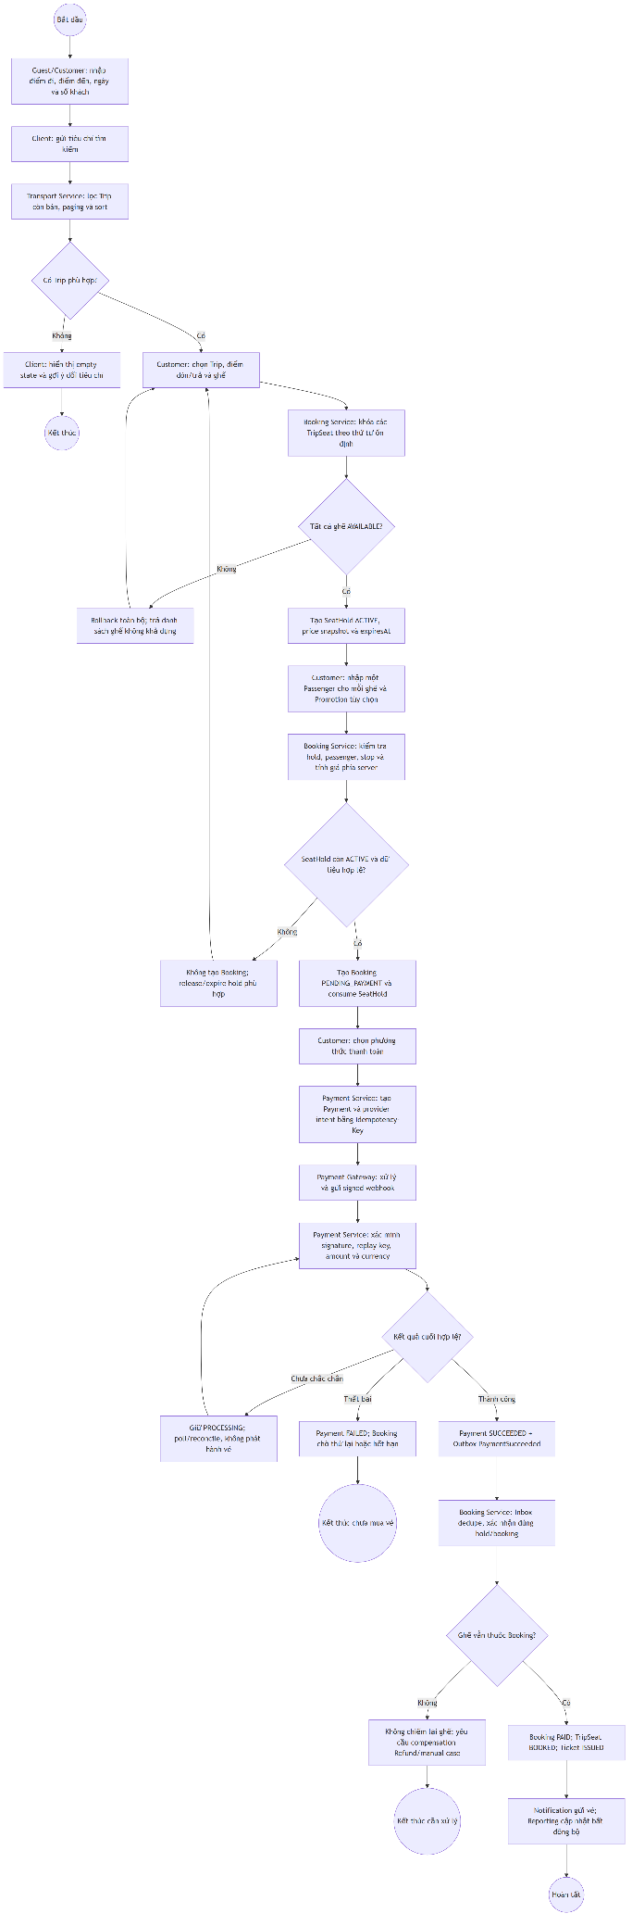
Hình 1: Activity Diagram BP-01 — Tìm chuyến, đặt vé và thanh toán

3.2. BP-02 — Hủy vé và hoàn tiền
Mục tiêu
Thu hồi quyền sử dụng các vé đủ điều kiện; chỉ hoàn qua cổng đối với khoản PREPAID đã thu, theo chính sách đã chốt lúc đặt vé.
Luồng nghiệp vụ chính
Bước | Tác nhân | Xử lý | Kết quả
1 | Khách hàng | Khách chọn một hoặc nhiều vé (hoặc mục đặt chỗ) muốn hủy. | Hệ thống tạo yêu cầu xem trước kết quả hủy.
2 | Hệ thống | Kiểm tra quyền sở hữu, trạng thái, giờ khởi hành, kênh thanh toán (paymentChannel) và bản chụp chính sách; tính phí hủy và số tiền hoàn. | Xem trước: PREPAID có thể được hoàn tiền; PAY_LATER thì nền tảng hoàn 0. Chưa thay đổi trạng thái nào.
3 | Khách hàng | Khách xác nhận bản xem trước còn hiệu lực bằng lệnh có khóa chống xử lý lặp (idempotency key). | Yêu cầu hủy chính thức được gửi đi.
4 | Hệ thống | Kiểm tra lại điều kiện, chuyển vé sang CANCELLED và mở lại ghế nếu chuyến còn bán. | Quyền sử dụng vé bị thu hồi; ghế của chuyến (TripSeat) quay về AVAILABLE khi phù hợp.
5 | Hệ thống/cổng thanh toán | Chỉ tạo hoàn tiền qua cổng khi đã thu PREPAID và số tiền hoàn lớn hơn 0. | PREPAID: theo dõi việc hoàn tiền. PAY_LATER: hủy chỗ/vé, không hoàn tiền qua cổng.
6 | Hệ thống / Nhà cung cấp thông báo | Gửi trạng thái vé và hoàn tiền. | Khách hàng được thông báo kết quả xử lý.
Ngoại lệ quan trọng
STT | Tình huống | Cách xử lý
1 | Vé không thuộc khách hàng này hoặc không đủ điều kiện hủy. | Từ chối và giữ nguyên dữ liệu; trả về lý do và chính sách liên quan.
2 | Bản xem trước đã cũ hoặc số tiền đã thay đổi. | Tính lại và yêu cầu khách hàng xác nhận lại.
3 | Cổng thanh toán quá thời gian chờ (timeout) hoặc hoàn tiền thất bại (FAILED). | Giữ vé ở trạng thái CANCELLED; thử lại việc hoàn tiền hoặc chuyển xử lý thủ công.
4 | Lệnh bị gửi lặp, hoặc tổng tiền hoàn có nguy cơ vượt số tiền đã thanh toán thành công. | Trả cùng một kết quả cho lệnh gửi lặp; từ chối khoản hoàn vượt mức và tạo cảnh báo đối soát.
5 | Nhà cung cấp thông báo lỗi. | Không hoàn tác việc hủy/hoàn tiền; việc gửi lại thông báo được xử lý độc lập.
6 | Vé PAY_LATER bị hủy hoặc khách không đến (no-show). | Không tạo thanh toán/hoàn tiền qua cổng; nhà xe chịu thiệt hại ghế trống.
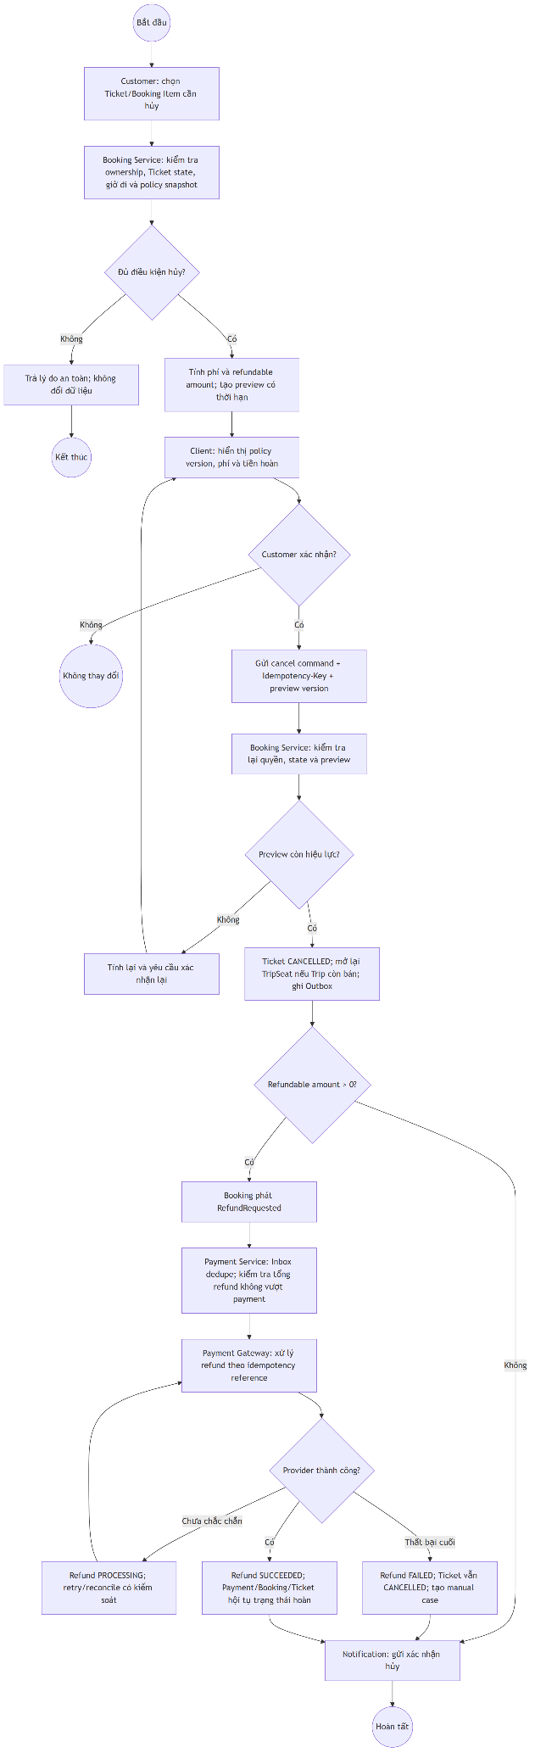
Hình 2: Activity Diagram BP-02 — Hủy vé và hoàn tiền

3.3. BP-03 — Đổi vé
Mục tiêu
Chuyển hành khách sang chuyến hoặc ghế mới theo chính sách mà không làm mất vé cũ nếu quá trình đổi vé thất bại. Đây là chức năng mức SHOULD.
Luồng nghiệp vụ chính
Bước | Tác nhân | Xử lý | Kết quả
1 | Khách hàng/Hệ thống | Khách chọn vé; hệ thống kiểm tra quyền sở hữu, trạng thái, thời gian và chính sách đổi vé. | Điều kiện đổi vé được xác định.
2 | Khách hàng/Hệ thống | Khách chọn chuyến hoặc ghế mới; hệ thống giữ ghế mới trước khi tác động đến vé cũ. | Bản ghi giữ ghế mới được tạo an toàn.
3 | Hệ thống | Tính phí đổi và chênh lệch giữa giá cũ và giá mới. | Phương án tài chính được hiển thị để khách xác nhận.
4 | Khách hàng/cổng thanh toán | Thu thêm tiền hoặc hoàn lại phần chênh lệch theo chính sách. | Các điều kiện tài chính được xử lý xong.
5 | Hệ thống | Phát hành vé mới và hủy vé cũ bằng một thao tác nhất quán, hoặc bằng chuỗi bước có bù trừ (saga) được kiểm soát. | Vé mới ISSUED; vé cũ CANCELLED.
6 | Hệ thống / Nhà cung cấp thông báo | Giải phóng ghế cũ nếu còn bán lại được và gửi thông báo. | Kho ghế (kho ghế) được cập nhật và khách hàng nhận kết quả đổi vé.
Ngoại lệ quan trọng
STT | Tình huống | Cách xử lý
1 | Không giữ được ghế mới, hoặc bản ghi giữ ghế mới đã hết hạn. | Không tác động đến vé cũ; yêu cầu khách chọn lại.
2 | Thanh toán bổ sung thất bại. | Giải phóng phần giữ ghế mới và giữ nguyên hiệu lực của vé cũ.
3 | Đã thu thêm tiền nhưng không phát hành được vé mới. | Hoàn khoản thu thêm hoặc tạo hồ sơ xử lý thủ công; không hủy vé cũ trước thời điểm chốt giao dịch (commit).
4 | Vé mới đã phát hành nhưng chưa hủy được vé cũ. | Chạy quy trình phục hồi có ghi nhật ký kiểm toán; không để hai vé cùng có hiệu lực ngoài chính sách cho phép.
5 | Lệnh được gửi lặp. | Trả lại kết quả đổi vé đã có; không tạo thêm vé, thanh toán hay hoàn tiền.
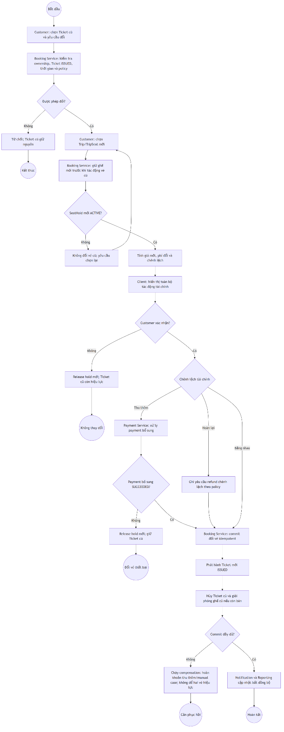
Hình 3: Activity Diagram BP-03 — Đổi vé

3.4. BP-04 — Tạo và mở bán chuyến xe
Mục tiêu
Cho phép nhân viên nhà xe tạo một chuyến xe hợp lệ, chốt các dữ liệu cần thiết và chuẩn bị đầy đủ ghế của chuyến (TripSeat) trước khi mở bán.
Luồng nghiệp vụ chính
Bước | Tác nhân | Xử lý | Kết quả
1 | Nhân viên nhà xe | Tạo chuyến xe ở dạng nháp; chọn tuyến, xe, tài xế, thời gian, giá vé và chính sách. | Thông tin chuyến xe được nhập để kiểm tra.
2 | Hệ thống | Kiểm tra nhà xe (nhà xe), các dữ liệu bắt buộc, trạng thái xe/tài xế và giấy phép lái xe. | Xác định được dữ liệu có hợp lệ hay không.
3 | Hệ thống | Kiểm tra xung đột lịch của xe và tài xế, bao gồm khoảng đệm đã cấu hình. | Xác nhận xe và tài xế có thể được phân công.
4 | Nhân viên nhà xe | Xem thông tin tổng hợp và xác nhận mở bán. | Yêu cầu mở bán chuyến xe được gửi.
5 | Hệ thống quản lý chuyến xe | Chuyển chuyến xe sang SCHEDULED và chốt bản chụp (bản chụp) của lịch trình, giá, chính sách và sơ đồ ghế. | Chuyến xe và bản chụp được công bố.
6 | Hệ thống đơn đặt chỗ | Tạo đầy đủ TripSeat từ bản chụp trước khi đánh dấu chuyến xe có thể bán. | Chuyến xe xuất hiện trong tìm kiếm và có thể được đặt vé.
Ngoại lệ quan trọng
STT | Tình huống | Cách xử lý
1 | Xe hoặc tài xế không hoạt động, giấy phép không hợp lệ hoặc thuộc nhà xe khác. | Từ chối mở bán chuyến xe.
2 | Xe/tài xế có lịch chồng lấn. | Từ chối và trả thông tin xung đột trong phạm vi người dùng được phép xem.
3 | Thời gian hoặc dữ liệu bắt buộc không hợp lệ. | Trả lỗi xác thực dữ liệu (lỗi dữ liệu không hợp lệ) và giữ chuyến xe ở dạng nháp.
4 | Tạo ghế của chuyến thất bại, hoặc yêu cầu mở bán bị gửi lặp. | Chưa mở bán chuyến xe; thử lại an toàn và không tạo trùng bản chụp hay kho ghế.
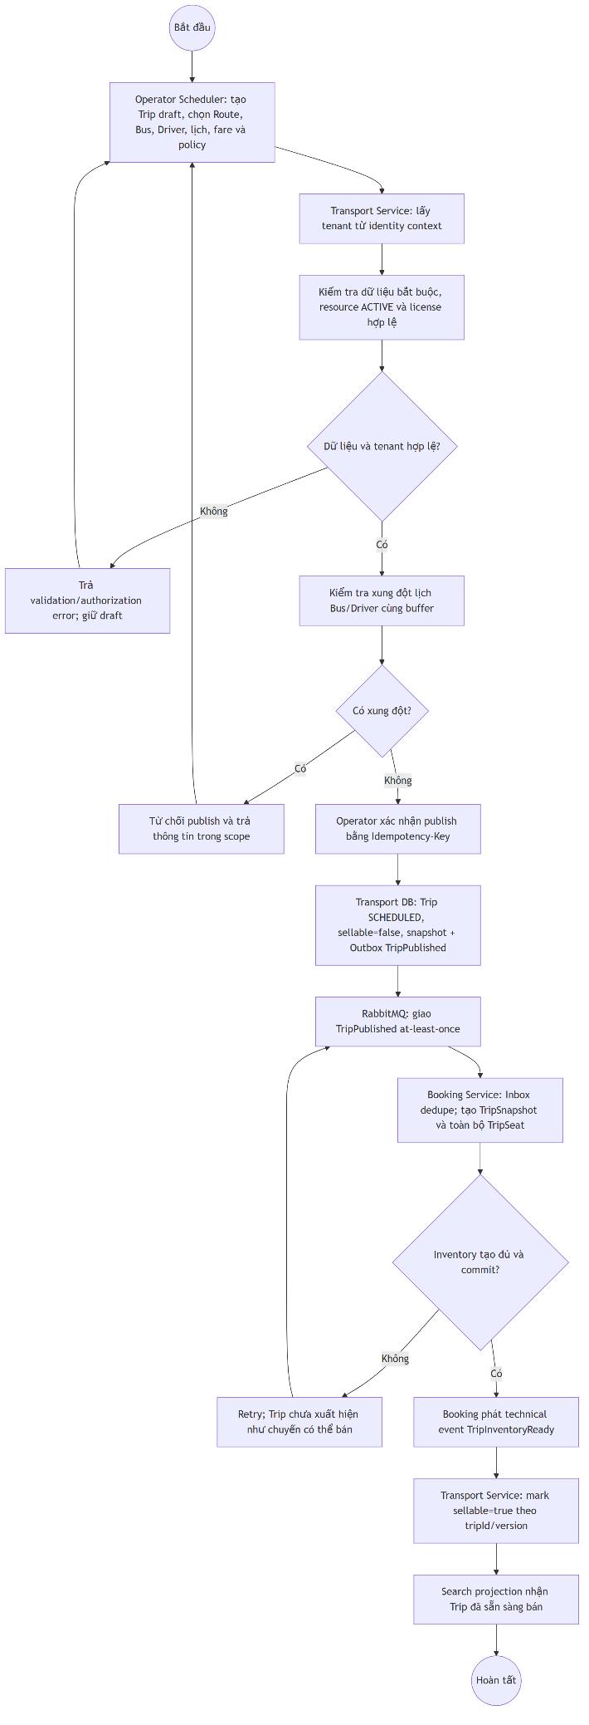
Hình 4: Activity Diagram BP-04 — Tạo và mở bán chuyến xe

3.5. BP-05 — Thực hiện chuyến và check-in
Mục tiêu
Cho phép tài xế hoặc nhân viên nhà xe xem đúng dữ liệu vận hành, xác nhận hành khách lên đúng chuyến và cập nhật chuyến xe theo vòng đời quy định.
Luồng nghiệp vụ chính
Bước | Tác nhân | Xử lý | Kết quả
1 | Tài xế/nhân viên nhà xe | Chọn chuyến được phân công, hoặc chuyến thuộc nhà xe mà mình được phép truy cập. | Chuyến cần vận hành được chọn.
2 | Hệ thống | Kiểm tra nhà xe và phân công; tải danh sách hành khách (manifest) với lượng thông tin cá nhân (PII) tối thiểu. | Hiển thị danh sách hành khách đúng phạm vi.
3 | Khách hàng/tài xế | Khách hàng xuất trình mã QR hoặc mã vé; tài xế hoặc nhân viên nhà xe quét hay nhập mã. | Vé được gửi để kiểm tra.
4 | Hệ thống | Xác minh mã vé, quyền của người thao tác, chuyến xe và trạng thái vé; cập nhật vé hợp lệ. | Vé chuyển từ ISSUED sang CHECKED_IN đúng một lần và có ghi nhật ký kiểm toán.
5 | Tài xế/nhân viên nhà xe | Thực hiện các thao tác chuyển trạng thái chuyến xe theo quyền. | Chuyến xe lần lượt chuyển qua BOARDING → DEPARTED → IN_TRANSIT → ARRIVED → COMPLETED.
6 | Hệ thống | Hoàn tất chuyến xe và cập nhật các dữ liệu liên quan. | Vé đã check-in chuyển sang USED; dữ liệu báo cáo được cập nhật.
7 | Khách hàng/quản trị viên/nhân viên nhà xe | Khách hàng đánh giá (đánh giá) cho vé USED; người có quyền kiểm duyệt khi cần. | Mỗi vé chỉ được đánh giá tối đa một lần; thao tác kiểm duyệt giữ lại lịch sử và nhật ký kiểm toán.
Ngoại lệ quan trọng
STT | Tình huống | Cách xử lý
1 | Tài xế không được phân công, hoặc nhân viên nhà xe không đủ quyền. | Từ chối truy cập danh sách hành khách và không trả thông tin cá nhân.
2 | Mã QR hoặc mã vé không hợp lệ, sai chuyến xe, hoặc vé không ở trạng thái ISSUED. | Từ chối check-in và giữ nguyên vé.
3 | Vé đã CHECKED_IN. | Trả về kết quả và thời điểm check-in trước đó; không tạo lần chuyển trạng thái thứ hai.
4 | Chuyển trạng thái chuyến xe sai thứ tự hoặc xung đột phiên bản (phiên bản). | Giữ nguyên trạng thái; trả lỗi và yêu cầu tải lại dữ liệu khi cần.
5 | Ứng dụng mất kết nối hoặc dữ liệu hiển thị cập nhật chậm. | Không tự xác nhận check-in; hiển thị thời điểm dữ liệu gần nhất và đồng bộ lại theo chính sách.
6 | Vé không đủ điều kiện đánh giá, hoặc người kiểm duyệt thiếu quyền hay lý do. | Từ chối thao tác và giữ nguyên dữ liệu đánh giá.
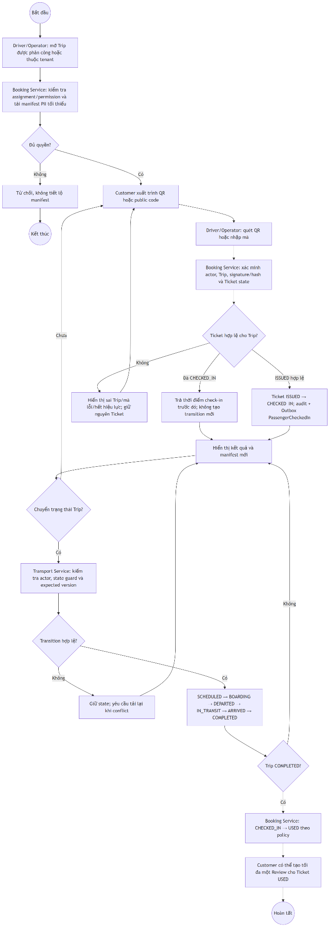
Hình 5: Activity Diagram BP-05 — Vận hành chuyến và check-in

3.6. BP-06 — Hủy chuyến xe
Mục tiêu
Dừng một chuyến xe hợp lệ, vô hiệu các vé bị ảnh hưởng và khởi tạo hoàn tiền an toàn, không để lại trạng thái hủy dở dang ngoài kiểm soát.
Luồng nghiệp vụ chính
Bước | Tác nhân | Xử lý | Kết quả
1 | Nhân viên nhà xe/quản trị viên | Chọn chuyến xe, nhập lý do và xem số đơn đặt chỗ, vé, thanh toán có thể bị ảnh hưởng. | Phạm vi ảnh hưởng được hiển thị trước khi xác nhận.
2 | Nhân viên nhà xe/quản trị viên | Xác nhận yêu cầu hủy bằng lệnh có khóa chống xử lý lặp (idempotency key). | Yêu cầu hủy chính thức được gửi đi.
3 | Hệ thống | Kiểm tra quyền, nhà xe, trạng thái và phiên bản của chuyến xe; chuyển chuyến sang CANCELLED và ghi nhật ký kiểm toán. | Chuyến xe bị hủy đúng một lần.
4 | Hệ thống | Xác định các đơn đặt chỗ và vé bị ảnh hưởng, đồng thời vô hiệu quyền sử dụng các vé đó. | Vé của chuyến xe không còn sử dụng được.
5 | Hệ thống/cổng thanh toán | Tạo và xử lý hoàn tiền theo chính sách hủy do nhà xe, không áp dụng phí hủy của khách hàng. | Các khoản đủ điều kiện được đưa vào luồng hoàn tiền.
6 | Hệ thống / Nhà cung cấp thông báo | Gửi thông báo; cập nhật báo cáo và đối soát; theo dõi các trường hợp chưa hoàn tất. | Khách hàng được thông báo; lỗi được thử lại hoặc chuyển xử lý thủ công.
Ngoại lệ quan trọng
STT | Tình huống | Cách xử lý
1 | Yêu cầu hủy được gửi lặp. | Trả về cùng một kết quả hủy; không hủy hoặc tạo hoàn tiền lần thứ hai.
2 | Chuyến xe đã DEPARTED. | Từ chối theo luồng thông thường, hoặc yêu cầu chính sách/quyền đặc biệt đã được phê duyệt.
3 | Quá trình xử lý nhiều đơn đặt chỗ bị gián đoạn giữa chừng. | Tiếp tục từ điểm dừng gần nhất (checkpoint); mỗi đơn đặt chỗ hoặc khoản hoàn tiền được xử lý theo cách chống trùng lặp (idempotent).
4 | Hoàn tiền hoặc gửi thông báo bị lỗi. | Không khôi phục chuyến xe hay vé; thử lại độc lập hoặc chuyển thành hồ sơ xử lý thủ công.
5 | Người thao tác không đủ quyền, hoặc chuyến xe thuộc nhà xe khác. | Từ chối và không tiết lộ dữ liệu ngoài phạm vi.
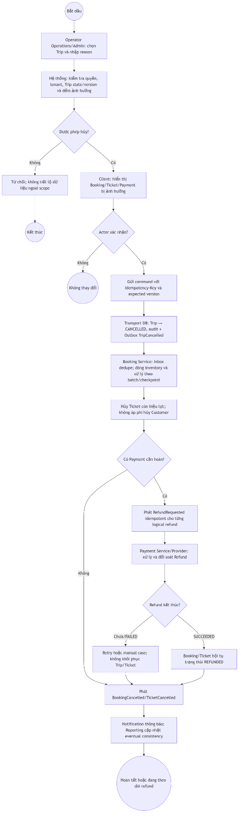
Hình 6: Activity Diagram BP-06 — Hủy chuyến xe có vé đã bán

3.7. BP-07 — Quản lý tài khoản, nhà xe và nền tảng
Mục tiêu
Quản lý vòng đời tài khoản, quyền truy cập, dữ liệu nhà xe và các hoạt động quản trị, báo cáo, trong đúng phạm vi quyền sở hữu, nhà xe và phân quyền.
Luồng nghiệp vụ chính
Nhóm nghiệp vụ | Tác nhân | Xử lý chính | Kết quả
Đăng ký và xác minh | Khách vãng lai, nhà cung cấp thông báo | Kiểm tra dữ liệu, tạo tài khoản chờ xác minh và gửi mã OTP hoặc liên kết có thời hạn. | Người dùng được kích hoạt sau khi xác minh thành công.
Phiên, hồ sơ và thông báo | Người dùng/khách hàng | Đăng nhập, làm mới phiên hoặc đăng xuất, đặt lại mật khẩu, cập nhật hồ sơ và cấu hình kênh nhận thông báo. | Phiên làm việc và hồ sơ đúng trạng thái; khi thay đổi thông tin định danh thì xác minh lại nếu cần.
Tổ chức nhà xe và phân quyền | Quản trị viên | Tạo hoặc phê duyệt tổ chức nhà xe; quản lý người dùng, vai trò, thành viên và trạng thái tài khoản. | Người dùng có đúng quyền trong đúng tổ chức; thay đổi nhạy cảm được ghi nhật ký kiểm toán và thu hồi phiên khi cần.
Dữ liệu nhà xe | Nhân viên nhà xe | Quản lý thông tin nhà xe, xe, sơ đồ ghế, hồ sơ tài xế, tuyến và điểm dừng theo quyền được cấp. | Dữ liệu chỉ thay đổi trong phạm vi nhà xe; các bản ghi đã được tham chiếu và bản chụp lịch sử được giữ nguyên.
Quản trị nội dung và hỗ trợ | Quản trị viên/nhân viên nhà xe | Quản lý khuyến mãi, kiểm duyệt đánh giá và xử lý khiếu nại trong phạm vi được cấp. | Thay đổi được kiểm soát, đồng thời giữ lại lịch sử và nhật ký kiểm toán.
Tra cứu và báo cáo | Quản trị viên/nhân viên tài chính nhà xe | Tra cứu đơn đặt chỗ, vé, thanh toán, hoàn tiền và nhật ký kiểm toán; xem và xuất báo cáo. | Hiển thị dữ liệu đúng phạm vi; việc xuất dữ liệu lớn chạy bất đồng bộ và được kiểm tra lại quyền khi tải về.
Ngoại lệ quan trọng
STT | Tình huống | Cách xử lý
1 | Định danh bị trùng, mã OTP/token không hợp lệ, hoặc đăng nhập sai quá số lần cho phép. | Không tạo tài khoản hoặc phiên trái phép; áp dụng giới hạn tần suất, khóa tạm và ghi nhật ký kiểm toán theo chính sách.
2 | Người thao tác không đủ quyền, tư cách thành viên không còn hoạt động, hoặc cố truy cập nhà xe khác. | Từ chối mà không tiết lộ dữ liệu ngoài phạm vi.
3 | Người dùng, xe, ghế, tài xế hoặc tuyến đã được tham chiếu, hoặc có xung đột phiên bản. | Không xóa cứng hay ghi đè âm thầm; chỉ vô hiệu hóa (deactivate), xóa mềm (xóa mềm) hoặc yêu cầu tải lại dữ liệu.
4 | Nhà cung cấp thông báo lỗi trong luồng xác minh hoặc đặt lại mật khẩu. | Giữ trạng thái phù hợp, cho phép gửi lại, và không âm thầm kích hoạt tài khoản hay đổi mật khẩu.
5 | Dữ liệu báo cáo cập nhật chậm, hoặc người dùng mất quyền trước khi tải tệp xuất. | Hiển thị thời điểm dữ liệu gần nhất; kiểm tra lại quyền và từ chối cho tải khi không còn hợp lệ.
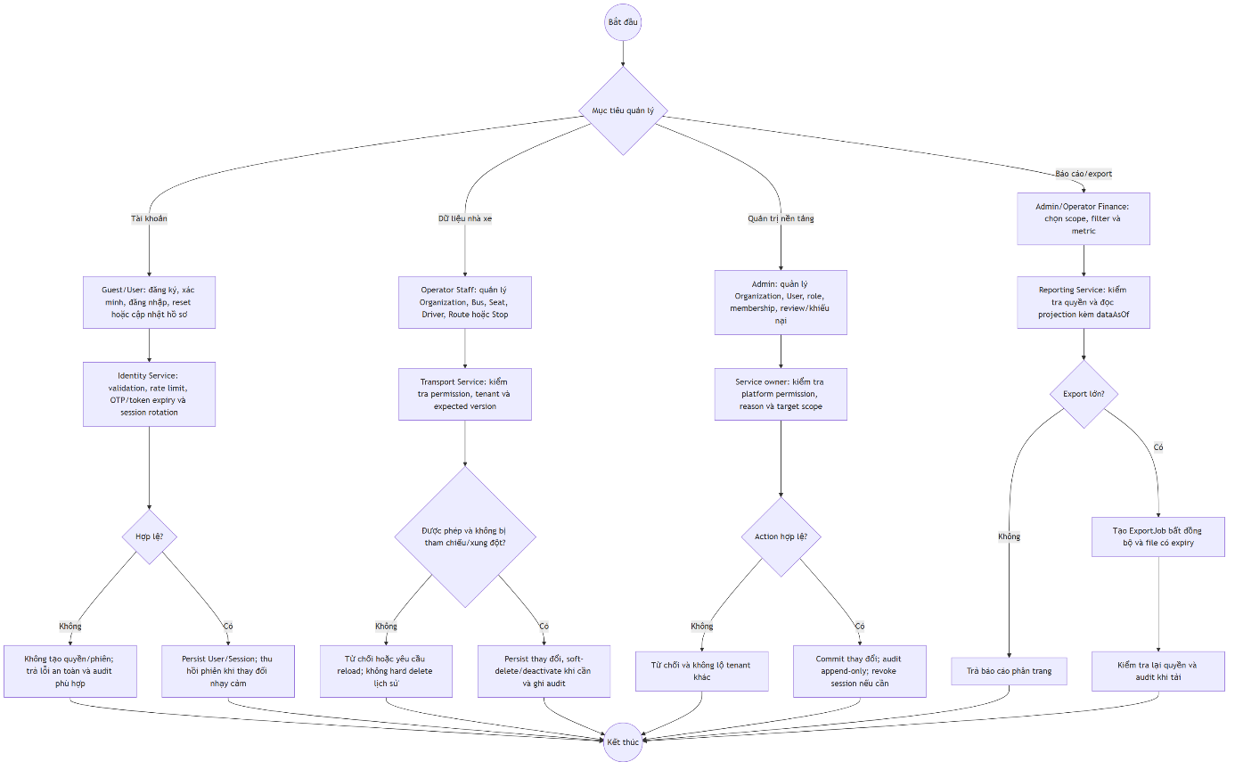
Hình 7: Activity Diagram BP-07 — Quản lý tài khoản, nhà xe và nền tảng

3.8. Yêu cầu phân quyền
ID | Yêu cầu
AUTHZ-001 | Mọi điểm truy cập (endpoint) không công khai phải yêu cầu phiên đăng nhập hoặc access token hợp lệ.
AUTHZ-002 | Thành phần xử lý nghiệp vụ phải tự kiểm tra quyền, không chỉ dựa vào Gateway hay việc giao diện ẩn nút.
AUTHZ-003 | Truy vấn theo nhà xe phải dựa vào mã tổ chức (organization ID) lấy từ ngữ cảnh định danh, không tin giá trị do ứng dụng gửi trong nội dung yêu cầu.
AUTHZ-004 | Khách hàng chỉ xem và sửa đơn đặt chỗ, vé thuộc mã khách hàng của chính mình.
AUTHZ-005 | Tài xế chỉ truy cập các chuyến xe mà mình có phân công còn hiệu lực.
AUTHZ-006 | Thay đổi vai trò, khóa người dùng hoặc can thiệp thanh toán/hoàn tiền phải tạo sự kiện kiểm toán (kiểm toán event).
AUTHZ-007 | Danh sách hành khách chỉ cung cấp thông tin cá nhân tối thiểu cần cho vận hành.
AUTHZ-008 | Giao tiếp giữa các dịch vụ phải dùng danh tính và thông tin xác thực riêng, không dùng token của quản trị viên.

3.9. Quy tắc ghế và giữ ghế (SeatHold)
ID | Quy tắc
BR-SEAT-001 | Ghế bán phải là duy nhất theo cặp (tripId, seatId), hoặc theo định danh TripSeat tương đương.
BR-SEAT-002 | SELECTED chỉ là trạng thái cục bộ trên ứng dụng của người dùng, không phải trạng thái TripSeat ở phía máy chủ.
BR-SEAT-003 | TripSeat chỉ dùng các trạng thái được định nghĩa ở chương trạng thái.
BR-SEAT-004 | Mỗi TripSeat có tối đa một SeatHold ở trạng thái ACTIVE, hoặc một vé còn hiệu lực.
BR-SEAT-005 | Khi giữ nhiều ghế, hoặc giữ được tất cả, hoặc không giữ ghế nào.
BR-SEAT-006 | SeatHold hết hạn theo thời gian chờ (timeout) được cấu hình; thời điểm chính xác trả về trong trường expiresAt.
BR-SEAT-007 | Yêu cầu gửi lặp với cùng idempotency key và cùng nội dung sẽ nhận lại đúng bản ghi giữ ghế đó.
BR-SEAT-008 | Bản ghi giữ ghế hết hạn được giải phóng chủ động, và cũng được kiểm tra lại khi có yêu cầu tiếp theo.
BR-SEAT-009 | Bộ nhớ đệm hay TTL có thể hỗ trợ hiệu năng, nhưng ràng buộc giao dịch bền vững mới là cơ chế chống bán trùng ghế.
BR-SEAT-010 | Sơ đồ ghế của chuyến xe đã công bố là một bản chụp (bản chụp); thay đổi mẫu xe (xe mẫu) không tự động đổi TripSeat.

3.10. Quy tắc đặt chỗ (Booking) và giá
ID | Quy tắc
BR-BOOK-001 | Chỉ khách hàng đã đăng nhập mới tạo được SeatHold và đơn đặt chỗ.
BR-BOOK-002 | Mỗi SeatHold chỉ được dùng cho tối đa một đơn đặt chỗ.
BR-BOOK-003 | Mỗi ghế trong đơn đặt chỗ có đúng một hành khách. Vé được phát khi đơn PREPAID chuyển sang PAID, hoặc ngay khi đơn PAY_LATER chuyển sang CONFIRMED.
BR-BOOK-004 | Giá được máy chủ tính từ giá vé, phí, giảm giá và bản chụp chính sách; giá do ứng dụng hiển thị chỉ mang tính tham khảo.
BR-BOOK-005 | Đơn đặt chỗ lưu đầy đủ tạm tính, giảm giá, phí, tổng tiền, loại tiền tệ và phiên bản chính sách tại thời điểm xác nhận.
BR-BOOK-006 | Tiền VND dùng số nguyên (đồng) hoặc số thập phân chính xác; không dùng float/double.
BR-BOOK-007 | Đơn PREPAID ở trạng thái PENDING_PAYMENT quá hạn mà chưa có thanh toán hợp lệ thì chuyển sang EXPIRED. PAY_LATER không có thời hạn thanh toán qua cổng.
BR-BOOK-008 | Đơn đã PAID không được sửa trực tiếp thông tin hành khách hay TripSeat; mọi thay đổi phải đi qua quy trình đổi vé.
BR-BOOK-009 | Không cho đặt chuyến xe đã DEPARTED hoặc ở trạng thái sau đó.
BR-BOOK-010 | Tạo đơn đặt chỗ phải có idempotency key; cùng key và cùng nội dung thì trả lại cùng đơn, cùng key nhưng khác nội dung thì trả lỗi xung đột (xung đột).
BR-BOOK-011 | paymentChannel chỉ nhận PREPAID hoặc PAY_LATER. PAY_LATER chỉ dùng được khi nhà xe đang bật cho phép trả sau. Đây là nhãn hợp đồng lúc đặt, không phải thời điểm thu tiền mặt.
BR-BOOK-012 | PAY_LATER: dùng bản ghi giữ ghế, ghế chuyển BOOKED, phát vé ngay, đơn đặt chỗ CONFIRMED; không tạo giao dịch thanh toán qua cổng.

3.11. Quy tắc thanh toán (Payment) và hoàn tiền (Refund)
ID | Quy tắc
BR-PAY-001 | Chỉ phân hệ Thanh toán (thanh toán) được giao tiếp với cổng thanh toán và sở hữu trạng thái thanh toán, hoàn tiền.
BR-PAY-002 | Đơn đặt chỗ chỉ chuyển sang PAID sau khi thanh toán qua cổng thành công và đã được xác minh. PAY_LATER không đi qua trạng thái PAID.
BR-PAY-003 | Mã giao dịch hoặc mã sự kiện của nhà cung cấp phải là duy nhất; webhook gửi lặp không được tạo tác động lần thứ hai.
BR-PAY-004 | Số tiền và loại tiền tệ phải khớp với yêu cầu thanh toán (payment intent); nếu không khớp thì không được xác nhận đơn đặt chỗ.
BR-PAY-005 | Callback không có chữ ký hợp lệ bị từ chối và được ghi vào log bảo mật theo cách an toàn.
BR-PAY-006 | Thanh toán thành công nhưng đến trễ không được chiếm ghế đã bán cho người khác; phải bù trừ hoặc xử lý thủ công.
BR-PAY-007 | Tổng tiền hoàn thành công không được vượt số tiền thanh toán thành công.
BR-PAY-008 | Mỗi khoản hoàn tiền phải có lý do, nguồn yêu cầu và idempotency key.
BR-PAY-009 | Không lưu số thẻ (PAN) và mã CVV; chỉ lưu mã thay thế (token) hoặc mã tham chiếu cần thiết.
BR-PAY-010 | Việc chuyển hướng về từ cổng thanh toán không phải bằng chứng đã thanh toán; webhook và đối soát mới là nguồn xác nhận.
BR-PAY-011 | Nền tảng chỉ tạo hoàn tiền qua cổng cho đơn hoặc vé PREPAID đã thu tiền. PAY_LATER không hoàn tiền qua nền tảng.
BR-PAY-012 | Khi thanh toán PREPAID đạt SUCCEEDED, hệ thống chốt phí sàn (theo tỷ lệ đã lưu của nhà xe, mặc định 10%) và công nợ phải trả nhà xe = tổng thu − phí sàn.
BR-PAY-013 | Khi hoàn tiền PREPAID, phí sàn và công nợ nhà xe được đảo tương ứng, và không vượt quá số đã thu.
BR-PAY-014 | PAY_LATER mà khách không đến: không hoàn tiền, phí sàn bằng 0; nhà xe chịu thiệt hại ghế trống.

3.12. Quy tắc hủy và đổi vé
ID | Quy tắc
BR-CANCEL-001 | Chính sách hủy/đổi được lưu bản chụp vào đơn đặt chỗ và vé.
BR-CANCEL-002 | Hiển thị phí và số tiền hoàn trước khi khách xác nhận lần cuối.
BR-CANCEL-003 | Khách hàng không được hủy vé đã ở trạng thái CHECKED_IN, USED, CANCELLED hoặc REFUNDED.
BR-CANCEL-004 | Khách hàng không được hủy sau giờ khởi hành; trường hợp can thiệp đặc biệt phải có quyền và được ghi nhật ký kiểm toán.
BR-CANCEL-005 | Ghế chỉ trở lại AVAILABLE khi việc hủy đã có hiệu lực và chuyến xe vẫn còn cho phép bán.
BR-CANCEL-006 | Khi đổi vé, phải giữ được ghế mới trước khi hủy quyền trên ghế cũ.
BR-CANCEL-007 | Nếu đổi vé thất bại, phải giữ nguyên vé cũ hoặc chạy quy trình bù trừ (bù trừ) rõ ràng.
BR-CANCEL-008 | Chuyến xe bị nhà xe hủy sẽ tạo hoàn tiền theo chính sách của nhà xe, không áp phí hủy của khách hàng.

3.13. Quy tắc chuyến xe (Trip) và vận hành
ID | Quy tắc
BR-TRIP-001 | Chỉ chuyến xe có đủ tuyến, xe, tài xế, lịch chạy, giá vé, chính sách và bản chụp sơ đồ ghế mới được mở bán.
BR-TRIP-002 | Cùng một xe hoặc cùng một tài xế không được có hai phân công chồng lấn thời gian, bao gồm khoảng đệm đã cấu hình.
BR-TRIP-003 | Tài xế chỉ cập nhật chuyến xe được phân công, và chỉ theo các bước chuyển trạng thái được phép.
BR-TRIP-004 | Chuyến xe đã có đơn đặt chỗ hoặc vé thì không được xóa cứng; chỉ được hủy.
BR-TRIP-005 | Khi thay đổi lịch hoặc điểm đón/trả sau khi đã bán vé, phải thông báo cho các khách hàng bị ảnh hưởng.
BR-TRIP-006 | Việc hủy chuyến xe phải chống xử lý lặp (idempotent) và chỉ tạo đúng một lần hủy.

3.14. Quy tắc vé, đánh giá, nhà xe (tenant), dữ liệu và kiểm toán
ID | Quy tắc
BR-TICKET-001 | Vé có mã công khai khó đoán, và mã QR có chữ ký hoặc đủ ngẫu nhiên.
BR-TICKET-002 | Check-in chỉ hợp lệ đúng chuyến xe và với vé ở trạng thái ISSUED.
BR-TICKET-003 | Quét lặp chỉ trả về kết quả đã check-in, không tạo lần check-in thứ hai.
BR-TICKET-004 | Vé đã check-in chuyển sang USED khi chuyến xe hoàn tất, theo chính sách.
BR-REVIEW-001 | Mỗi vé USED chỉ được khách hàng sở hữu đánh giá tối đa một lần.
BR-REVIEW-002 | Ẩn một đánh giá không xóa lịch sử; hệ thống lưu người kiểm duyệt, lý do và thời điểm.
BR-TENANT-001 | Dữ liệu của nhà xe phải gắn với tổ chức sở hữu (organization quyền sở hữu) hoặc nguồn sở hữu tương đương.
BR-TENANT-002 | Nhân viên nhà xe không được tự truyền mã tổ chức tùy ý để vượt phạm vi nhà xe của mình.
BR-DATA-001 | Mã nghiệp vụ không được xung đột giữa các phân hệ hoặc thành phần.
BR-DATA-002 | Thời gian được lưu và trao đổi theo một quy ước thống nhất, kèm múi giờ khi truyền qua API.
BR-DATA-003 | Các đối tượng giao dịch có createdAt, updatedAt và cơ chế kiểm soát truy cập đồng thời (concurrency token) khi cần.
BR-DATA-004 | Người dùng, xe, tài xế hoặc tuyến đã được tham chiếu thì phải vô hiệu hóa (deactivate) hoặc xóa mềm (xóa mềm).
BR-AUDIT-001 | Thay đổi vai trò, nhà xe, chuyến xe, giá/chính sách, ghi đè đơn đặt chỗ, thanh toán/hoàn tiền và check-in đều phải được ghi nhật ký kiểm toán.
BR-AUDIT-002 | Bản ghi kiểm toán chỉ được thêm mới (append-only) đối với người dùng thông thường.

CHƯƠNG 4: ĐẶC TẢ USE CASE VÀ DIAGRAM

4.1. Mục đích
Chương này mô tả cách các vai trò (người thao tác) tương tác với hệ thống để đạt mục tiêu nghiệp vụ. Mỗi Use Case tập trung vào hành vi quan sát được, gồm điều kiện trước/sau, luồng chính, luồng thay thế và ngoại lệ. Chi tiết về HTTP, cơ sở dữ liệu và thuật toán không được dùng thay cho mô tả nghiệp vụ.

4.2. Bảng tổng hợp Use Case
Bảng dưới đây tóm tắt toàn bộ Use Case trước khi đi vào đặc tả chi tiết. Mức MUST là phạm vi bắt buộc của sản phẩm; mức SHOULD có thể lùi lại nếu có quyết định điều chỉnh phạm vi được ghi nhận.
STT | Mã Use Case | Tên Use Case | Actor chính | Mức ưu tiên
1 | UC-AUTH-01 | Đăng ký và kích hoạt tài khoản | Khách vãng lai | MUST
2 | UC-AUTH-02 | Đăng nhập | Khách hàng, tài xế, nhân viên nhà xe, quản trị viên | MUST
3 | UC-AUTH-03 | Refresh phiên và đăng xuất | Người dùng đã đăng nhập | MUST
4 | UC-AUTH-04 | Quên và đặt lại mật khẩu | Khách vãng lai/người dùng | MUST
5 | UC-PROFILE-01 | Xem và cập nhật hồ sơ | Khách hàng | MUST
6 | UC-SEARCH-01 | Tìm và xem chuyến | Khách vãng lai, khách hàng | MUST
7 | UC-BOOK-01 | Giữ ghế và tạo đơn đặt chỗ | Khách hàng | MUST
8 | UC-BOOK-02 | Xem đơn đặt chỗ và vé của tôi | Khách hàng | MUST
9 | UC-TICKET-01 | Xem và sử dụng vé điện tử | Khách hàng | MUST
10 | UC-PAY-01 | Thanh toán và nhận vé | Khách hàng | MUST
11 | UC-CANCEL-01 | Hủy vé và hoàn tiền | Khách hàng | MUST
12 | UC-CHANGE-01 | Đổi vé | Khách hàng | SHOULD
13 | UC-OPS-01 | Quản lý thông tin nhà xe | Nhân viên nhà xe có quyền quản lý tổ chức nhà xe | MUST
14 | UC-OPS-02 | Quản lý xe và sơ đồ ghế | Nhà xe Fleet Manager | MUST
15 | UC-OPS-03 | Quản lý tài xế | Nhân viên nhà xe có quyền nhân sự/vận hành | MUST
16 | UC-OPS-04 | Quản lý tuyến và điểm dừng | Nhà xe Scheduler | MUST
17 | UC-OPS-05 | Tạo và mở bán chuyến xe | Nhà xe Scheduler | MUST
18 | UC-OPS-06 | Vận hành chuyến xe và danh sách hành khách | Nhà xe Operations, tài xế | MUST
19 | UC-DRIVER-01 | Check-in hành khách | Tài xế, nhà xe Operations | MUST
20 | UC-TRIP-01 | Hủy chuyến xe có vé đã bán | Nhà xe Operations, quản trị viên | MUST
21 | UC-PROMO-01 | Quản lý và áp dụng khuyến mãi | Nhân viên nhà xe/quản trị viên khi quản lý; khách hàng khi áp dụng | SHOULD
22 | UC-REVIEW-01 | Tạo và cập nhật đánh giá | Khách hàng | SHOULD
23 | UC-REVIEW-02 | Kiểm duyệt đánh giá | Quản trị viên, nhân viên nhà xe có quyền | SHOULD
24 | UC-NOTIF-01 | Xem và cấu hình thông báo | Người dùng | MUST
25 | UC-ADMIN-01 | Quản lý người dùng, tổ chức nhà xe và quyền | Quản trị viên | MUST
26 | UC-ADMIN-02 | Tra cứu giao dịch và kiểm toán | Quản trị viên, nhân viên tài chính nhà xe theo phạm vi | MUST
27 | UC-ADMIN-03 | Quản lý khiếu nại | Quản trị viên hoặc nhân sự hỗ trợ được cấp quyền | SHOULD
28 | UC-REPORT-01 | Xem và xuất báo cáo | Quản trị viên, nhân viên tài chính nhà xe | MUST

4.3. Sơ đồ Use Case tổng quát
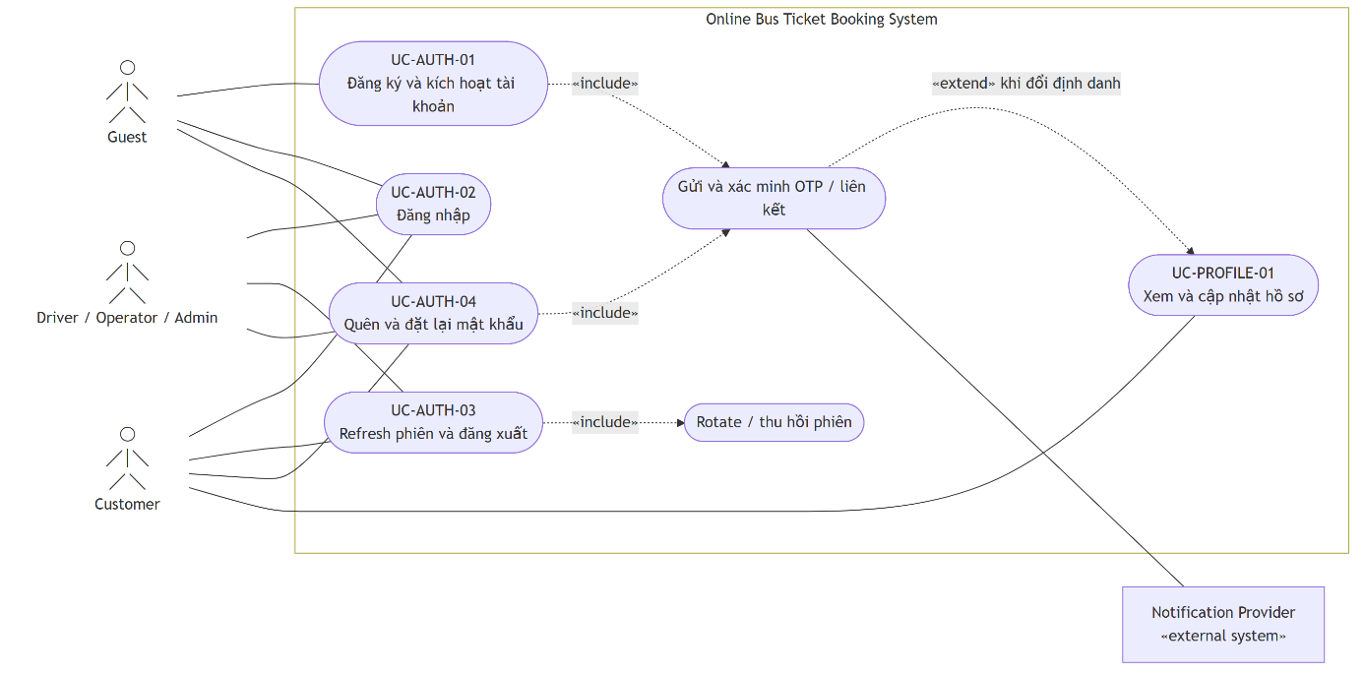
Hình 8: Use Case Diagram — Định danh và hồ sơ
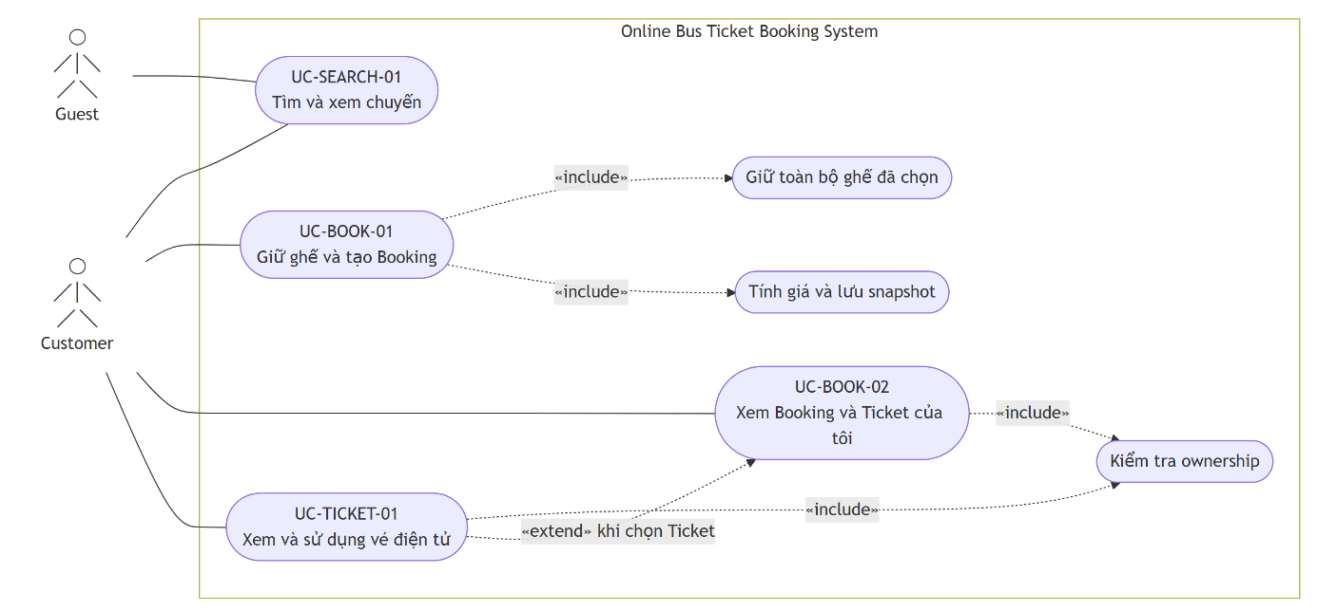
Hình 9: Use Case Diagram — Tìm chuyến, đơn đặt chỗ và vé
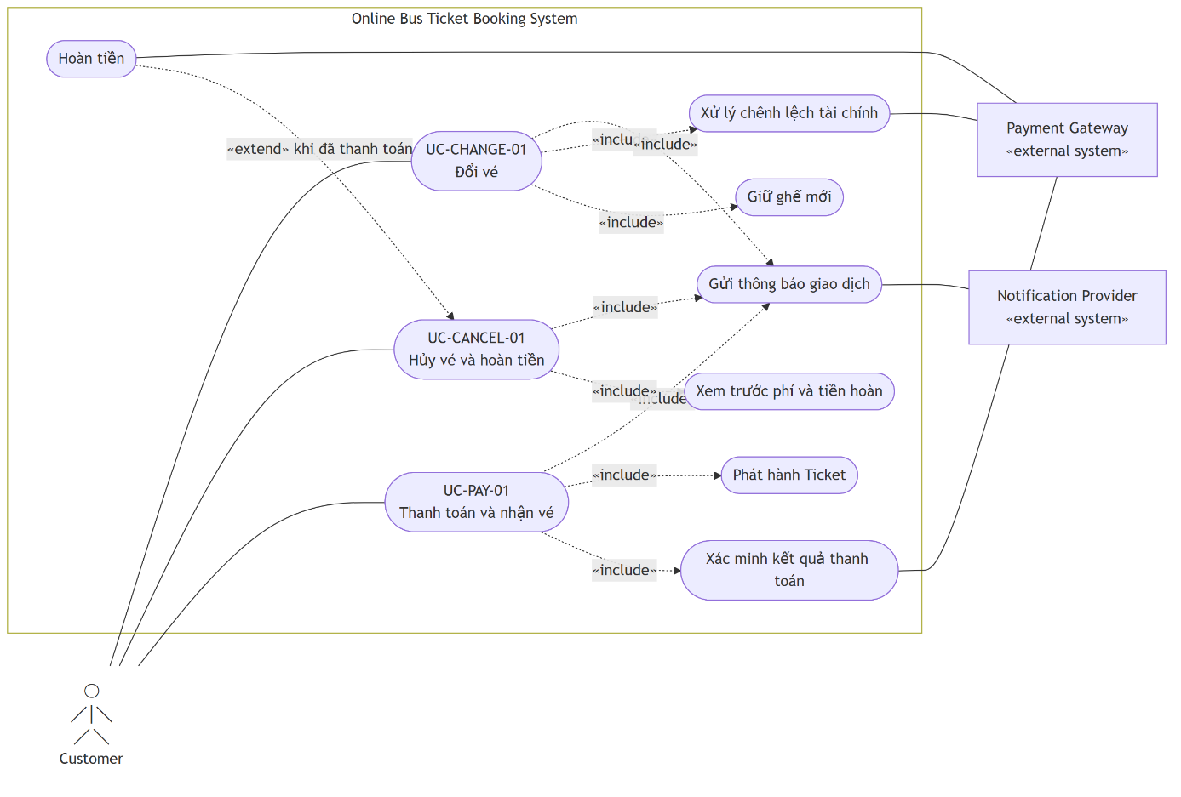
Hình 10: Use Case Diagram — Thanh toán, hủy và đổi vé
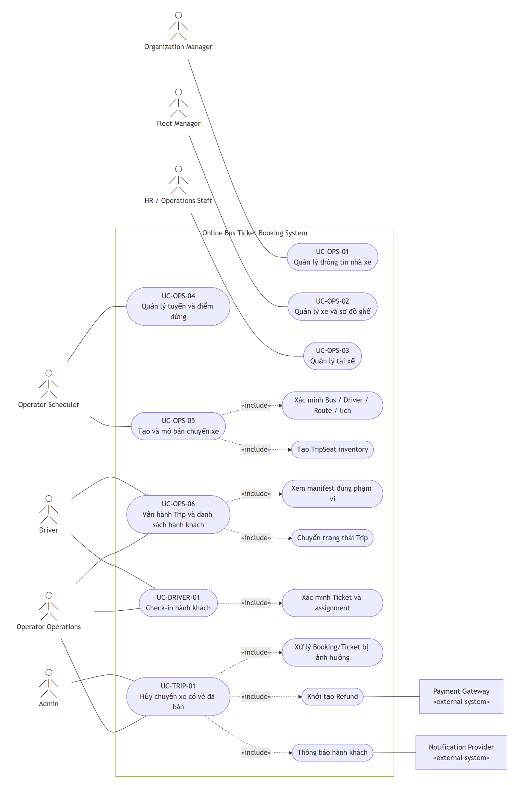
Hình 11: Use Case Diagram — Vận hành nhà xe, chuyến xe và check-in
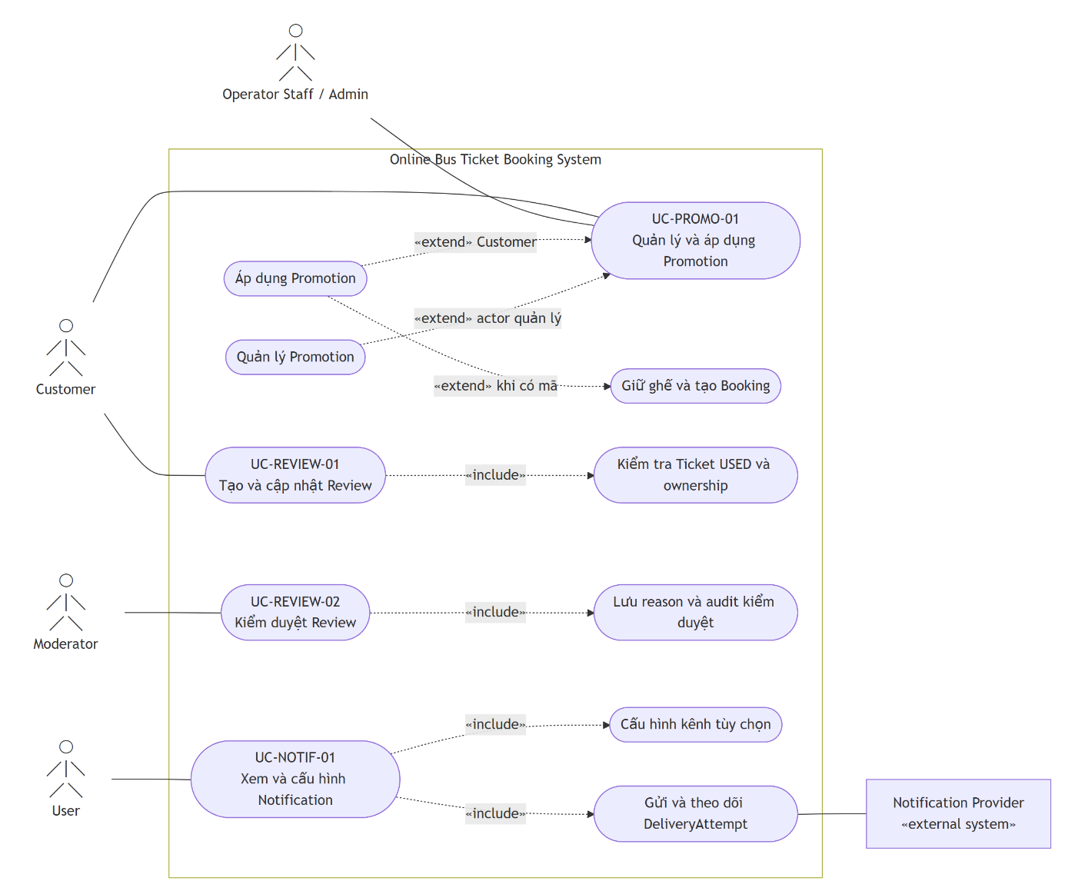
Hình 12: Use Case Diagram — Khuyến mãi, đánh giá và thông báo
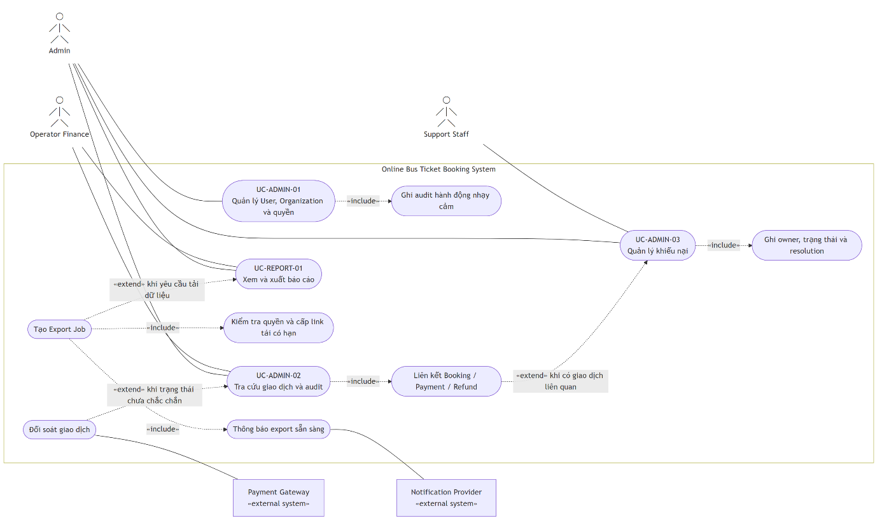
Hình 13: Use Case Diagram — Quản trị và báo cáo
- Use Case Customer
- Use Case Operator Staff và Driver
- Use Case Admin
Các sơ đồ trên thể hiện phạm vi và quan hệ giữa các vai trò với các nhóm chức năng. Bảng tổng hợp và nội dung đặc tả bên dưới mới là nguồn xác định đầy đủ hành vi của từng Use Case.

4.4. Phân nhóm đặc tả Use Case chi tiết
Mục | Nhóm Use Case | Tài liệu | Phạm vi Use Case
4.4.1 | Định danh và hồ sơ | Xem đặc tả | UC-AUTH-01..04, UC-PROFILE-01
4.4.2 | Tìm chuyến, đơn đặt chỗ và vé | Xem đặc tả | UC-SEARCH-01, UC-BOOK-01..02, UC-TICKET-01
4.4.3 | Thanh toán, hủy và đổi vé | Xem đặc tả | UC-PAY-01, UC-CANCEL-01, UC-CHANGE-01
4.4.4 | Vận hành nhà xe và chuyến xe | Xem đặc tả | UC-OPS-01..06, UC-DRIVER-01, UC-TRIP-01
4.4.5 | Khuyến mãi, đánh giá và thông báo | Xem đặc tả | UC-PROMO-01, UC-REVIEW-01..02, UC-NOTIF-01
4.4.6 | Quản trị và báo cáo | Xem đặc tả | UC-ADMIN-01..03, UC-REPORT-01

4.4.1. Nhóm Use Case — Định danh và hồ sơ

UC-AUTH-01 — Đăng ký và kích hoạt tài khoản
Thuộc tính | Nội dung
Mục tiêu | Tạo một tài khoản khách hàng đã được xác minh.
Actor chính | Khách vãng lai
Actor phụ | Nhà cung cấp thông báo
Kích hoạt | Khách vãng lai chọn đăng ký.
Tiền điều kiện | Email hoặc số điện thoại chưa thuộc tài khoản đang hoạt động; khách chưa đăng nhập.
Hậu điều kiện thành công | Người dùng được kích hoạt và có thể đăng nhập.
Hậu điều kiện thất bại | Không có tài khoản hoạt động nào được tạo; bản ghi chờ xác minh được xử lý theo chính sách lưu trữ dữ liệu.
Liên kết | FR-IAM-001..002; AC-AUTH-001
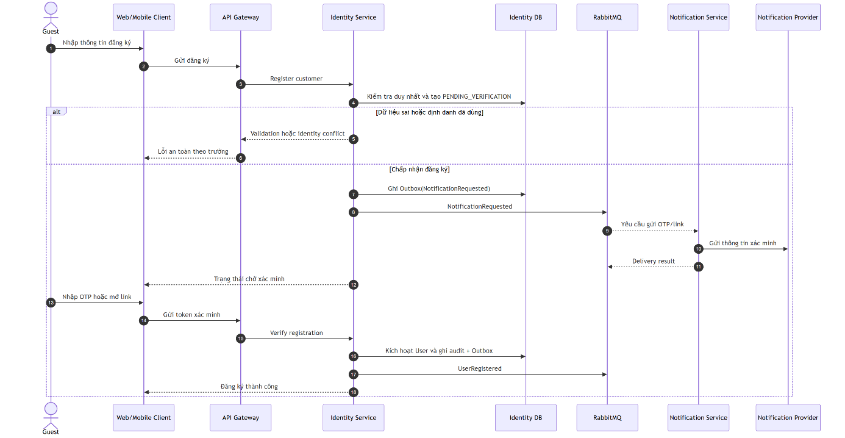
Hình 14: Sequence Diagram UC-AUTH-01 — Đăng ký và kích hoạt tài khoản
Luồng chính
- Khách nhập họ tên, email, số điện thoại và mật khẩu.
- Hệ thống chuẩn hóa và kiểm tra định dạng, tính duy nhất và chính sách mật khẩu.
- Hệ thống tạo tài khoản ở trạng thái chờ xác minh.
- Hệ thống gửi OTP hoặc liên kết xác minh có thời hạn.
- Khách gửi mã hoặc token xác minh còn hiệu lực.
- Hệ thống kích hoạt tài khoản khách hàng và ghi sự kiện kiểm toán cần thiết.
- Hệ thống thông báo đăng ký thành công và cho phép đăng nhập.
Luồng thay thế và ngoại lệ
- Email hoặc số điện thoại trùng: không tạo người dùng thứ hai và trả về lỗi an toàn.
- Dữ liệu không hợp lệ: trả lỗi theo từng trường.
- OTP hoặc token sai/hết hạn: không kích hoạt; cho phép yêu cầu gửi lại trong giới hạn tần suất.
- Nhà cung cấp thông báo lỗi: giữ trạng thái chờ, không âm thầm kích hoạt và cho phép gửi lại.
- Gửi lặp yêu cầu đăng ký: không tạo nhiều tài khoản hoạt động cho cùng một định danh.

UC-AUTH-02 — Đăng nhập
Thuộc tính | Nội dung
Mục tiêu | Tạo phiên truy cập đúng với người dùng, vai trò và phạm vi nhà xe.
Actor chính | Khách hàng, tài xế, nhân viên nhà xe, quản trị viên
Kích hoạt | Người dùng gửi thông tin đăng nhập.
Tiền điều kiện | Tài khoản tồn tại; phương thức đăng nhập được hỗ trợ.
Hậu điều kiện thành công | Access token (hoặc phiên) và refresh token hợp lệ được cấp.
Hậu điều kiện thất bại | Không tạo phiên mới; ghi nhận lần đăng nhập thất bại khi cần.
Liên kết | FR-IAM-003, FR-IAM-007; AUTHZ-001
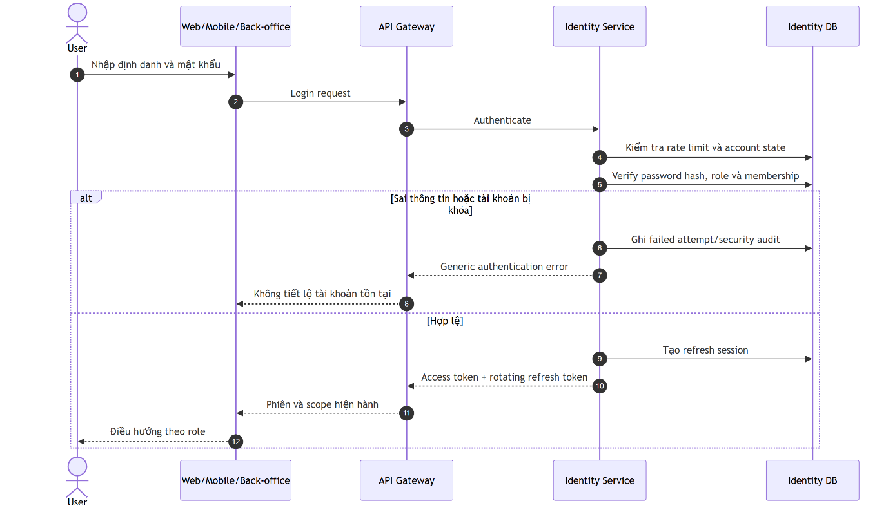
Hình 15: Sequence Diagram UC-AUTH-02 — Đăng nhập
Luồng chính
- Người dùng nhập email hoặc số điện thoại và mật khẩu.
- Hệ thống kiểm tra giới hạn tần suất (rate limit) và trạng thái chống lạm dụng.
- Hệ thống xác minh thông tin đăng nhập và trạng thái tài khoản.
- Hệ thống xác định vai trò, tư cách thành viên và phạm vi nhà xe hiện hành.
- Hệ thống cấp phiên truy cập theo chính sách.
- Ứng dụng chuyển đến giao diện phù hợp với vai trò, nhưng việc ẩn giao diện không thay thế cho phân quyền ở máy chủ.
Luồng thay thế và ngoại lệ
- Sai thông tin: trả thông báo chung, không tiết lộ tài khoản có tồn tại hay không.
- Tài khoản chưa xác minh: từ chối và cung cấp luồng gửi lại mã xác minh nếu phù hợp.
- Tài khoản ngừng hoạt động hoặc bị khóa: từ chối bằng mã lỗi phù hợp.
- Vượt ngưỡng đăng nhập thất bại: khóa hoặc làm chậm tạm thời và ghi nhật ký kiểm toán bảo mật.
- Tư cách thành viên nhà xe bị thu hồi: không cấp phạm vi quyền đã hết hiệu lực.

UC-AUTH-03 — Refresh phiên và đăng xuất
Thuộc tính | Nội dung
Mục tiêu | Duy trì hoặc kết thúc phiên truy cập một cách an toàn.
Actor chính | Người dùng đã đăng nhập
Kích hoạt | Access token sắp hoặc đã hết hạn, hoặc người dùng chọn đăng xuất.
Tiền điều kiện | Có refresh token hoặc phiên đã được cấp.
Hậu điều kiện thành công | Làm mới tạo phiên mới hợp lệ; đăng xuất thu hồi token theo chính sách.
Hậu điều kiện thất bại | Không cấp phiên mới và yêu cầu đăng nhập lại.
Liên kết | FR-IAM-004; NFR-SEC-003
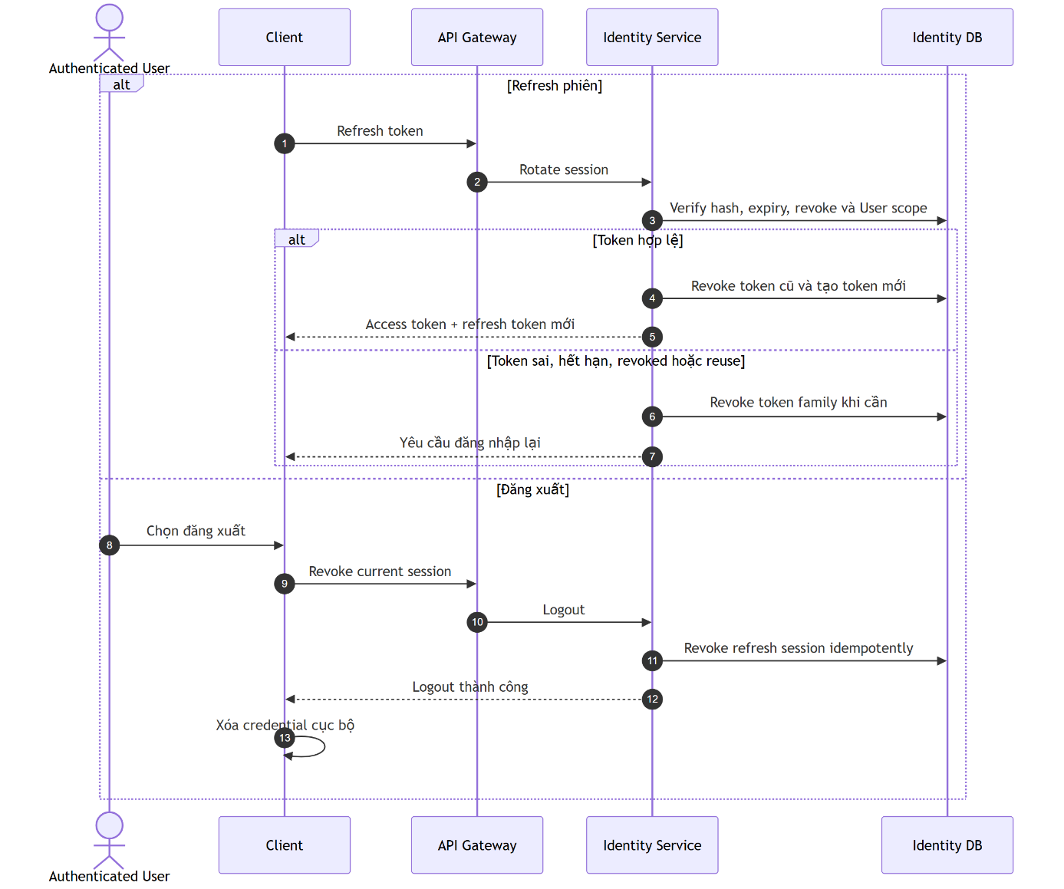
Hình 16: Sequence Diagram UC-AUTH-03 — Refresh phiên và đăng xuất
Luồng refresh
- Ứng dụng gửi refresh token qua kênh bảo mật.
- Hệ thống kiểm tra giá trị băm, thời hạn, trạng thái thu hồi, người dùng và tư cách thành viên.
- Hệ thống thu hồi hoặc xoay vòng (rotate) refresh token cũ theo chính sách.
- Hệ thống cấp access token và refresh token mới.
Luồng đăng xuất
- Người dùng chọn đăng xuất.
- Ứng dụng gửi yêu cầu thu hồi phiên hiện tại.
- Hệ thống đánh dấu refresh token hoặc phiên là đã thu hồi.
- Ứng dụng xóa thông tin xác thực cục bộ và quay về trạng thái chưa đăng nhập.
Ngoại lệ
- Refresh token sai, hết hạn, đã thu hồi hoặc bị dùng lại: từ chối và có thể thu hồi cả nhóm token (token family).
- Người dùng hoặc nhà xe bị khóa sau khi phiên được cấp: không cấp phiên mới.
- Đăng xuất lặp: vẫn trả kết quả thành công (idempotent).

UC-AUTH-04 — Quên và đặt lại mật khẩu
Thuộc tính | Nội dung
Mục tiêu | Cho phép người dùng đặt mật khẩu mới mà không làm lộ việc tài khoản có tồn tại.
Actor chính | Khách vãng lai/người dùng
Actor phụ | Nhà cung cấp thông báo
Kích hoạt | Người dùng chọn “Quên mật khẩu”.
Tiền điều kiện | Kênh khôi phục được hỗ trợ.
Hậu điều kiện thành công | Mật khẩu được thay đổi; token khôi phục và các phiên cũ bị vô hiệu theo chính sách.
Hậu điều kiện thất bại | Mật khẩu không thay đổi.
Liên kết | FR-IAM-005; NFR-SEC-004
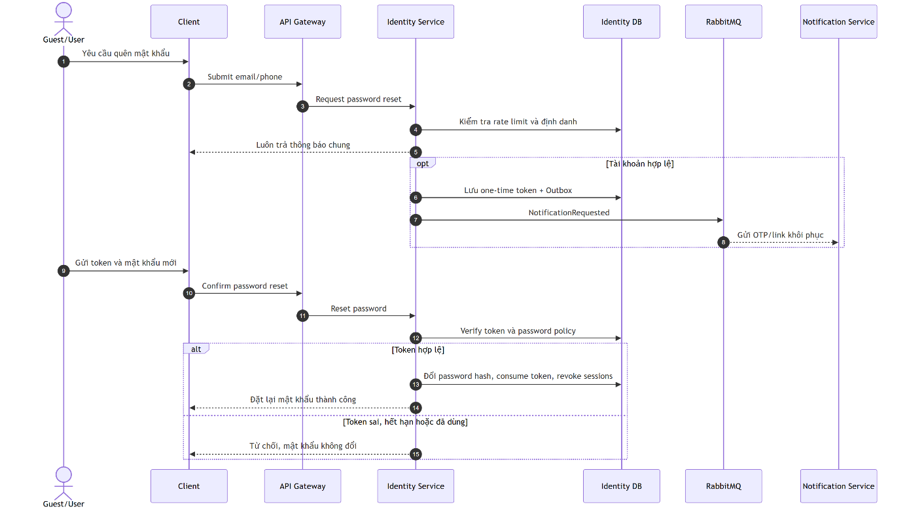
Hình 17: Sequence Diagram UC-AUTH-04 — Quên và đặt lại mật khẩu
Luồng chính
- Người dùng nhập email hoặc số điện thoại.
- Hệ thống luôn trả thông báo chung, dù tài khoản có tồn tại hay không.
- Nếu tài khoản hợp lệ, hệ thống tạo token hoặc OTP dùng một lần có thời hạn và gửi qua kênh đã xác minh.
- Người dùng gửi token hoặc OTP cùng mật khẩu mới.
- Hệ thống kiểm tra token, giới hạn tần suất và chính sách mật khẩu.
- Hệ thống cập nhật giá trị băm mật khẩu, vô hiệu token khôi phục và xử lý các phiên cũ theo chính sách.
Ngoại lệ
- Token sai, hết hạn hoặc đã dùng: từ chối và không đổi mật khẩu.
- Vượt giới hạn yêu cầu: trả phản hồi giới hạn tần suất (rate limit).
- Gửi thông báo lỗi: token không được xem là đã giao; người dùng có thể yêu cầu gửi lại trong giới hạn cho phép.

UC-PROFILE-01 — Xem và cập nhật hồ sơ
Thuộc tính | Nội dung
Mục tiêu | Cho phép khách hàng quản lý thông tin hồ sơ của chính mình.
Actor chính | Khách hàng
Kích hoạt | Khách hàng mở hồ sơ hoặc lưu thay đổi.
Tiền điều kiện | Khách hàng đã xác thực.
Hậu điều kiện thành công | Hồ sơ được cập nhật; định danh thay đổi được xác minh lại khi cần.
Hậu điều kiện thất bại | Dữ liệu cũ được giữ nguyên.
Liên kết | FR-IAM-006; AUTHZ-004
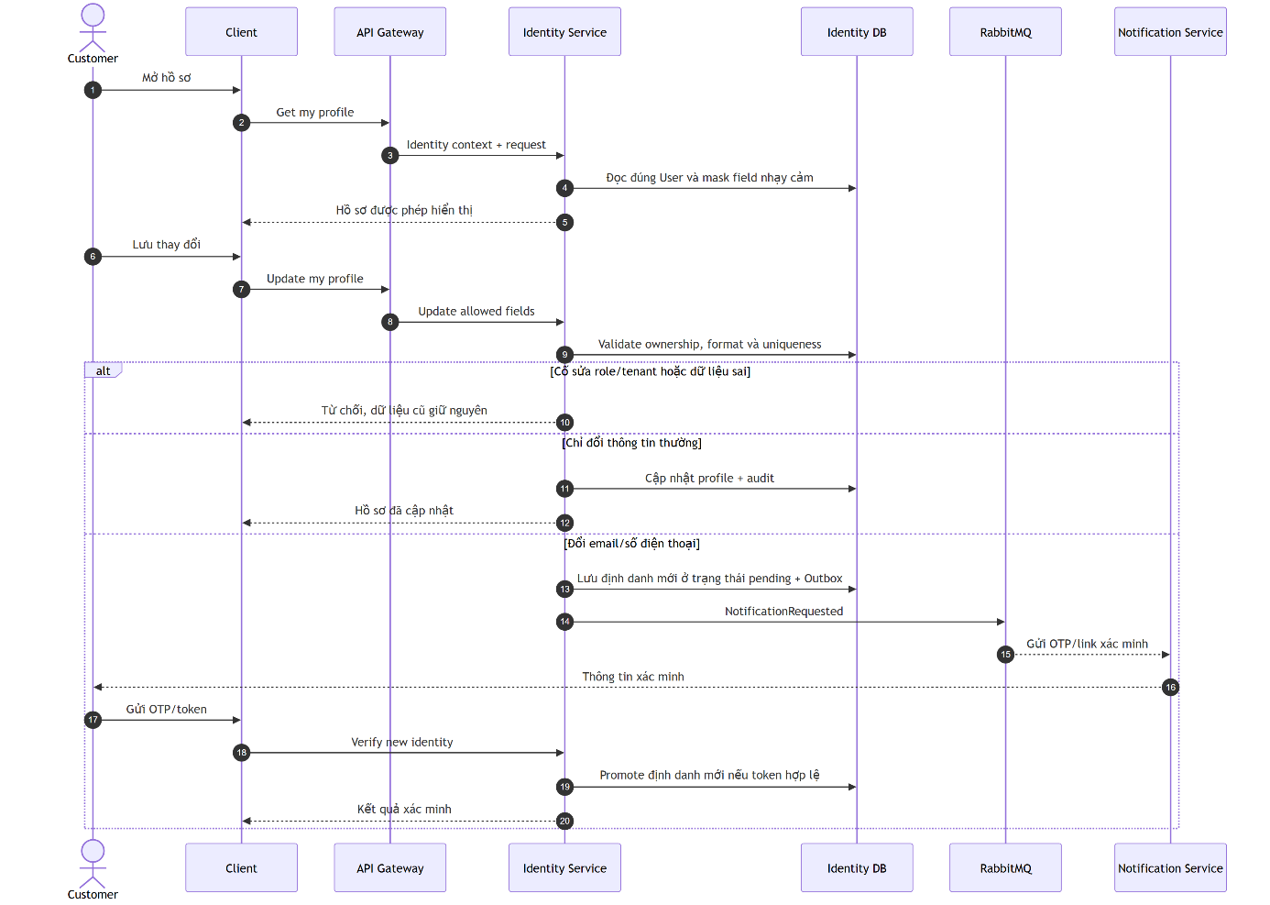
Hình 18: Sequence Diagram UC-PROFILE-01 — Xem và cập nhật hồ sơ
Luồng chính
- Khách hàng mở hồ sơ.
- Hệ thống trả dữ liệu được phép hiển thị và che bớt các trường nhạy cảm khi cần.
- Khách hàng thay đổi họ tên hoặc thông tin được phép.
- Hệ thống kiểm tra định dạng và cập nhật dữ liệu.
- Nếu email hoặc số điện thoại thay đổi, hệ thống đánh dấu chờ xác minh và gửi OTP hoặc liên kết.
- Chỉ sau khi xác minh thành công, định danh mới mới trở thành giá trị đăng nhập và nhận thông báo chính thức.
Ngoại lệ
- Định danh mới đã được dùng: từ chối thay đổi.
- Dữ liệu không hợp lệ: trả lỗi theo từng trường.
- Xác minh thất bại hoặc hết hạn: giữ định danh cũ có hiệu lực.
- Khách hàng cố sửa vai trò, nhà xe hoặc trạng thái hệ thống: từ chối.

4.4.2. Nhóm Use Case — Tìm chuyến, đơn đặt chỗ và vé

UC-SEARCH-01 — Tìm và xem chuyến
Thuộc tính | Nội dung
Mục tiêu | Tìm chuyến xe phù hợp và xem đủ thông tin trước khi đặt.
Actor chính | Khách vãng lai, khách hàng
Kích hoạt | Người dùng nhập tiêu chí tìm kiếm hoặc mở chi tiết chuyến xe.
Tiền điều kiện | Dữ liệu tuyến và chuyến xe đã được công bố.
Hậu điều kiện thành công | Danh sách hoặc chi tiết chuyến xe được hiển thị.
Hậu điều kiện thất bại | Không thay đổi dữ liệu giao dịch.
Liên kết | FR-SEARCH-001..007; BR-TRIP-001
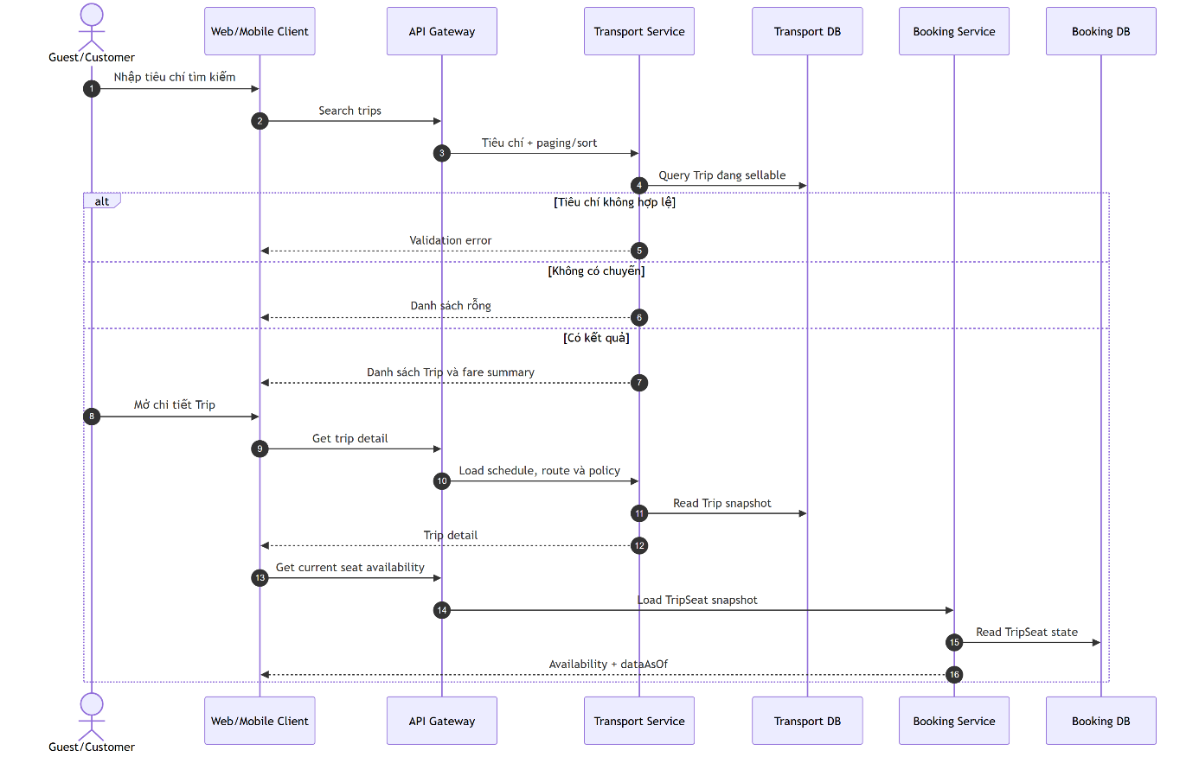
Hình 19: Sequence Diagram UC-SEARCH-01 — Tìm và xem chuyến
Luồng chính
- Người dùng chọn điểm đi, điểm đến, ngày đi và số hành khách.
- Hệ thống kiểm tra ngày, cặp điểm và số hành khách.
- Hệ thống trả các chuyến còn bán được, phù hợp với tiêu chí.
- Người dùng lọc theo giá, giờ đi, nhà xe, loại xe, điểm đón/trả, tiện nghi hoặc đánh giá.
- Người dùng sắp xếp theo giá, giờ khởi hành, thời lượng hoặc đánh giá.
- Người dùng mở chi tiết chuyến xe.
- Hệ thống hiển thị nhà xe, lịch trình, xe, tiện nghi, điểm đón/trả, giá, chính sách và tình trạng ghế trống kèm thời điểm cập nhật.
- Người dùng có thể chuyển sang bước chọn ghế.
Luồng thay thế và ngoại lệ
- Không có chuyến: trả danh sách rỗng và gợi ý đổi tiêu chí nếu có; không trả lỗi hệ thống.
- Ngày trong quá khứ hoặc điểm đi trùng điểm đến: trả lỗi dữ liệu không hợp lệ.
- Trang hoặc bộ lọc không hợp lệ: áp giá trị mặc định hoặc trả lỗi theo hợp đồng giao tiếp.
- Tình trạng ghế trống đã cũ: vẫn có thể hiển thị, nhưng phải kiểm tra lại khi tạo SeatHold.
- Dịch vụ phụ thuộc tạm thời lỗi: thông báo thử lại, không hiển thị dữ liệu sai như thể là dữ liệu hiện tại.

UC-BOOK-01 — Giữ ghế và tạo đơn đặt chỗ
Thuộc tính | Nội dung
Mục tiêu | Giữ toàn bộ ghế đã chọn và tạo đơn đặt chỗ: PREPAID chờ thanh toán, hoặc PAY_LATER ở trạng thái CONFIRMED kèm vé.
Actor chính | Khách hàng
Kích hoạt | Khách hàng xác nhận các ghế đã chọn.
Tiền điều kiện | Khách hàng đã đăng nhập; chuyến xe còn bán; TripSeat đang hiển thị là còn trống.
Hậu điều kiện thành công | PREPAID: đơn đặt chỗ ở trạng thái PENDING_PAYMENT. PAY_LATER (nhà xe bật): đơn CONFIRMED, ghế BOOKED, mỗi mục một vé PAY_LATER, không có thanh toán qua cổng.
Hậu điều kiện thất bại | Không giữ thành công một phần và không tạo đơn đặt chỗ ngoài ý muốn.
Liên kết | FR-BOOK-001..007, FR-BOOK-012; BR-SEAT-*; BR-BOOK-*; AC-SEAT-*; AC-BOOK-*
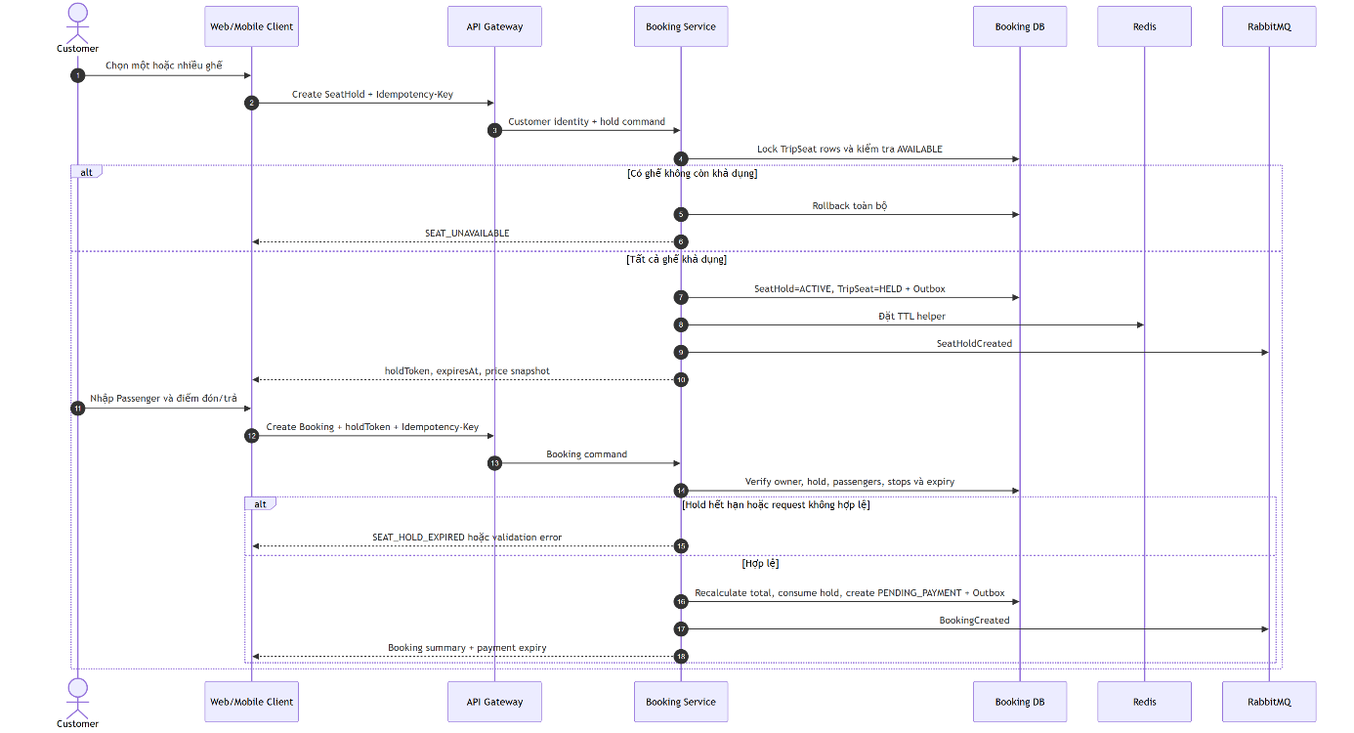
Hình 20: Sequence Diagram UC-BOOK-01 — Giữ ghế và tạo đơn đặt chỗ
Luồng chính
- Khách hàng mở sơ đồ ghế của chuyến xe.
- Hệ thống trả danh sách TripSeat kèm trạng thái hiện thời và giá tham khảo.
- Khách hàng chọn một hoặc nhiều ghế trên ứng dụng.
- Ứng dụng gửi yêu cầu giữ ghế kèm idempotency key.
- Hệ thống khóa và kiểm tra toàn bộ TripSeat trong cùng một giao dịch.
- Nếu tất cả ghế đều AVAILABLE, hệ thống tạo SeatHold ACTIVE, chuyển ghế sang HELD và trả về holdToken, expiresAt cùng bản chụp giá và chính sách.
- Khách hàng nhập thông tin một hành khách cho mỗi ghế và chọn điểm đón/trả hợp lệ.
- Ứng dụng gửi yêu cầu tạo đơn đặt chỗ từ bản ghi giữ ghế còn hiệu lực, kèm idempotency key.
- Hệ thống xác minh quyền sở hữu, bản ghi giữ ghế, số hành khách, điểm dừng và thời hạn.
- Hệ thống tính lại tạm tính, giảm giá, phí và tổng tiền ở phía máy chủ.
- Hệ thống sử dụng bản ghi giữ ghế: PREPAID tạo đơn PENDING_PAYMENT; PAY_LATER (nhà xe bật) tạo đơn CONFIRMED và phát vé ngay, không tạo thanh toán qua cổng.
- Hệ thống trả bản tóm tắt đơn đặt chỗ, tổng tiền chính thức, paymentChannel và thời hạn thanh toán nếu là PREPAID.
Luồng thay thế và ngoại lệ
- Một ghế không còn AVAILABLE tại thời điểm chốt giao dịch: hoàn tác toàn bộ; trả SEAT_UNAVAILABLE kèm danh sách ghế bị ảnh hưởng.
- Bản ghi giữ ghế hết hạn: trả SEAT_HOLD_EXPIRED, không tạo đơn đặt chỗ và giải phóng các ghế hợp lệ.
- Số hành khách khác số ghế: trả lỗi dữ liệu không hợp lệ và chưa sử dụng bản ghi giữ ghế. Chọn PAY_LATER khi nhà xe đã tắt: trả PAY_LATER_NOT_ALLOWED, không sử dụng bản ghi giữ ghế.
- Điểm đón/trả không thuộc chuyến xe, hoặc thứ tự không hợp lệ: từ chối.
- Idempotency key trùng và cùng nội dung: trả lại SeatHold hoặc đơn đặt chỗ đã tạo.
- Cùng key nhưng nội dung khác: trả IDEMPOTENCY_CONFLICT.
- Ứng dụng gửi tổng tiền khác: bỏ qua giá trị đó và dùng kết quả do máy chủ tính.
Yêu cầu đồng thời
Khi nhiều khách hàng cùng giữ một TripSeat, chỉ đúng một yêu cầu được tạo SeatHold hợp lệ. Kết quả này phải được bảo đảm bằng giao dịch và ràng buộc bền vững; bộ nhớ đệm không phải nguồn quyết định cuối cùng.
Sơ đồ liên quan
- Activity Booking
- Sequence SeatHold
- Sequence Create Booking
- State TripSeat và SeatHold

UC-BOOK-02 — Xem đơn đặt chỗ và vé của tôi
Thuộc tính | Nội dung
Mục tiêu | Cho phép khách hàng tra cứu lịch sử và trạng thái đơn đặt chỗ, vé của mình.
Actor chính | Khách hàng
Kích hoạt | Khách hàng mở danh sách hoặc chi tiết đơn đặt chỗ, vé.
Tiền điều kiện | Khách hàng đã xác thực.
Hậu điều kiện thành công | Dữ liệu của khách hàng được hiển thị đúng trạng thái.
Hậu điều kiện thất bại | Không tiết lộ dữ liệu của khách hàng khác.
Liên kết | FR-BOOK-008; FR-TICKET-002; AUTHZ-004
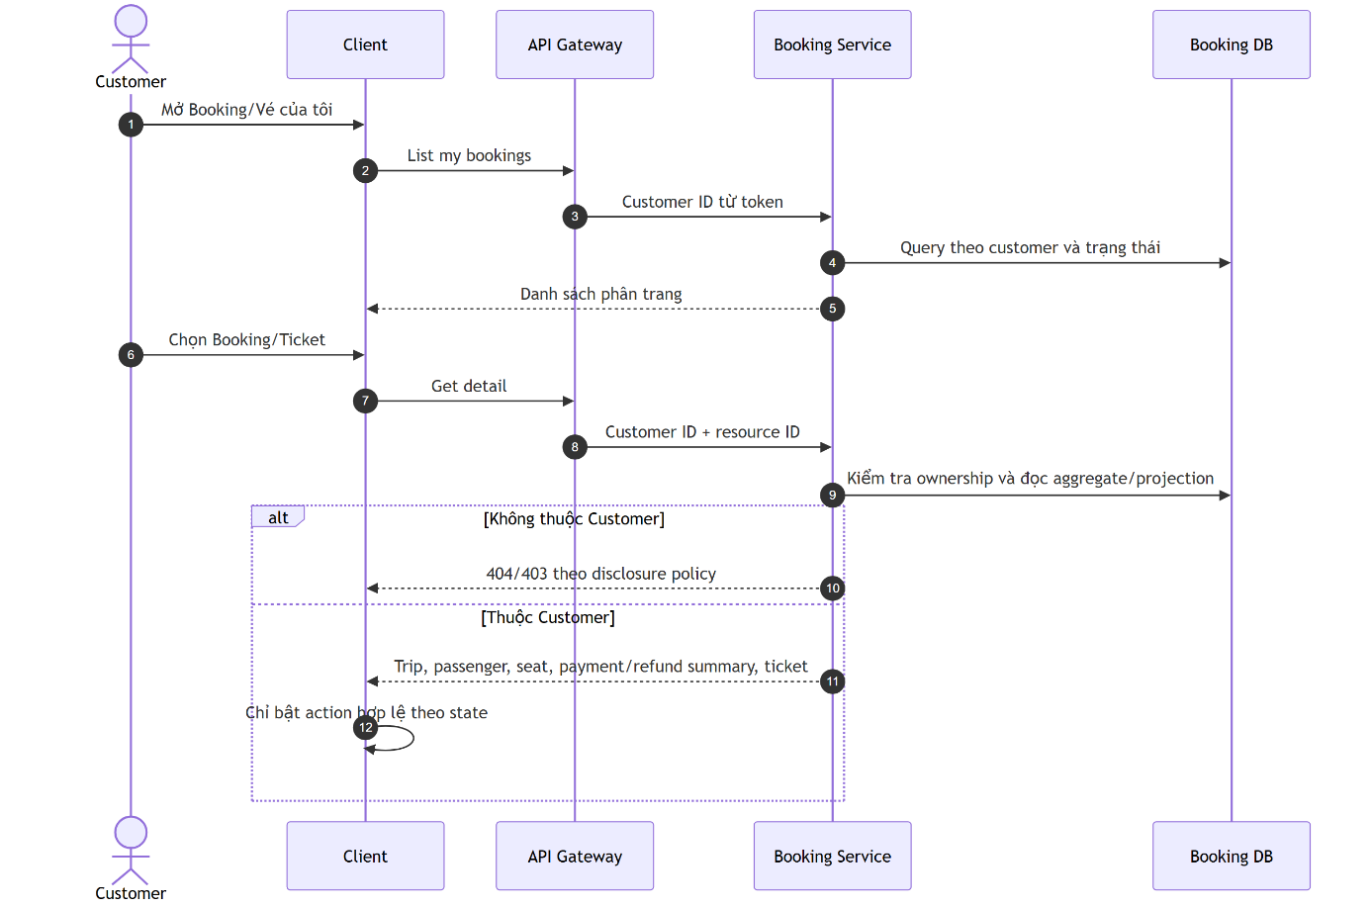
Hình 21: Sequence Diagram UC-BOOK-02 — Xem đơn đặt chỗ và vé của tôi
Luồng chính
- Khách hàng mở mục đơn đặt chỗ hoặc vé của tôi.
- Hệ thống áp mã khách hàng lấy từ ngữ cảnh định danh.
- Hệ thống trả danh sách có phân trang, nhóm theo trạng thái: sắp đi, đã dùng, đã hủy hoặc đã hoàn tiền.
- Khách hàng mở một đơn đặt chỗ hoặc vé.
- Hệ thống kiểm tra quyền sở hữu và trả thông tin chuyến xe, hành khách, ghế, điểm đón/trả, giá, tóm tắt thanh toán/hoàn tiền và vé.
- Giao diện chỉ hiển thị các hành động còn hợp lệ như thanh toán tiếp, hủy, đổi hoặc xem QR.
Ngoại lệ
- Mã không thuộc khách hàng: trả 404 hoặc 403 theo chính sách, không tiết lộ dữ liệu.
- Đơn đặt chỗ chưa đồng bộ trạng thái cuối: hiển thị trạng thái đang xử lý và thời điểm cập nhật.
- Vé đã hủy hoặc đã hoàn tiền: không trình bày mã QR như vé còn hiệu lực.

UC-TICKET-01 — Xem và sử dụng vé điện tử
Thuộc tính | Nội dung
Mục tiêu | Khách hàng truy cập vé điện tử đủ thông tin để sử dụng và để được kiểm tra.
Actor chính | Khách hàng
Kích hoạt | Khách hàng mở một vé đã phát hành.
Tiền điều kiện | Khách hàng sở hữu vé; vé tồn tại.
Hậu điều kiện thành công | Vé và mã QR (hoặc mã thay thế) được hiển thị đúng trạng thái.
Hậu điều kiện thất bại | Không lộ vé hoặc thông tin cá nhân ngoài quyền.
Liên kết | FR-TICKET-001..003; BR-TICKET-001
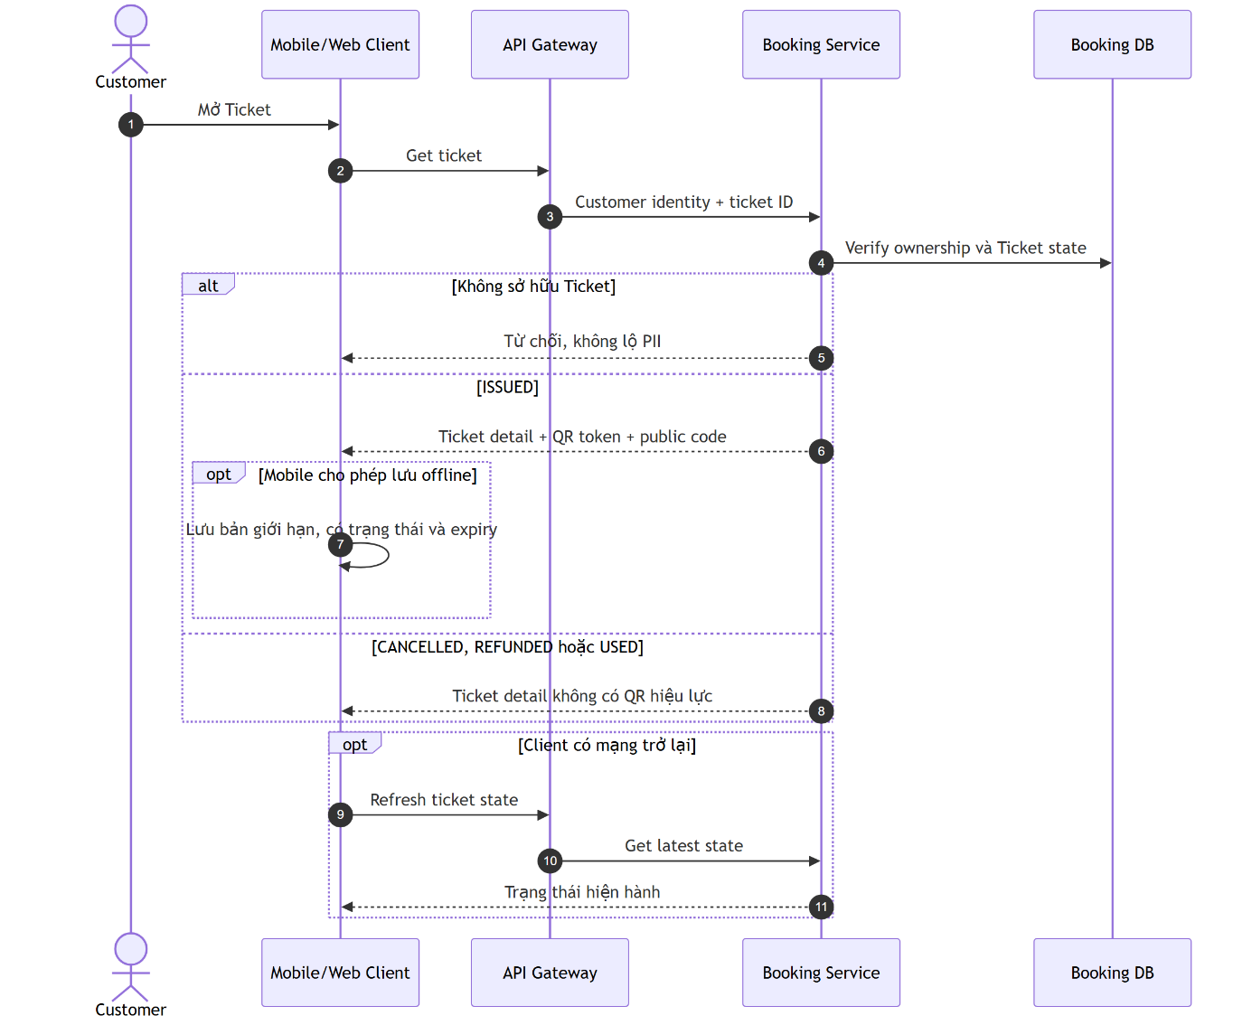
Hình 22: Sequence Diagram UC-TICKET-01 — Xem và sử dụng vé điện tử
Luồng chính
- Khách hàng chọn vé từ đơn đặt chỗ của mình.
- Hệ thống kiểm tra quyền sở hữu.
- Hệ thống hiển thị mã công khai, hành khách, nhà xe, chuyến xe, giờ, điểm đón/trả, ghế, bản chụp giá và trạng thái.
- Hệ thống cung cấp token QR an toàn và mã chữ thay thế để tài xế nhập thủ công.
- Nếu ứng dụng đã tải vé và chính sách cho phép, Mobile có thể hiển thị bản đã lưu khi mất mạng tạm thời.
- Khi có mạng lại, ứng dụng đồng bộ trạng thái trước khi coi vé còn hiệu lực.
Ngoại lệ
- Vé CANCELLED, REFUNDED hoặc USED: hiển thị rõ trạng thái và không trình bày mã QR như vé ISSUED.
- Token QR hết hiệu lực hoặc bị thay thế: ứng dụng phải tải lại từ máy chủ.
- Khách hàng không sở hữu vé: từ chối mà không tiết lộ thông tin.

4.4.3. Nhóm Use Case — Thanh toán, hủy và đổi vé

UC-PAY-01 — Thanh toán và nhận vé
Thuộc tính | Nội dung
Mục tiêu | Ghi nhận thanh toán chính xác và phát hành vé đúng một lần.
Actor chính | Khách hàng
Actor phụ | Cổng thanh toán
Kích hoạt | Khách hàng chọn phương thức thanh toán cho đơn đặt chỗ.
Tiền điều kiện | Đơn PREPAID ở PENDING_PAYMENT, còn hạn và thuộc khách hàng. Đơn PAY_LATER/CONFIRMED: từ chối tạo thanh toán qua cổng.
Hậu điều kiện thành công | Thanh toán SUCCEEDED, đơn PAID, TripSeat BOOKED và vé ISSUED.
Hậu điều kiện thất bại | Không phát hành vé; giao dịch ở trạng thái có thể thử lại, bù trừ hoặc đối soát.
Liên kết | FR-PAY-001..007, FR-PAY-012; FR-TICKET-001..003; BR-PAY-*; AC-PAY-*
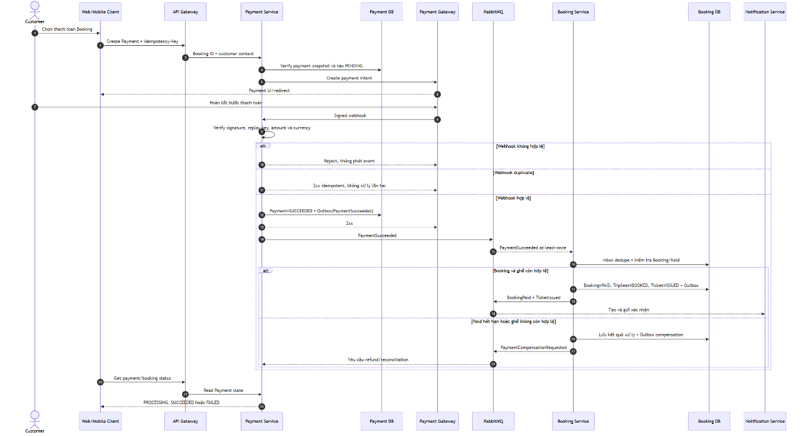
Hình 23: Sequence Diagram UC-PAY-01 — Thanh toán và nhận vé
Luồng chính
- Khách hàng mở đơn PREPAID còn thời hạn thanh toán. Đơn PAY_LATER/CONFIRMED không tạo thanh toán qua cổng.
- Khách hàng chọn phương thức thanh toán.
- Hệ thống xác minh đơn đặt chỗ, quyền sở hữu, thời hạn và tổng tiền ở phía máy chủ.
- Hệ thống tạo yêu cầu thanh toán (payment intent) với mã tham chiếu duy nhất và idempotency key.
- Khách hàng hoàn tất các bước cần thiết tại cổng thanh toán.
- Cổng thanh toán gửi webhook hoặc callback có chữ ký.
- Hệ thống xác minh nhà cung cấp, chữ ký, mã sự kiện/giao dịch bên ngoài, số tiền và loại tiền tệ.
- Hệ thống lưu thanh toán SUCCEEDED theo cách chống xử lý lặp (idempotent).
- Kết quả thanh toán đã xác minh được chuyển sang phân hệ Đặt chỗ.
- Hệ thống kiểm tra đơn và bản ghi giữ ghế, rồi cập nhật đơn, TripSeat và vé một cách nhất quán.
- Hệ thống tạo đúng một vé cho mỗi mục đặt chỗ và gửi thông báo.
- Ứng dụng truy vấn trạng thái từ máy chủ và hiển thị kết quả cuối.
Luồng thay thế và ngoại lệ
- Khách hàng quay lại trước khi webhook đến: hiển thị PROCESSING và kiểm tra lại định kỳ (polling) với thời gian chờ tăng dần; không yêu cầu thanh toán lại ngay.
- Webhook lặp: trả kết quả phù hợp cho nhà cung cấp nhưng không xử lý nghiệp vụ lần hai.
- Chữ ký sai: từ chối và ghi log bảo mật đã loại bỏ dữ liệu nhạy cảm.
- Số tiền hoặc loại tiền tệ sai: không xác nhận đơn đặt chỗ; tạo hồ sơ đối soát hoặc bảo mật.
- Thanh toán FAILED hoặc CANCELLED: đơn không chuyển PAID; ghế được giữ đến hết hạn hoặc được giải phóng theo quy tắc.
- Thanh toán thành công sau khi bản ghi giữ ghế hoặc đơn đã hết hạn nhưng ghế vẫn còn hợp lệ: xử lý theo quy tắc đã được duyệt và vẫn không tạo vé trùng.
- Thanh toán thành công đến trễ và ghế đã thuộc đơn khác: không chiếm lại ghế; tạo hoàn tiền bù trừ hoặc hồ sơ xử lý thủ công.
- Gửi thông báo lỗi: giao dịch đã chốt không bị hoàn tác; khách hàng vẫn xem được vé trong ứng dụng.
Yêu cầu idempotency
- Cùng idempotency key và cùng nội dung khi tạo thanh toán: trả lại cùng một thanh toán.
- Mã giao dịch hoặc mã sự kiện của nhà cung cấp chỉ được xử lý một lần.
- Bên nhận kết quả thanh toán phải chống tạo sự kiện BookingPaid và vé lần hai.
Sơ đồ liên quan
- Sequence Payment Provider
- Sequence Payment Confirm Booking
- Sequence Ticket Delivery
- State Booking và Payment

UC-CANCEL-01 — Hủy vé và hoàn tiền
Thuộc tính | Nội dung
Mục tiêu | Thu hồi quyền sử dụng vé; chỉ hoàn qua cổng đối với khoản PREPAID đã thu.
Actor chính | Khách hàng
Actor phụ | Cổng thanh toán
Kích hoạt | Khách hàng chọn hủy một hoặc nhiều vé (hoặc mục đặt chỗ).
Tiền điều kiện | Khách hàng sở hữu vé; vé và chuyến xe còn đủ điều kiện hủy.
Hậu điều kiện thành công | Vé bị hủy; ghế được mở lại nếu còn bán; chỉ hoàn tiền qua cổng khi đã thu PREPAID và số tiền hoàn lớn hơn 0.
Hậu điều kiện thất bại | Không hủy âm thầm; trạng thái tài chính chưa chắc chắn được giữ lại để thử lại hoặc đối soát.
Liên kết | FR-BOOK-009; FR-PAY-008, FR-PAY-011; BR-CANCEL-*; AC-CANCEL-*
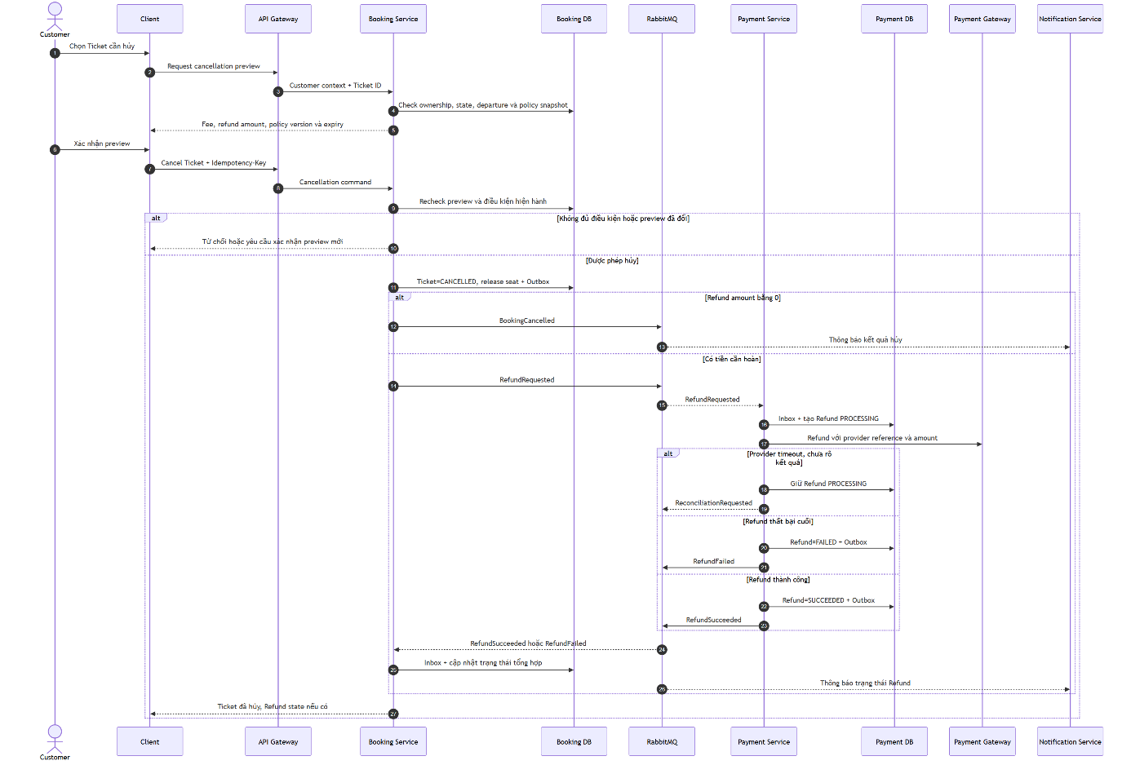
Hình 24: Sequence Diagram UC-CANCEL-01 — Hủy vé và hoàn tiền
Luồng bản xem trước
- Khách hàng chọn vé muốn hủy.
- Hệ thống kiểm tra quyền sở hữu, trạng thái vé, trạng thái chuyến xe, giờ khởi hành và bản chụp chính sách.
- Hệ thống tính phí, số tiền hoàn (bằng 0 nếu PAY_LATER), phương thức hoàn và thời gian dự kiến.
- Hệ thống trả bản xem trước mà chưa thay đổi trạng thái.
Luồng xác nhận
- Khách hàng xác nhận bản xem trước còn hiệu lực.
- Ứng dụng gửi lệnh kèm idempotency key.
- Hệ thống kiểm tra lại điều kiện để tránh dữ liệu đã thay đổi sau khi xem trước.
- Hệ thống chuyển vé sang CANCELLED và cập nhật TripSeat nếu ghế còn được bán lại.
- Nếu đã thu PREPAID và số tiền hoàn lớn hơn 0, hệ thống tạo yêu cầu hoàn tiền REQUESTED. PAY_LATER không hoàn qua cổng.
- Cổng thanh toán xử lý hoàn tiền; hệ thống lưu kết quả.
- Khách hàng được thông báo trạng thái vé và hoàn tiền.
Luồng thay thế và ngoại lệ
- Không đủ điều kiện: không thay đổi dữ liệu; trả lý do và chính sách liên quan.
- Bản xem trước đã cũ: tính lại, và yêu cầu khách hàng xác nhận lại nếu số tiền thay đổi.
- Số tiền hoàn bằng 0: hủy vé nhưng không tạo giao dịch hoàn tiền.
- Cổng thanh toán quá thời gian chờ: giữ hoàn tiền ở PROCESSING nếu chưa biết kết quả; không khôi phục vé đã hủy.
- Hoàn tiền FAILED: vé vẫn CANCELLED; hoàn tiền có thể thử lại hoặc xử lý thủ công.
- Lệnh bị gửi lặp: trả cùng kết quả và không tạo hoàn tiền thứ hai.
- Tổng tiền hoàn vượt số tiền đã thanh toán thành công: từ chối và tạo cảnh báo đối soát.
Sơ đồ liên quan
- Sequence Cancellation Preview
- Sequence Refund Saga
- State Ticket và Refund

UC-CHANGE-01 — Đổi vé
Thuộc tính | Nội dung
Mục tiêu | Chuyển hành khách sang chuyến hoặc ghế mới mà không làm mất vé cũ nếu quy trình thất bại.
Actor chính | Khách hàng
Actor phụ | Cổng thanh toán khi có chênh lệch tiền
Kích hoạt | Khách hàng chọn đổi một vé còn hiệu lực.
Tiền điều kiện | Vé thuộc khách hàng và còn đủ điều kiện đổi; chuyến hoặc ghế mới còn trống.
Hậu điều kiện thành công | Vé mới ISSUED, vé cũ CANCELLED và phần chênh lệch tài chính đã được xử lý.
Hậu điều kiện thất bại | Vé cũ tiếp tục có hiệu lực, hoặc có hồ sơ xử lý thủ công/bù trừ được ghi nhật ký kiểm toán.
Mức ưu tiên | SHOULD
Liên kết | FR-BOOK-010; BR-CANCEL-006..007
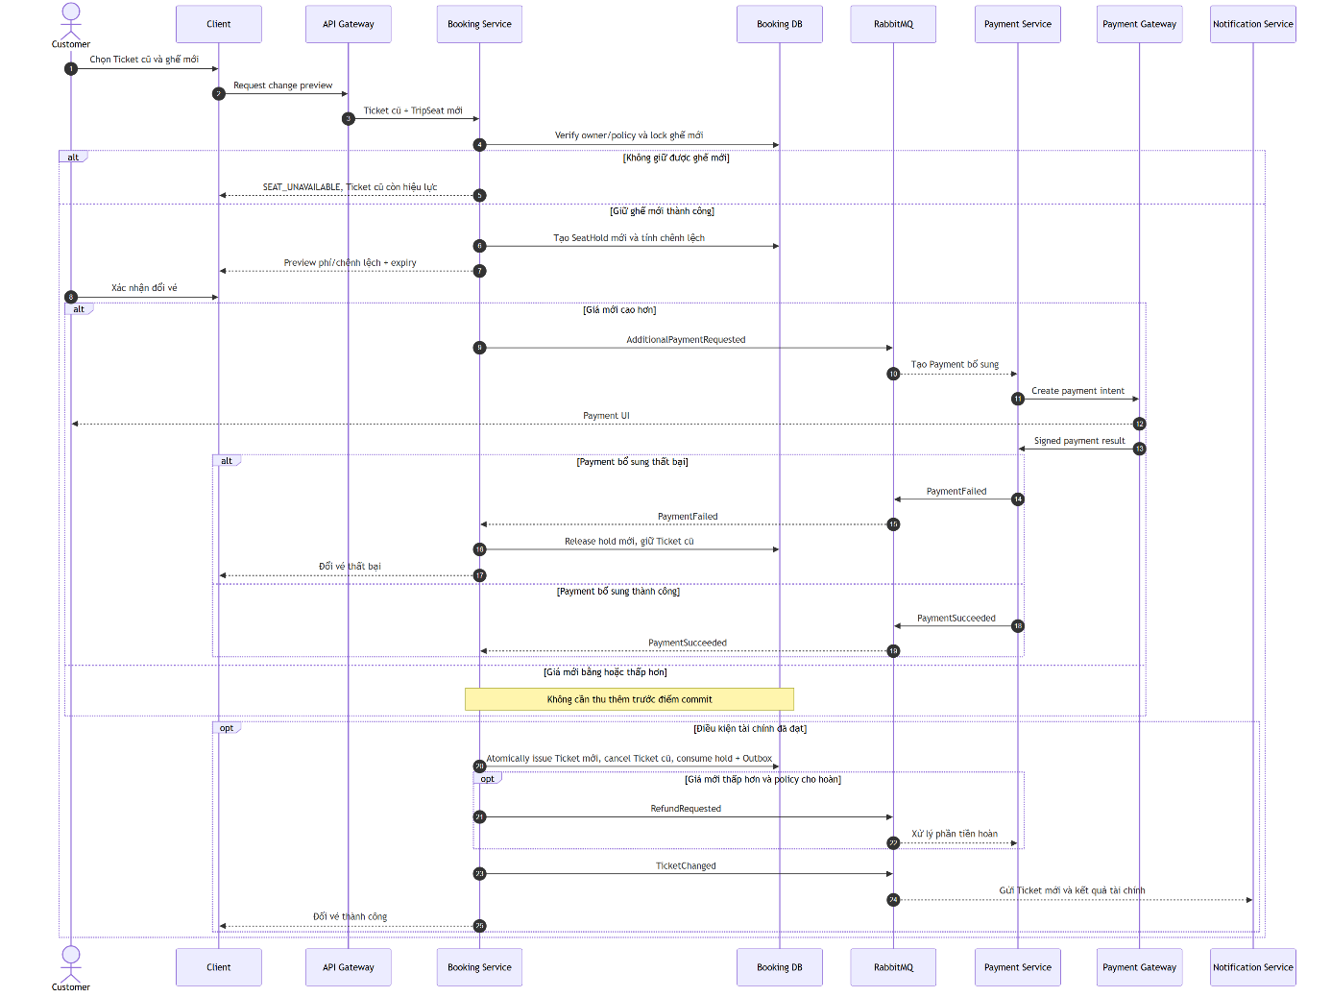
Hình 25: Sequence Diagram UC-CHANGE-01 — Đổi vé
Luồng chính
- Khách hàng chọn vé hiện tại.
- Hệ thống kiểm tra chính sách, trạng thái và thời gian còn lại trước giờ khởi hành.
- Khách hàng tìm và chọn chuyến hoặc TripSeat mới.
- Hệ thống tạo SeatHold cho ghế mới trước khi tác động đến vé cũ.
- Hệ thống tính phí đổi và chênh lệch giữa giá cũ và giá mới.
- Hệ thống hiển thị đầy đủ kết quả tài chính để khách hàng xác nhận.
- Nếu cần thu thêm tiền, khách hàng hoàn tất khoản thanh toán bổ sung.
- Nếu cần hoàn bớt tiền, hệ thống tạo yêu cầu hoàn tiền theo chính sách.
- Khi điều kiện tài chính cần thiết đã đạt, hệ thống phát hành vé mới và hủy vé cũ bằng thao tác nhất quán, hoặc bằng chuỗi bước bù trừ (saga) được kiểm soát.
- Hệ thống giải phóng quyền trên ghế cũ nếu ghế còn bán lại được và gửi thông báo.
Luồng thay thế và bù trừ
- Không giữ được ghế mới: không tác động đến vé cũ.
- Bản ghi giữ ghế mới hết hạn trước khi xác nhận: không đổi vé; khách hàng phải chọn lại.
- Thanh toán bổ sung thất bại: giải phóng phần giữ ghế mới và giữ nguyên vé cũ.
- Đã thu tiền nhưng không phát hành được vé mới: hoàn khoản thu thêm hoặc tạo hồ sơ xử lý thủ công; không hủy vé cũ nếu chưa qua thời điểm chốt giao dịch.
- Đã phát hành vé mới nhưng hủy vé cũ bị lỗi: đưa vào quy trình phục hồi có nhật ký kiểm toán, không để hai vé cùng có hiệu lực cho hai ghế ngoài chính sách cho phép.
- Lệnh bị gửi lặp: trả lại kết quả đổi vé đã có.

4.4.4. Nhóm Use Case — Vận hành nhà xe, chuyến xe và check-in

UC-OPS-01 — Quản lý thông tin nhà xe
Thuộc tính | Nội dung
Mục tiêu | Duy trì thông tin tổ chức nhà xe trong đúng phạm vi nhà xe và quyền được cấp.
Actor chính | Nhân viên nhà xe có quyền quản lý tổ chức nhà xe
Tiền điều kiện | Người thao tác đã xác thực, có tư cách thành viên đang hoạt động và quyền phù hợp.
Hậu điều kiện thành công | Thông tin được cập nhật và ghi nhật ký kiểm toán khi cần.
Hậu điều kiện thất bại | Dữ liệu cũ được giữ nguyên; không tác động đến nhà xe khác.
Liên kết | FR-OPS-001, FR-OPS-011; BR-TENANT-*; BR-TRIP-007; AUTHZ-002..003
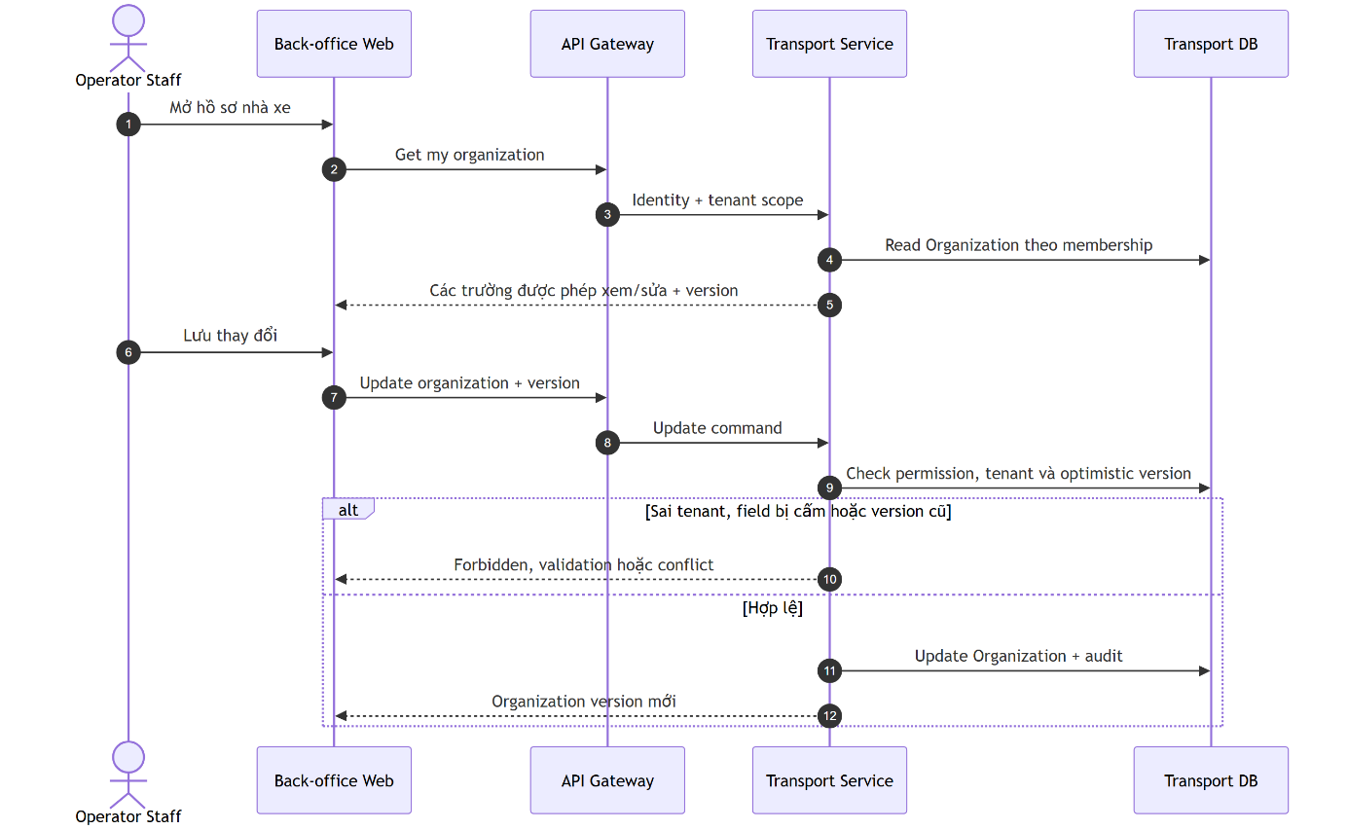
Hình 26: Sequence Diagram UC-OPS-01 — Quản lý thông tin nhà xe
Luồng chính
- Người thao tác mở hồ sơ nhà xe của mình.
- Hệ thống lấy mã tổ chức từ ngữ cảnh định danh.
- Hệ thống trả các trường mà người thao tác được phép xem hoặc sửa.
- Người thao tác cập nhật tên hiển thị, thông tin liên hệ, mô tả, tùy chọn cho phép trả sau hoặc các thuộc tính được phép. Tỷ lệ phí sàn (commissionRate) thuộc về nền tảng nên bị bỏ qua nếu nhà xe gửi lên.
- Hệ thống kiểm tra dữ liệu và quyền.
- Hệ thống lưu thay đổi, ghi phiên bản và nhật ký kiểm toán rồi trả kết quả.
Ngoại lệ
- Người thao tác gửi mã tổ chức của nhà xe khác: từ chối mà không tiết lộ dữ liệu.
- Trường pháp lý cần quyền cao hơn: từ chối hoặc chuyển sang quy trình phê duyệt.
- Phiên bản cũ: trả lỗi xung đột và yêu cầu tải lại dữ liệu.

UC-OPS-02 — Quản lý xe và sơ đồ ghế
Thuộc tính | Nội dung
Mục tiêu | Quản lý xe và mẫu sơ đồ ghế (ghế mẫu) dùng để tạo chuyến xe.
Actor chính | Nhà xe Fleet Manager
Tiền điều kiện | Người thao tác có quyền trong phạm vi nhà xe của mình.
Hậu điều kiện thành công | Xe và mẫu sơ đồ ghế được tạo, cập nhật hoặc vô hiệu hóa hợp lệ.
Hậu điều kiện thất bại | Không thay đổi dữ liệu hoặc bản chụp của các chuyến xe đã công bố.
Liên kết | FR-OPS-002, FR-OPS-009; BR-SEAT-010; BR-DATA-004
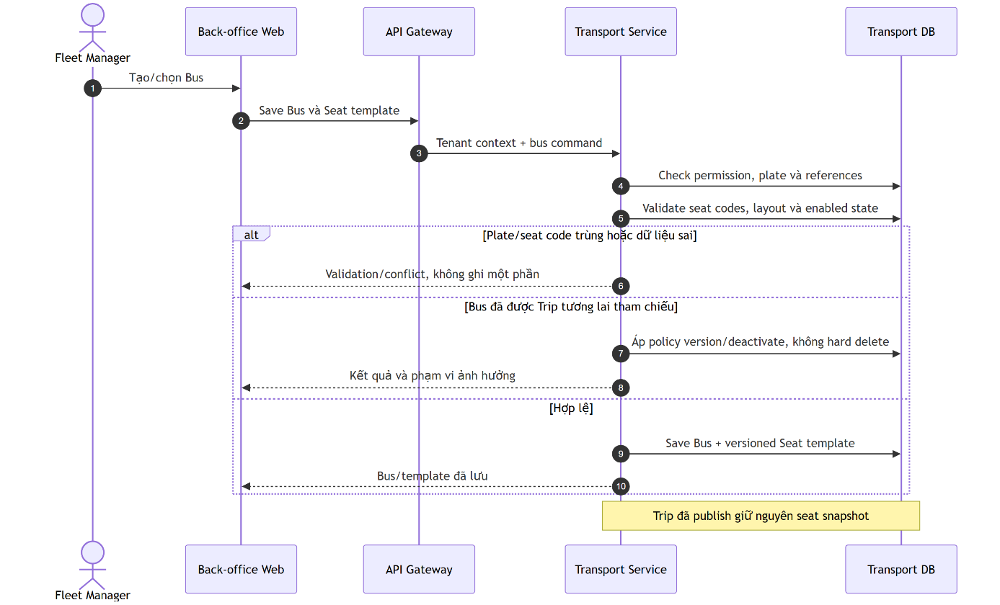
Hình 27: Sequence Diagram UC-OPS-02 — Quản lý xe và sơ đồ ghế
Luồng chính
- Người thao tác xem danh sách xe của nhà xe.
- Người thao tác tạo mới hoặc chọn một xe để cập nhật.
- Hệ thống kiểm tra biển số chuẩn hóa, tính duy nhất, loại xe và trạng thái.
- Người thao tác cấu hình mẫu sơ đồ ghế gồm mã ghế, tầng, hàng/cột, loại ghế và trạng thái bật/tắt.
- Hệ thống kiểm tra mã ghế duy nhất trong xe và lưu phiên bản mẫu.
- Thay đổi áp dụng cho các chuyến tạo sau, hoặc chuyến chưa công bố, theo chính sách.
Ngoại lệ
- Biển số hoặc mã ghế trùng: từ chối và chỉ rõ trường bị lỗi.
- Xe đang được dùng cho chuyến trong tương lai: việc vô hiệu hóa hoặc cập nhật phải tuân thủ chính sách.
- Xe hoặc ghế đã được tham chiếu: không xóa cứng.
- Thay đổi mẫu sau khi chuyến đã công bố: không sửa bản chụp ghế của chuyến đã bán.

UC-OPS-03 — Quản lý tài xế
Thuộc tính | Nội dung
Mục tiêu | Quản lý hồ sơ tài xế và tình trạng giấy phép lái xe trong phạm vi nhà xe.
Actor chính | Nhân viên nhà xe có quyền nhân sự/vận hành
Tiền điều kiện | Người thao tác có quyền; người dùng và tài xế có tư cách thành viên hợp lệ khi liên kết.
Hậu điều kiện thành công | Hồ sơ tài xế được cập nhật, ở trạng thái sẵn sàng hoặc chưa sẵn sàng để phân công đúng với tình trạng thực tế.
Hậu điều kiện thất bại | Không tạo phân công hoặc dữ liệu không hợp lệ.
Liên kết | FR-OPS-003, FR-OPS-009; BR-TRIP-002; BR-DATA-004
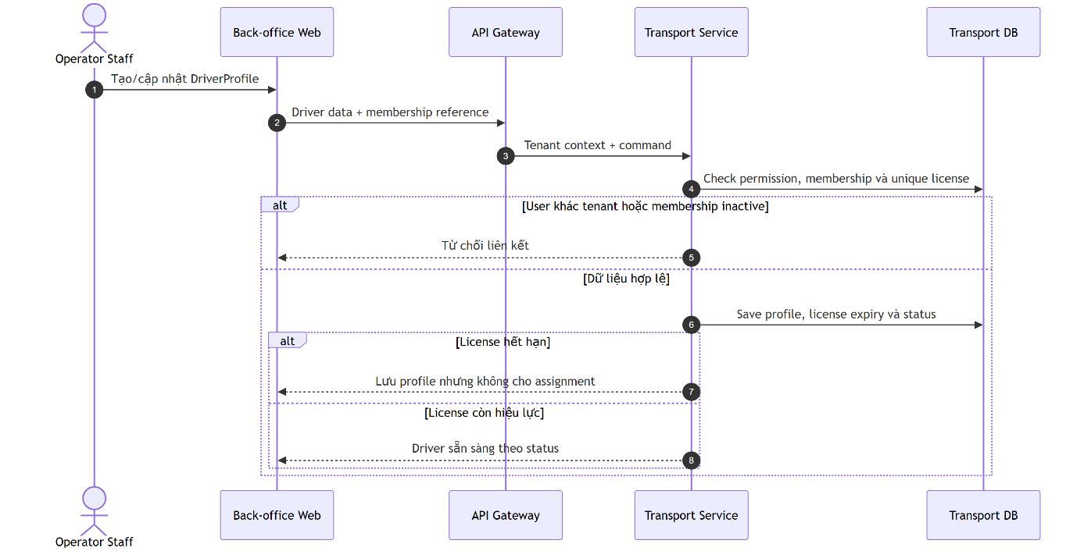
Hình 28: Sequence Diagram UC-OPS-03 — Quản lý tài xế
Luồng chính
- Người thao tác xem danh sách hồ sơ tài xế của nhà xe.
- Người thao tác tạo hoặc cập nhật hồ sơ, số giấy phép và ngày hết hạn.
- Hệ thống kiểm tra định dạng, tính duy nhất phù hợp và tư cách thành viên.
- Hệ thống lưu hồ sơ và trạng thái.
- Tài xế đang hoạt động và có giấy phép hợp lệ thì có thể được chọn khi lập chuyến xe.
Ngoại lệ
- Giấy phép hết hạn: vẫn lưu được hồ sơ nhưng không được phân công theo chính sách.
- Người dùng thuộc nhà xe khác hoặc tư cách thành viên ngừng hoạt động: từ chối liên kết.
- Tài xế đã được tham chiếu: chỉ vô hiệu hóa hoặc xóa mềm.
- Cập nhật xung đột phiên bản: trả lỗi xung đột.

UC-OPS-04 — Quản lý tuyến và điểm dừng
Thuộc tính | Nội dung
Mục tiêu | Quản lý tuyến và các điểm dừng của tuyến làm đầu vào để lập chuyến xe.
Actor chính | Nhà xe Scheduler
Tiền điều kiện | Người thao tác có quyền trong phạm vi nhà xe của mình.
Hậu điều kiện thành công | Tuyến và điểm dừng hợp lệ được lưu hoặc vô hiệu hóa.
Hậu điều kiện thất bại | Không thay đổi tuyến đang được tham chiếu, ngoài các trường hợp chính sách cho phép.
Liên kết | FR-OPS-004, FR-OPS-009; BR-DATA-004
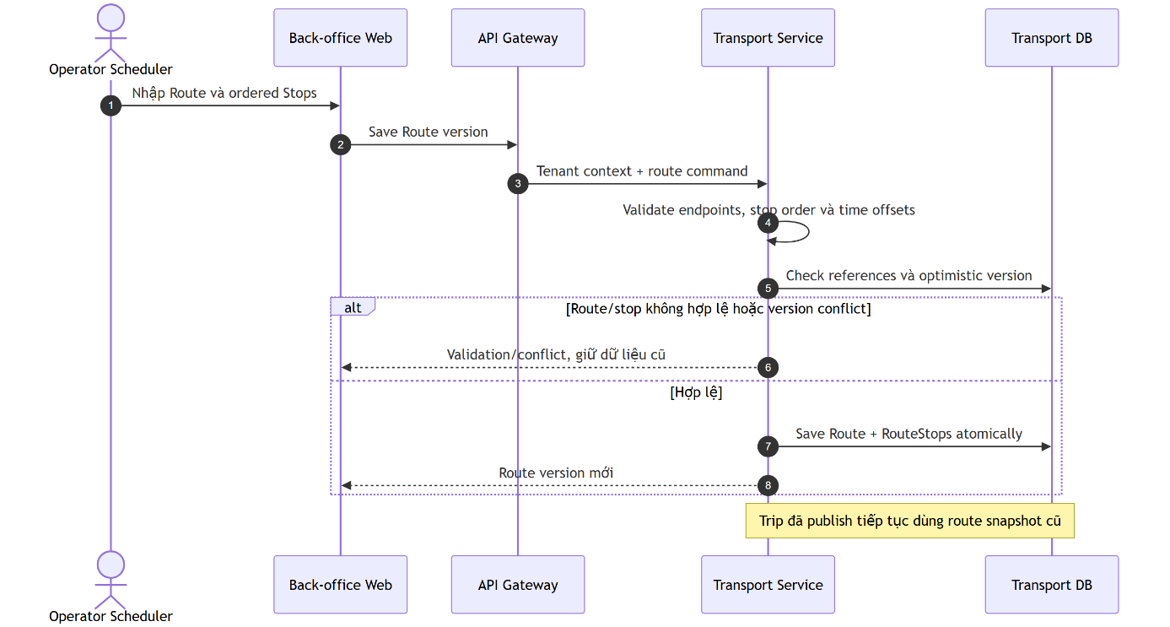
Hình 29: Sequence Diagram UC-OPS-04 — Quản lý tuyến và điểm dừng
Luồng chính
- Actor tạo hoặc chọn tuyến.
- Người thao tác nhập điểm đầu, điểm cuối, khoảng cách và thời lượng dự kiến.
- Người thao tác thêm điểm đón/trả, địa chỉ, tọa độ (nếu có), thứ tự và độ lệch thời gian.
- Hệ thống kiểm tra thứ tự, tính duy nhất và tính hợp lý của điểm đầu/điểm cuối.
- Hệ thống lưu tuyến và danh sách điểm dừng theo phiên bản.
Ngoại lệ
- Điểm đầu trùng điểm cuối hoặc thứ tự điểm dừng không hợp lệ: từ chối.
- Tuyến đã được chuyến xe tham chiếu: không xóa cứng.
- Thay đổi tuyến sau khi chuyến đã công bố: chuyến giữ bản chụp lịch sử; thay đổi chỉ áp dụng theo chính sách.

UC-OPS-05 — Tạo và mở bán chuyến xe
Thuộc tính | Nội dung
Mục tiêu | Công bố một chuyến xe hợp lệ và đã có đủ ghế trước khi mở bán.
Actor chính | Nhà xe Scheduler
Tiền điều kiện | Tuyến, xe, tài xế, giá vé và chính sách hợp lệ trong phạm vi nhà xe.
Hậu điều kiện thành công | Chuyến xe ở trạng thái SCHEDULED, bản chụp TripSeat sẵn sàng và chuyến có thể bán.
Hậu điều kiện thất bại | Chuyến xe không mở bán.
Liên kết | FR-OPS-005..006; BR-TRIP-001..002; AC-OPS-003..004
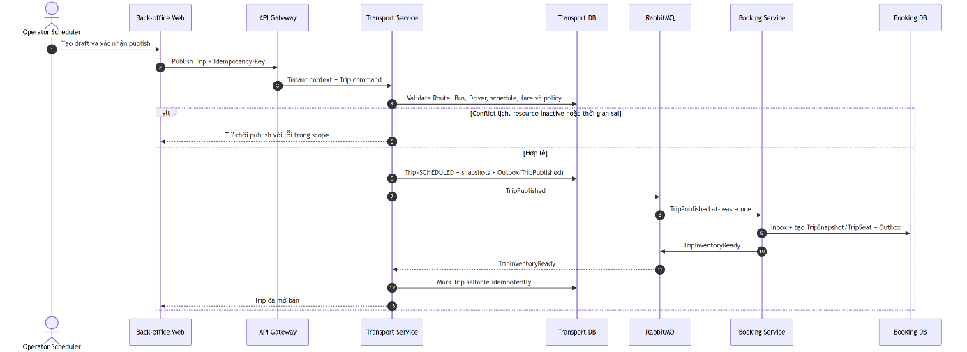
Hình 30: Sequence Diagram UC-OPS-05 — Tạo và mở bán chuyến xe
Luồng chính
- Actor tạo draft chuyến xe.
- Người thao tác chọn tuyến, xe, tài xế, thời gian khởi hành/đến, giá vé và chính sách.
- Hệ thống kiểm tra nhà xe, dữ liệu bắt buộc, xe và tài xế đang hoạt động, và giấy phép.
- Hệ thống kiểm tra xung đột lịch của xe và tài xế, bao gồm khoảng đệm.
- Người thao tác xem tóm tắt và xác nhận công bố.
- Hệ thống chuyển chuyến sang SCHEDULED và chốt bản chụp lịch trình, giá, chính sách và mẫu sơ đồ ghế.
- Kho ghế (TripSeat) được tạo từ bản chụp.
- Sau khi kho ghế sẵn sàng, chuyến được đánh dấu có thể bán và xuất hiện trong tìm kiếm.
Ngoại lệ
- Xung đột lịch: từ chối công bố và trả về chuyến hoặc khung thời gian xung đột trong phạm vi được phép xem.
- Xe hoặc tài xế ngừng hoạt động, hoặc giấy phép hết hạn: từ chối.
- Thời gian đến không sau thời gian đi: trả lỗi dữ liệu không hợp lệ.
- Tạo TripSeat thất bại: chuyến chưa thể bán; tác vụ được thử lại an toàn.
- Công bố lặp: không tạo chuyến hoặc kho ghế trùng.
Sơ đồ liên quan
- Sequence Publish Trip
- Robustness Create Trip
- State Trip

UC-OPS-06 — Vận hành chuyến xe và danh sách hành khách
Thuộc tính | Nội dung
Mục tiêu | Cho phép nhà xe và tài xế xem dữ liệu vận hành và chuyển trạng thái chuyến xe đúng vòng đời.
Actor chính | Nhà xe Operations, tài xế
Tiền điều kiện | Người thao tác có quyền theo nhà xe hoặc theo phân công.
Hậu điều kiện thành công | Danh sách hành khách đúng phạm vi được hiển thị; chuyến xe chuyển trạng thái hợp lệ.
Hậu điều kiện thất bại | Không rò rỉ thông tin cá nhân và không có chuyển trạng thái sai.
Liên kết | FR-BOOK-011; FR-OPS-007, FR-OPS-010; BR-TRIP-003; AUTHZ-005..007
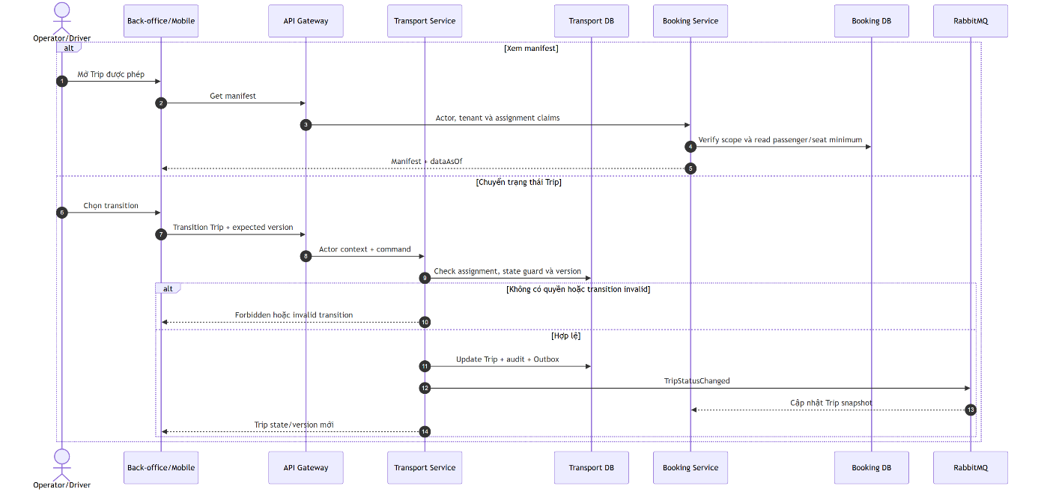
Hình 31: Sequence Diagram UC-OPS-06 — Vận hành chuyến xe và danh sách hành khách
Luồng xem manifest
- Người thao tác chọn chuyến thuộc phạm vi được phép.
- Hệ thống kiểm tra nhà xe, phân công và trạng thái chuyến xe.
- Hệ thống trả danh sách ghế, vé, hành khách và điểm đón/trả ở mức tối thiểu theo vai trò.
- Người thao tác có thể lọc theo trạng thái check-in hoặc điểm đón, nhưng không truy cập dữ liệu ngoài chuyến.
Luồng chuyển trạng thái
- Người thao tác chọn hành động phù hợp với trạng thái hiện tại.
- Hệ thống kiểm tra người thao tác, phân công, phiên bản và điều kiện chuyển trạng thái.
- Hệ thống cập nhật chuyến xe, ghi nhật ký kiểm toán và gửi thông báo thay đổi cần thiết.
- Khi chuyến xe COMPLETED, hệ thống cập nhật hoặc khởi tạo việc xử lý trạng thái vé và báo cáo theo chính sách.
Ngoại lệ
- Tài xế không được phân công: từ chối.
- Chuyển trạng thái không hợp lệ: giữ nguyên trạng thái và trả mã lỗi nghiệp vụ.
- Xung đột phiên bản: yêu cầu tải lại chuyến xe.
- Dữ liệu danh sách hành khách cập nhật chậm: hiển thị thời điểm cập nhật và không coi đó là dữ liệu thời gian thực.

UC-DRIVER-01 — Check-in hành khách
Thuộc tính | Nội dung
Mục tiêu | Xác nhận một vé hợp lệ đã lên đúng chuyến xe.
Actor chính | Tài xế, nhà xe Operations
Tiền điều kiện | Người thao tác được phân công hoặc có quyền; chuyến xe ở trạng thái cho phép check-in.
Hậu điều kiện thành công | Vé chuyển từ ISSUED sang CHECKED_IN và có ghi nhật ký kiểm toán.
Hậu điều kiện thất bại | Vé giữ nguyên trạng thái.
Liên kết | FR-TICKET-004..006; BR-TICKET-002..003; AC-TICKET-*
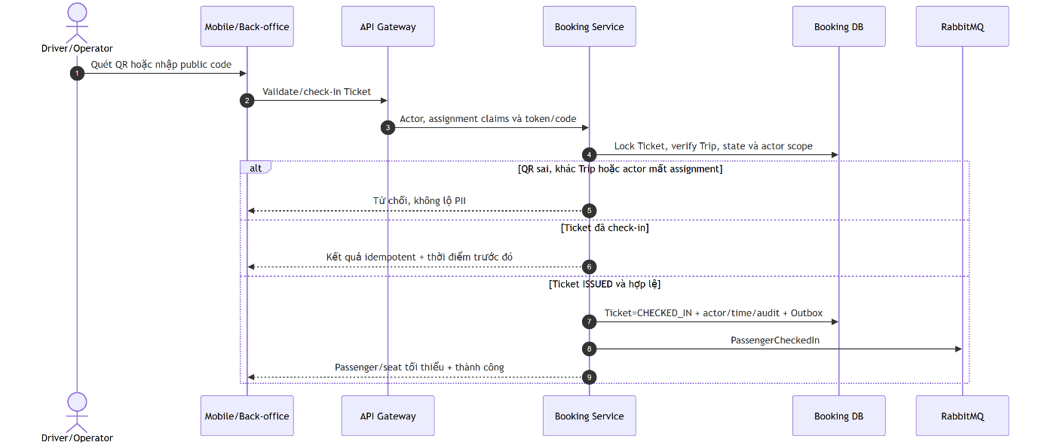
Hình 32: Sequence Diagram UC-DRIVER-01 — Check-in hành khách
Luồng chính
- Người thao tác mở chuyến được phân công, hoặc chuyến thuộc nhà xe và quyền của mình.
- Người thao tác quét mã QR hoặc nhập mã công khai.
- Hệ thống xác minh token hoặc mã, vé, chuyến xe và quyền của người thao tác.
- Hệ thống kiểm tra vé đang ở trạng thái ISSUED và chuyến xe cho phép check-in.
- Hệ thống cập nhật vé sang CHECKED_IN, lưu người thao tác, thời điểm, chuyến xe và ghi nhật ký kiểm toán.
- Giao diện hiển thị thông tin hành khách và ghế ở mức tối thiểu cần thiết, cùng kết quả thành công.
Ngoại lệ
- Mã QR hoặc mã vé không hợp lệ: từ chối, không tiết lộ thông tin cá nhân.
- Vé thuộc chuyến xe khác: từ chối và giữ nguyên vé.
- Vé CANCELLED, REFUNDED hoặc USED: từ chối kèm lý do phù hợp.
- Quét lặp: trả về “đã check-in” cùng thời điểm và người thao tác trước đó, không tạo check-in thứ hai.
- Người thao tác mất quyền phân công: từ chối, dù ứng dụng vẫn còn hiển thị màn hình cũ.
Sơ đồ liên quan
- Robustness Check-in
- State Ticket và Refund

UC-TRIP-01 — Hủy chuyến xe có vé đã bán
Thuộc tính | Nội dung
Mục tiêu | Dừng chuyến xe, vô hiệu các vé liên quan; chỉ hoàn qua cổng đối với khoản PREPAID đã thu.
Actor chính | Nhà xe Operations, quản trị viên
Actor phụ | Cổng thanh toán, nhà cung cấp thông báo
Tiền điều kiện | Người thao tác có quyền; chuyến chưa hoàn thành và chính sách cho phép chuyển sang trạng thái hủy.
Hậu điều kiện thành công | Chuyến xe CANCELLED; vé không còn sử dụng được; chỉ hoàn tiền qua cổng cho khoản PREPAID đã thu; vé PAY_LATER bị hủy thì không hoàn qua cổng.
Hậu điều kiện thất bại | Không hủy dở dang một phần âm thầm; lỗi được thử lại hoặc chuyển thành hồ sơ xử lý thủ công.
Liên kết | FR-OPS-008; BR-TRIP-004..006; BR-CANCEL-008; AC-TRIP-001..002
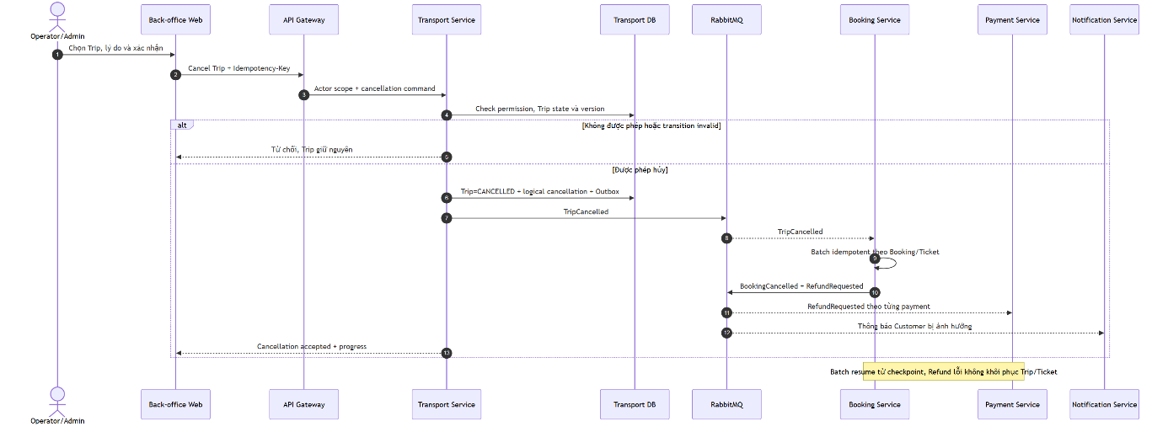
Hình 33: Sequence Diagram UC-TRIP-01 — Hủy chuyến xe có vé đã bán
Luồng chính
- Người thao tác chọn chuyến xe và nhập lý do hủy.
- Hệ thống hiển thị số đơn đặt chỗ, vé và thanh toán có thể bị ảnh hưởng.
- Người thao tác xác nhận lệnh kèm idempotency key.
- Hệ thống kiểm tra quyền, trạng thái và phiên bản của chuyến xe.
- Hệ thống chuyển chuyến sang CANCELLED và ghi nhận một lần hủy duy nhất.
- Hệ thống xác định các đơn đặt chỗ và vé bị ảnh hưởng, đồng thời vô hiệu quyền sử dụng các vé đó.
- Hệ thống tạo yêu cầu hoàn tiền qua cổng cho khoản PREPAID đã thu; với PAY_LATER chỉ hủy vé hoặc chỗ.
- Khách hàng được thông báo; báo cáo và đối soát được cập nhật.
Ngoại lệ và phục hồi
- Hủy lặp: trả về cùng một kết quả hủy.
- Chuyến xe đã DEPARTED: yêu cầu quyền hoặc quy trình đặc biệt, hoặc từ chối theo chính sách.
- Xử lý hàng loạt bị gián đoạn: tiếp tục từ điểm dừng gần nhất; mỗi đơn đặt chỗ và mỗi khoản hoàn tiền có cơ chế chống xử lý lặp riêng.
- Hoàn tiền lỗi: chuyến xe và vé không quay lại trạng thái cũ; tạo tác vụ thử lại hoặc hồ sơ xử lý thủ công.
- Gửi thông báo lỗi: giao dịch vẫn có hiệu lực; việc gửi lại thông báo được xử lý độc lập.
Sơ đồ liên quan
- Sequence Cancel Trip
- Robustness Cancel Trip
- State Trip

4.4.5. Nhóm Use Case — Khuyến mãi, đánh giá và thông báo

UC-PROMO-01 — Quản lý và áp dụng khuyến mãi
Thuộc tính | Nội dung
Mục tiêu | Cho phép tạo khuyến mãi có kiểm soát và áp dụng giảm giá chính xác ở phía máy chủ.
Actor chính | Nhân viên nhà xe/quản trị viên khi quản lý; khách hàng khi áp dụng
Tiền điều kiện | Người quản lý khuyến mãi có quyền; khách hàng có đơn đặt chỗ hoặc SeatHold phù hợp.
Hậu điều kiện thành công | Khuyến mãi được lưu, hoặc bản chụp giảm giá được áp dụng đúng một lần.
Hậu điều kiện thất bại | Không vượt hạn mức và không giảm sai tổng tiền.
Mức ưu tiên | SHOULD
Liên kết | FR-PROMO-001..002; FR-BOOK-006
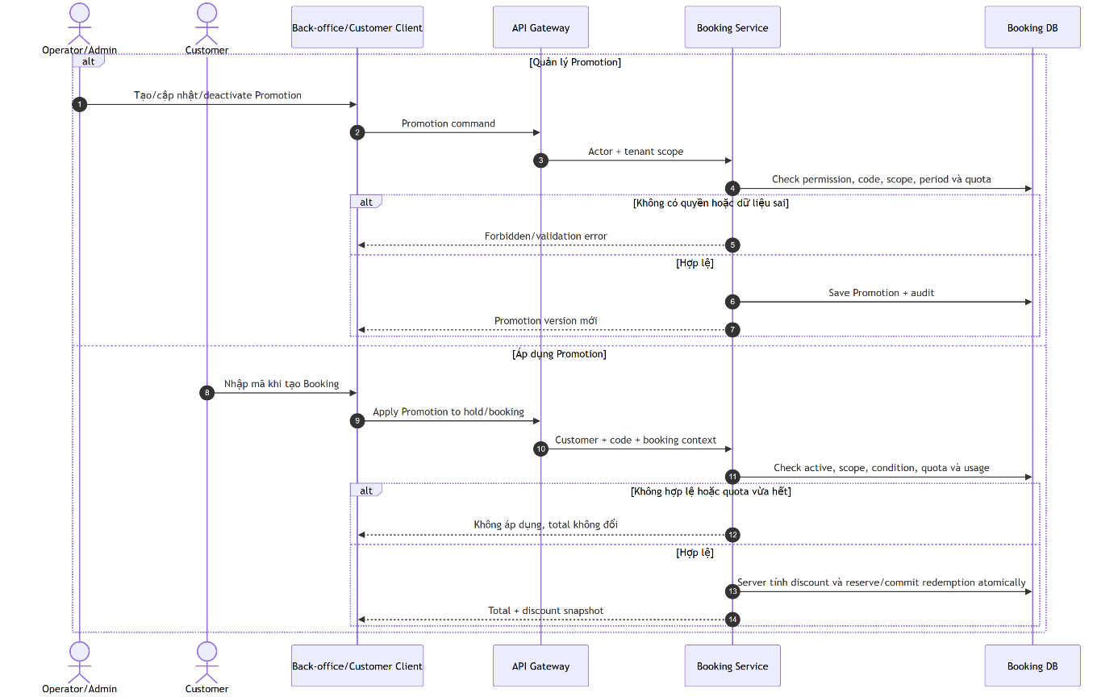
Hình 34: Sequence Diagram UC-PROMO-01 — Quản lý và áp dụng khuyến mãi
Luồng quản lý
- Người thao tác có quyền tạo khuyến mãi với mã, phạm vi (nhà xe hoặc toàn nền tảng), loại giảm, giá trị, thời hạn, hạn mức và điều kiện.
- Hệ thống kiểm tra mã, phạm vi, thời gian, giá trị và quyền của người thao tác.
- Hệ thống lưu khuyến mãi ở trạng thái phù hợp và ghi nhật ký kiểm toán thay đổi.
- Người thao tác có thể cập nhật hoặc vô hiệu hóa khuyến mãi nếu không làm ảnh hưởng đến bản chụp giảm giá đã dùng.
Luồng áp dụng
- Khách hàng nhập hoặc chọn mã khuyến mãi trong quá trình tạo đơn đặt chỗ.
- Hệ thống xác minh trạng thái, thời hạn, phạm vi, điều kiện, hạn mức và lịch sử sử dụng.
- Hệ thống tính giảm giá ở phía máy chủ và trả lại bản tóm tắt đơn đặt chỗ.
- Khi đơn đặt chỗ được tạo hoặc xác nhận, hệ thống lưu lượt dùng khuyến mãi và bản chụp giảm giá, theo cơ chế chống vượt hạn mức.
Ngoại lệ
- Mã không tồn tại, hết hạn hoặc không đúng phạm vi: không áp dụng và trả lý do.
- Hạn mức vừa hết do các yêu cầu đồng thời: chỉ các yêu cầu được chốt hợp lệ mới được hưởng giảm giá.
- Ứng dụng gửi giảm giá hoặc tổng tiền tự tính: bỏ qua và tính lại ở máy chủ.
- Đơn đặt chỗ bị hủy hoặc hết hạn: việc hoàn lại hạn mức tuân theo chính sách khuyến mãi đã được duyệt.

UC-REVIEW-01 — Tạo và cập nhật đánh giá
Thuộc tính | Nội dung
Mục tiêu | Khách hàng đánh giá chuyến đã đi, đúng một lần.
Actor chính | Khách hàng
Tiền điều kiện | Khách hàng sở hữu vé USED; còn trong thời hạn đánh giá.
Hậu điều kiện thành công | Đánh giá được tạo hoặc cập nhật và liên kết với vé.
Hậu điều kiện thất bại | Không tạo đánh giá trùng hoặc cho vé không hợp lệ.
Mức ưu tiên | SHOULD
Liên kết | FR-REVIEW-001; BR-REVIEW-001
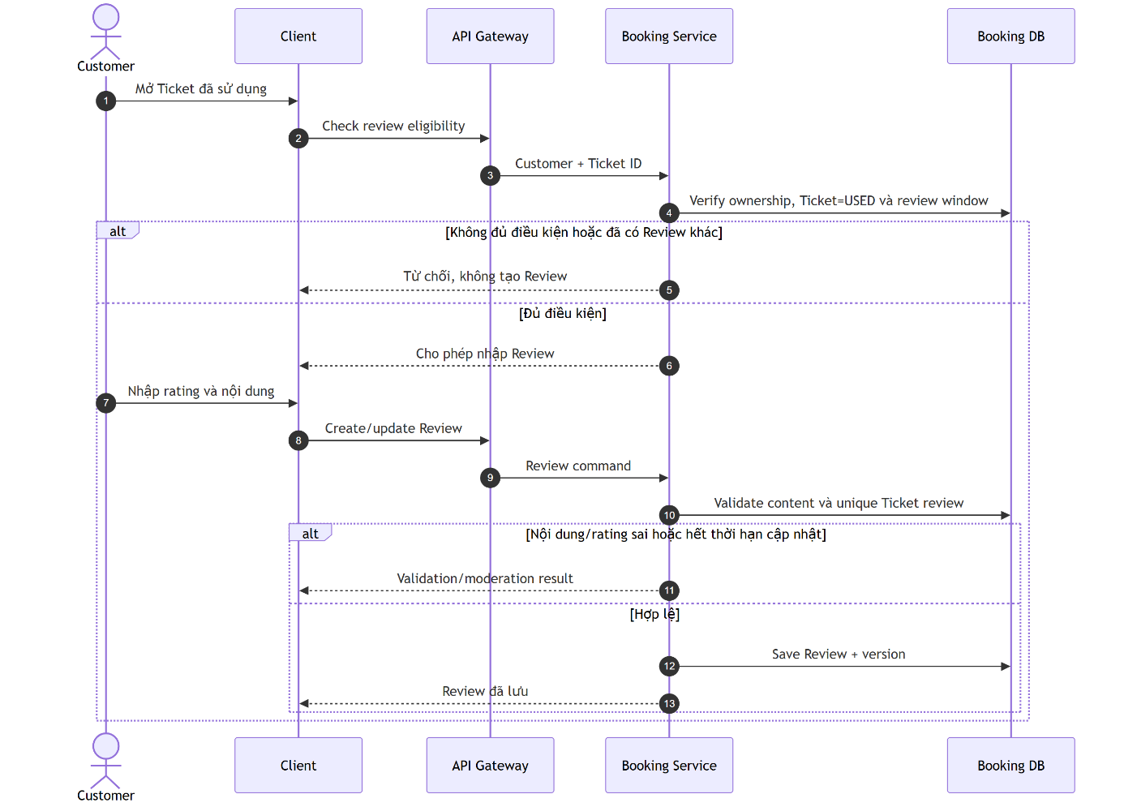
Hình 35: Sequence Diagram UC-REVIEW-01 — Tạo và cập nhật đánh giá
Luồng chính
- Khách hàng mở vé đã sử dụng.
- Hệ thống kiểm tra quyền sở hữu, trạng thái vé và thời hạn đánh giá.
- Khách hàng nhập điểm đánh giá và nội dung.
- Hệ thống kiểm tra điểm, độ dài và nội dung theo chính sách.
- Hệ thống tạo đánh giá gắn duy nhất với vé.
- Trong thời hạn cho phép, khách hàng có thể cập nhật đánh giá của mình.
Ngoại lệ
- Vé chưa USED, không thuộc khách hàng hoặc đã có đánh giá khác: từ chối.
- Nội dung vi phạm giới hạn: trả kết quả kiểm tra hoặc kiểm duyệt phù hợp.
- Hết thời hạn cập nhật: giữ nguyên đánh giá cũ.

UC-REVIEW-02 — Kiểm duyệt đánh giá
Thuộc tính | Nội dung
Mục tiêu | Ẩn hoặc khôi phục đánh giá vi phạm mà vẫn bảo toàn lịch sử.
Actor chính | Quản trị viên, nhân viên nhà xe có quyền
Tiền điều kiện | Người thao tác có quyền trong phạm vi đánh giá.
Hậu điều kiện thành công | Đánh giá đổi trạng thái; người kiểm duyệt, lý do và thời điểm được lưu.
Hậu điều kiện thất bại | Đánh giá được giữ nguyên và không bị mất lịch sử.
Mức ưu tiên | SHOULD
Liên kết | FR-REVIEW-002; BR-REVIEW-002; BR-AUDIT-001
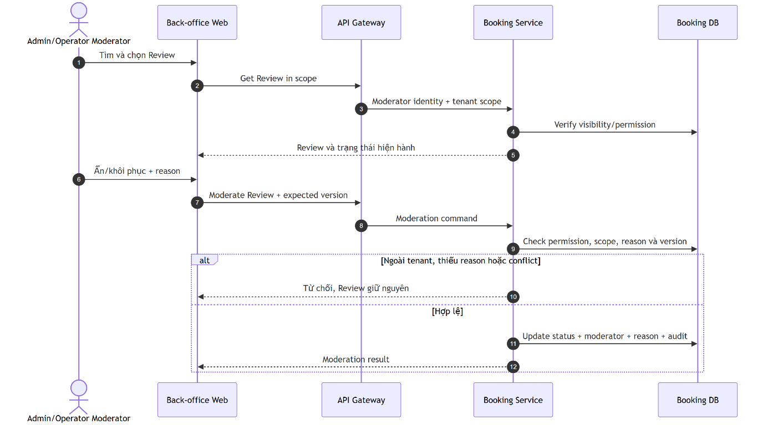
Hình 36: Sequence Diagram UC-REVIEW-02 — Kiểm duyệt đánh giá
Luồng chính
- Người thao tác tra cứu đánh giá trong phạm vi được phép.
- Người thao tác chọn hành động ẩn hoặc khôi phục và nhập lý do (bắt buộc).
- Hệ thống kiểm tra quyền và phạm vi nhà xe.
- Hệ thống cập nhật trạng thái mà không xóa nội dung lịch sử.
- Hệ thống ghi người kiểm duyệt, lý do, thời điểm và nhật ký kiểm toán.
Ngoại lệ
- Nhà xe thao tác trên đánh giá ngoài phạm vi của mình: từ chối.
- Lý do trống hoặc không hợp lệ: không thay đổi trạng thái.
- Yêu cầu gửi lặp: không tạo nhiều lần kiểm duyệt, ngoài các bản ghi kiểm toán cần thiết.

UC-NOTIF-01 — Xem và cấu hình thông báo
Thuộc tính | Nội dung
Mục tiêu | Cung cấp thông báo giao dịch đáng tin cậy và cho phép người dùng cấu hình các kênh tùy chọn.
Actor chính | Người dùng
Actor phụ | Nhà cung cấp thông báo
Tiền điều kiện | Người dùng đã xác thực (với thông báo trong ứng dụng và tùy chọn); sự kiện giao dịch đã phát sinh (với việc gửi thông báo).
Hậu điều kiện thành công | Thông báo được lưu và hiển thị; các lần gửi (DeliveryAttempt) được theo dõi.
Hậu điều kiện thất bại | Giao dịch nghiệp vụ không bị hoàn tác do lỗi gửi thông báo.
Liên kết | FR-NOTIF-001..003; NFR-REL-004
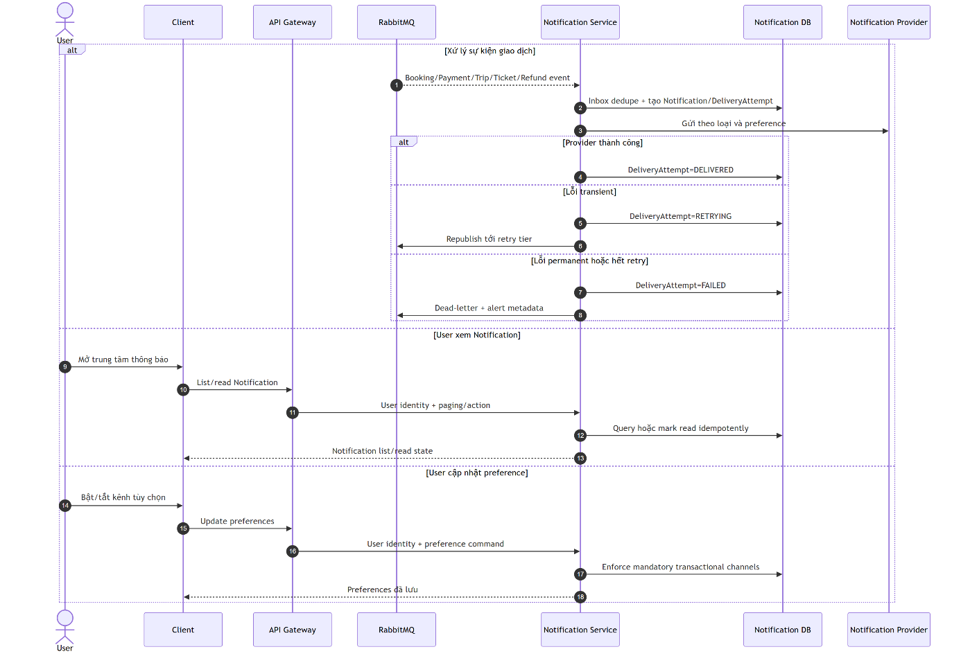
Hình 37: Sequence Diagram UC-NOTIF-01 — Xem và cấu hình thông báo
Các sự kiện bắt buộc phải tạo thông báo
- Đơn đặt chỗ đã thanh toán.
- Vé đã phát hành.
- Thanh toán thất bại hoặc cần chờ xử lý.
- Vé được đổi sang chuyến hoặc ghế mới.
- Chuyến xe thay đổi/hủy.
- Đơn đặt chỗ/vé bị hủy.
- Hoàn tiền hoàn tất hoặc cần hỗ trợ.
Luồng xem thông báo
- Người dùng mở trung tâm thông báo.
- Hệ thống áp định danh người dùng và trả danh sách có phân trang.
- Người dùng mở hoặc đánh dấu thông báo đã đọc.
- Hệ thống cập nhật trạng thái đã đọc theo cơ chế chống xử lý lặp (idempotent).
Luồng cấu hình
- Người dùng mở phần tùy chọn thông báo.
- Hệ thống trả các kênh có thể tùy chỉnh.
- Người dùng bật hoặc tắt các kênh không bắt buộc.
- Hệ thống ngăn tắt hoàn toàn thông báo giao dịch thiết yếu nếu chính sách yêu cầu.
- Hệ thống lưu tùy chọn.
Luồng gửi và ngoại lệ
- Khi có sự kiện giao dịch, hệ thống tạo thông báo bền vững trước khi gọi nhà cung cấp gửi.
- Hệ thống chọn kênh theo loại thông báo và tùy chọn của người dùng.
- Bản ghi lần gửi (DeliveryAttempt) được tạo và gửi đến nhà cung cấp.
- Kết quả thành công hoặc thất bại được ghi nhận.
- Lỗi tạm thời được thử lại với thời gian chờ tăng dần và có giới hạn.
- Lỗi cuối cùng được ghi nhận và cảnh báo, nhưng không đảo ngược giao dịch đã chốt.

4.4.6. Nhóm Use Case — Quản trị và báo cáo

UC-ADMIN-01 — Quản lý người dùng, tổ chức nhà xe và quyền
Thuộc tính | Nội dung
Mục tiêu | Quản lý tài khoản, tổ chức nhà xe, tư cách thành viên và vai trò một cách có kiểm soát.
Actor chính | Quản trị viên
Tiền điều kiện | Quản trị viên đã xác thực và có quyền cao hơn thao tác được yêu cầu.
Hậu điều kiện thành công | Người dùng, tổ chức, vai trò và tư cách thành viên được cập nhật; phiên được thu hồi khi cần; có nhật ký kiểm toán.
Hậu điều kiện thất bại | Dữ liệu quyền không thay đổi.
Liên kết | FR-IAM-008..009; FR-ADMIN-001; AUTHZ-006; AC-AUTH-002
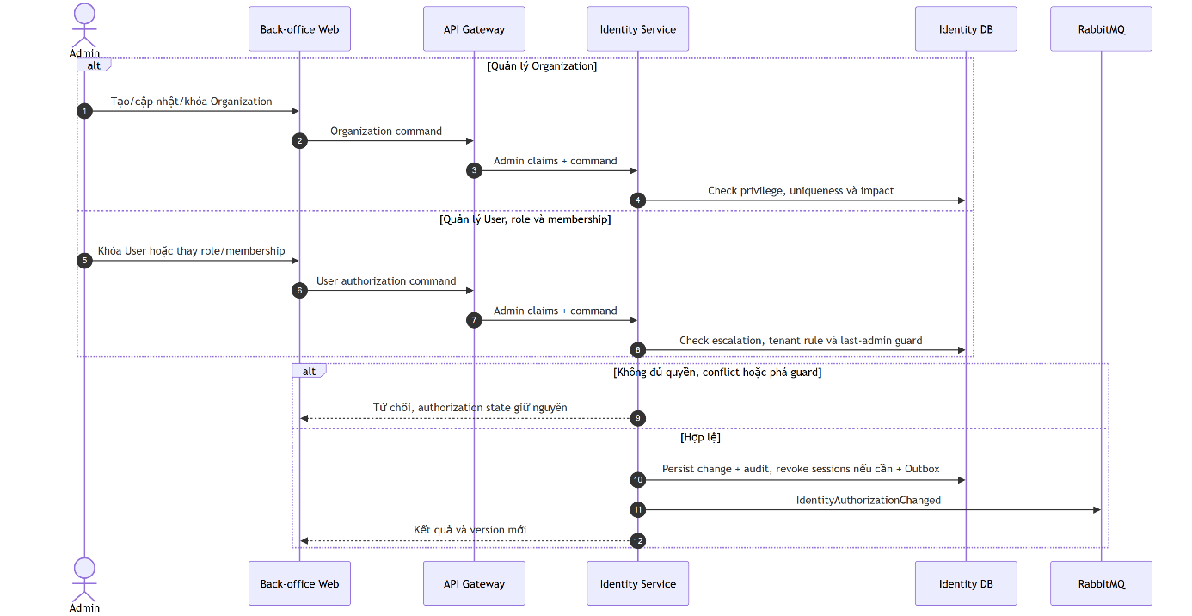
Hình 38: Sequence Diagram UC-ADMIN-01 — Quản lý người dùng, tổ chức nhà xe và quyền
Luồng quản lý tổ chức nhà xe
- Quản trị viên tìm hoặc tạo tổ chức nhà xe.
- Quản trị viên nhập thông tin pháp lý, liên hệ và trạng thái.
- Hệ thống kiểm tra tính duy nhất và quyền.
- Hệ thống lưu tổ chức và ghi nhật ký kiểm toán.
- Khi khóa hoặc vô hiệu hóa một tổ chức nhà xe, phải hiển thị trước khi xác nhận các ảnh hưởng đến quyền truy cập và vận hành.
Luồng quản lý người dùng và tư cách thành viên
- Quản trị viên tìm người dùng.
- Quản trị viên khóa/mở khóa người dùng hoặc tạo tư cách thành viên trong một tổ chức nhà xe.
- Quản trị viên gán hoặc gỡ vai trò phù hợp với phạm vi.
- Hệ thống kiểm tra việc tự nâng quyền (privilege escalation), bảo vệ quản trị viên cuối cùng và các quy tắc nhà xe.
- Hệ thống lưu thay đổi, thu hồi phiên nếu cần và ghi nhật ký kiểm toán.
Ngoại lệ
- Quản trị viên không đủ quyền: từ chối và ghi ngữ cảnh bảo mật khi phù hợp.
- Tự nâng quyền ngoài chính sách hoặc gỡ quản trị viên cuối cùng: từ chối.
- Người dùng hoặc tổ chức không tồn tại hay ngừng hoạt động: không cập nhật và trả lý do.
- Tư cách thành viên hoặc vai trò bị trùng: trả trạng thái hiện có, hoặc trả lỗi xung đột tùy theo ý nghĩa của thao tác.
- Yêu cầu đồng thời: dùng kiểm tra phiên bản để tránh ghi đè âm thầm.

UC-ADMIN-02 — Tra cứu giao dịch và nhật ký kiểm toán
Thuộc tính | Nội dung
Mục tiêu | Hỗ trợ tra cứu đơn đặt chỗ, thanh toán, hoàn tiền và nhật ký kiểm toán để xử lý hỗ trợ và đối soát.
Actor chính | Quản trị viên, nhân viên tài chính nhà xe theo phạm vi
Tiền điều kiện | Người thao tác có quyền tra cứu; bộ lọc hợp lệ.
Hậu điều kiện thành công | Giao dịch và lịch sử liên quan được hiển thị đúng phạm vi.
Hậu điều kiện thất bại | Không lộ dữ liệu ngoài phạm vi nhà xe hoặc quyền được cấp, và không sửa lịch sử.
Liên kết | FR-ADMIN-002; FR-PAY-009..010; BR-AUDIT-*; GOAL-007
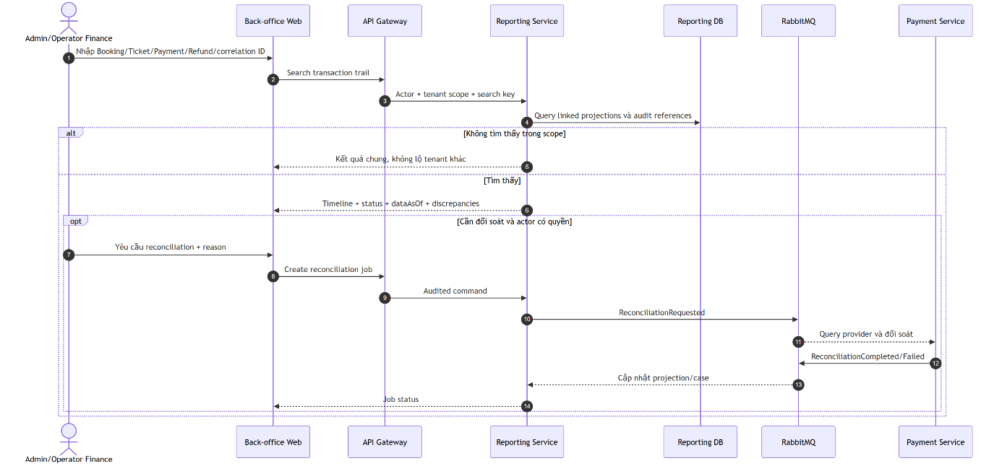
Hình 39: Sequence Diagram UC-ADMIN-02 — Tra cứu giao dịch và kiểm toán
Luồng chính
- Người thao tác nhập mã đơn đặt chỗ, mã vé, mã thanh toán/hoàn tiền, mã giao dịch của nhà cung cấp hoặc mã tương quan (correlation ID).
- Hệ thống kiểm tra quyền và phạm vi nhà xe.
- Hệ thống tìm và liên kết các đơn đặt chỗ, thanh toán, vé, hoàn tiền, quyết toán, thông báo và nhật ký kiểm toán liên quan.
- Hệ thống hiển thị trạng thái, số tiền, thời điểm, người thao tác hoặc nguồn yêu cầu, và sai lệch nếu có.
- Nếu giao dịch chưa có kết quả cuối, người thao tác có thể tạo hoặc yêu cầu tác vụ đối soát theo quyền.
- Mọi hành động can thiệp hoặc phát lại (replay) phải có lý do và nhật ký kiểm toán riêng.
Ngoại lệ
- Không tìm thấy trong phạm vi: trả kết quả chung, không tiết lộ giao dịch của nhà xe khác.
- Dữ liệu hiển thị cập nhật chậm: hiển thị thời điểm dữ liệu gần nhất và cho phép đọc nguồn giao dịch theo quyền.
- Nhà cung cấp không phản hồi khi đối soát: giữ hồ sơ ở trạng thái đang xử lý và thử lại theo chính sách.
- Lịch sử bất biến: giao diện không cho sửa trực tiếp thanh toán hay hoàn tiền đã xác nhận.

UC-ADMIN-03 — Quản lý khiếu nại
Thuộc tính | Nội dung
Mục tiêu | Ghi nhận, phân công và xử lý khiếu nại, có trạng thái và lịch sử.
Actor chính | Quản trị viên hoặc nhân sự hỗ trợ được cấp quyền
Tiền điều kiện | Người thao tác có quyền; khiếu nại đã tồn tại hoặc được tạo từ kênh hợp lệ.
Hậu điều kiện thành công | Khiếu nại có người phụ trách, trạng thái, kết quả và nhật ký kiểm toán.
Hậu điều kiện thất bại | Không mất lịch sử hoặc gán việc ngoài quyền.
Mức ưu tiên | SHOULD
Liên kết | FR-ADMIN-003; BR-AUDIT-001
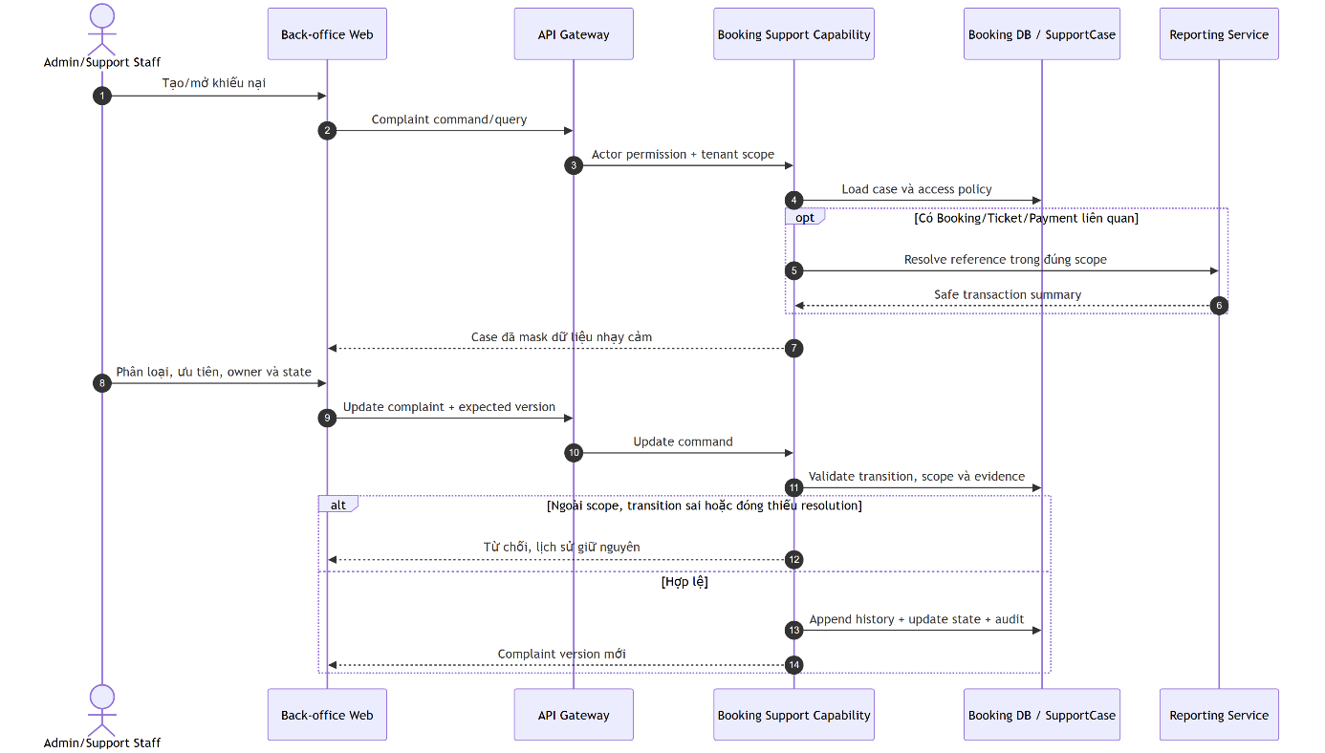
Hình 40: Sequence Diagram UC-ADMIN-03 — Quản lý khiếu nại
Luồng chính
- Người thao tác tạo hoặc mở khiếu nại, gắn với khách hàng, đơn đặt chỗ, vé hoặc thanh toán nếu có.
- Hệ thống áp quyền và che bớt dữ liệu nhạy cảm.
- Người thao tác phân loại, đặt mức ưu tiên, phân công người xử lý và cập nhật trạng thái.
- Người thao tác ghi nhận trao đổi, bằng chứng và kết quả.
- Khi đóng hồ sơ, người thao tác phải nhập kết luận xử lý (bắt buộc).
- Hệ thống giữ lịch sử thay đổi và nhật ký kiểm toán.
Ngoại lệ
- Đơn đặt chỗ hoặc giao dịch liên quan nằm ngoài phạm vi: không cho liên kết hoặc hiển thị.
- Chuyển trạng thái không hợp lệ: từ chối.
- Thiếu kết luận xử lý khi đóng: không hoàn tất.
- Tệp hoặc bằng chứng không an toàn: từ chối theo chính sách tải lên.

UC-REPORT-01 — Xem và xuất báo cáo
Thuộc tính | Nội dung
Mục tiêu | Xem các chỉ số vận hành và tài chính đúng phạm vi và đúng định nghĩa.
Actor chính | Quản trị viên, nhân viên tài chính nhà xe
Tiền điều kiện | Người thao tác có quyền; khoảng thời gian và bộ lọc hợp lệ.
Hậu điều kiện thành công | Báo cáo hoặc tác vụ xuất dữ liệu (Export Job) được tạo trong phạm vi được phép.
Hậu điều kiện thất bại | Không rò rỉ dữ liệu; độ trễ của dữ liệu được trình bày rõ.
Liên kết | FR-REPORT-001..004; GOAL-007
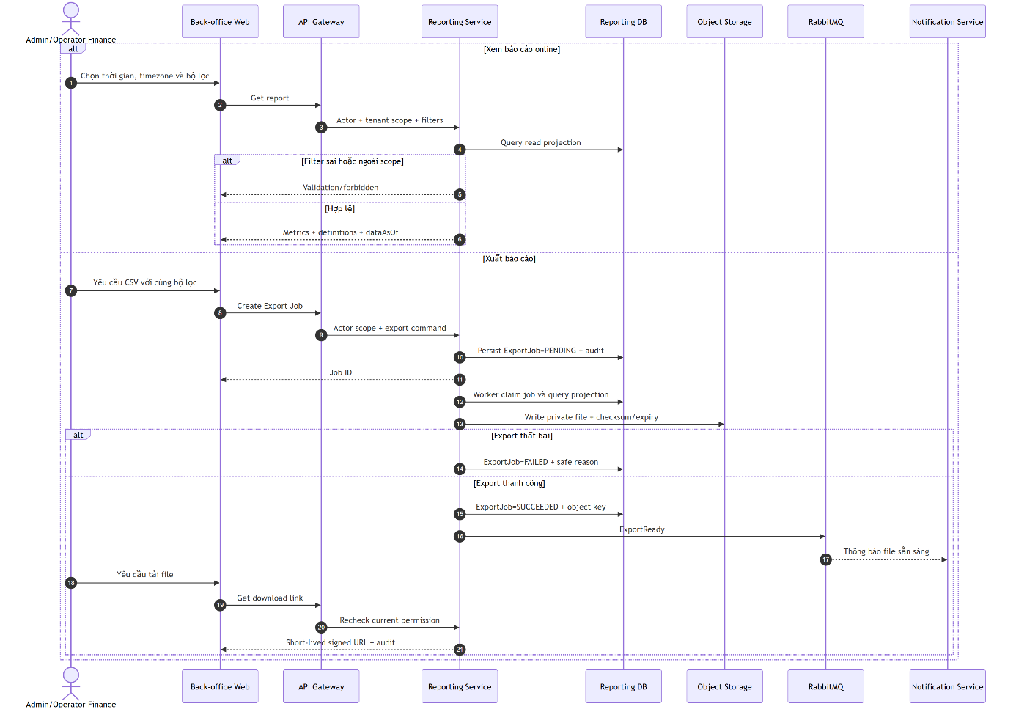
Hình 41: Sequence Diagram UC-REPORT-01 — Xem và xuất báo cáo
Luồng xem báo cáo
- Người thao tác chọn khoảng thời gian, múi giờ và bộ lọc.
- Hệ thống áp phạm vi nhà xe; quản trị viên có thể chọn phạm vi nếu được phép.
- Hệ thống trả số liệu tổng thu và thực nhận trên tiền PREPAID đã thu, phí sàn, công nợ nhà xe, đơn đặt chỗ, hoàn tiền và tỷ lệ lấp đầy ghế; không cộng tiền mặt PAY_LATER.
- Giao diện hiển thị đơn vị, múi giờ, thời điểm dữ liệu gần nhất và phạm vi lọc.
- Người thao tác có thể xem chi tiết hơn (drill-down) hoặc tra cứu giao dịch khi có quyền.
Luồng phân tích bằng Power BI (SHOULD)
- Người thao tác mở báo cáo Power BI từ Web quản trị khi tính năng đã được kích hoạt.
- Hệ thống xác thực người thao tác, kiểm tra quyền và suy ra nhà xe từ ngữ cảnh định danh; ứng dụng không tự chọn nhà xe hay mã báo cáo ngoài danh sách cho phép (allowlist).
- Hệ thống cấp cấu hình nhúng ngắn hạn, chỉ đọc và áp RLS; quản trị viên nền tảng chỉ xem toàn nền tảng khi có quyền tương ứng.
- Power BI đọc mô hình ngữ nghĩa từ mô hình dữ liệu báo cáo (Reporting read model), không truy vấn trực tiếp cơ sở dữ liệu giao dịch.
- Báo cáo hiển thị định nghĩa chỉ số, múi giờ, phạm vi, thời điểm dữ liệu nguồn và thời điểm làm mới mô hình.
Luồng xuất dữ liệu
- Người thao tác yêu cầu xuất CSV với cùng bộ lọc.
- Hệ thống ước lượng kích thước dữ liệu.
- Tệp xuất nhỏ có thể trả trực tiếp; tệp lớn tạo tác vụ xuất dữ liệu (Export Job) chạy bất đồng bộ.
- Hệ thống tạo tệp có thời hạn tải xuống, và ghi nhật ký kiểm toán nếu tệp chứa thông tin cá nhân.
- Người thao tác nhận thông báo khi tệp sẵn sàng.
Ngoại lệ
- Khoảng thời gian sai hoặc quá lớn: từ chối hoặc đề nghị thu hẹp.
- Dữ liệu hiển thị cập nhật chậm: hiển thị thời điểm cập nhật, không trình bày như dữ liệu thời gian thực.
- Xuất dữ liệu lỗi: tác vụ ở trạng thái FAILED, kèm lý do an toàn và khả năng thử lại.
- Người thao tác mất quyền trước khi tải: từ chối tải, dù đường dẫn vẫn còn thời hạn.
- Nhà xe cố xem dữ liệu của nhà xe khác: từ chối.
- Thiếu hoặc sai Power BI/RLS/định danh hiệu lực: từ chối an toàn (fail closed), không chuyển sang quyền xem toàn bộ.
- Power BI, gateway hoặc việc làm mới báo cáo tạm thời lỗi: hiển thị lỗi hoặc dùng báo cáo cơ bản thay thế; không ảnh hưởng đến đơn đặt chỗ và thanh toán đã chốt.

CHƯƠNG 5: YÊU CẦU CHỨC NĂNG

5.1. Định danh và tài khoản
ID | Mức | Yêu cầu | Use Case
FR-IAM-001 | MUST | Khách vãng lai có thể đăng ký bằng họ tên, email, số điện thoại và mật khẩu; hệ thống kiểm tra định dạng và tính duy nhất. | UC-AUTH-01
FR-IAM-002 | MUST | Hệ thống gửi và xác minh email hoặc OTP trước khi kích hoạt đầy đủ tài khoản khách hàng. | UC-AUTH-01
FR-IAM-003 | MUST | Người dùng có thể đăng nhập bằng email hoặc số điện thoại và nhận access token và refresh token theo chính sách bảo mật. | UC-AUTH-02
FR-IAM-004 | MUST | Người dùng có thể làm mới phiên (refresh) và đăng xuất; đăng xuất phải thu hồi refresh token hiện tại. | UC-AUTH-03
FR-IAM-005 | MUST | Người dùng có thể yêu cầu đặt lại mật khẩu bằng token hoặc OTP có thời hạn, mà không làm lộ việc tài khoản có tồn tại hay không. | UC-AUTH-04
FR-IAM-006 | MUST | Người dùng có thể xem và cập nhật hồ sơ; khi đổi email hoặc số điện thoại phải xác minh lại. | UC-PROFILE-01
FR-IAM-007 | MUST | Hệ thống khóa tạm thời tính năng đăng nhập khi vượt ngưỡng thất bại và ghi nhật ký kiểm toán cho sự kiện bảo mật. | UC-AUTH-02
FR-IAM-008 | MUST | Quản trị viên có thể khóa hoặc mở khóa người dùng và gán vai trò phù hợp; mọi thay đổi phải có nhật ký kiểm toán. | UC-ADMIN-01
FR-IAM-009 | MUST | Quản trị viên có thể tạo tổ chức nhà xe và tư cách thành viên cho nhân viên nhà xe và tài xế. | UC-ADMIN-01

5.2. Tìm kiếm và xem chuyến xe
ID | Mức | Yêu cầu | Use Case
FR-SEARCH-001 | MUST | Khách vãng lai và khách hàng có thể tìm chuyến xe theo điểm đi, điểm đến, ngày đi và số hành khách hợp lệ. | UC-SEARCH-01
FR-SEARCH-002 | MUST | Kết quả chỉ gồm các chuyến còn bán được theo trạng thái và chính sách, có phân trang và tổng số kết quả. | UC-SEARCH-01
FR-SEARCH-003 | MUST | Người dùng có thể lọc theo khoảng giá, giờ đi, nhà xe, loại xe, điểm đón/trả, tiện nghi và đánh giá. | UC-SEARCH-01
FR-SEARCH-004 | MUST | Người dùng có thể sắp xếp theo giá, giờ khởi hành, thời lượng và đánh giá. | UC-SEARCH-01
FR-SEARCH-005 | MUST | Trang chi tiết chuyến xe hiển thị nhà xe, lịch trình, xe, tiện nghi, điểm đón/trả, giá và bản chụp chính sách đang áp dụng. | UC-SEARCH-01
FR-SEARCH-006 | MUST | Số ghế trống hiển thị phải kèm thời điểm cập nhật và được xác minh lại khi tạo SeatHold. | UC-SEARCH-01, UC-BOOK-01
FR-SEARCH-007 | SHOULD | Hệ thống ghi nhận các truy vấn tìm kiếm đã ẩn danh để phục vụ báo cáo, và không thu thập dữ liệu nhạy cảm không cần thiết. | UC-SEARCH-01

5.3. Ghế, giữ ghế và đặt chỗ
ID | Mức | Yêu cầu | Use Case
FR-BOOK-001 | MUST | Khách hàng đã đăng nhập có thể xem các TripSeat và tình trạng còn trống của một chuyến xe. | UC-BOOK-01
FR-BOOK-002 | MUST | Khách hàng có thể yêu cầu giữ một hoặc nhiều ghế; hệ thống phải giữ toàn bộ hoặc không giữ ghế nào, sau đó trả về mã giữ ghế (bản ghi giữ ghế token), thời điểm hết hạn và bản chụp giá. | UC-BOOK-01
FR-BOOK-003 | MUST | Hệ thống từ chối toàn bộ yêu cầu nếu có bất kỳ ghế nào không còn trống tại thời điểm chốt giao dịch. | UC-BOOK-01
FR-BOOK-004 | MUST | Khách hàng nhập thông tin một hành khách cho mỗi ghế; các trường bắt buộc được kiểm tra theo chính sách của chuyến xe. | UC-BOOK-01
FR-BOOK-005 | MUST | Khách hàng có thể tạo đúng một đơn đặt chỗ từ SeatHold còn hiệu lực, chọn PREPAID hoặc PAY_LATER khi nhà xe cho phép; thao tác này chống xử lý lặp. | UC-BOOK-01
FR-BOOK-006 | MUST | Backend tự tính tạm tính, giảm giá, phí và tổng tiền; ứng dụng không được quyết định tổng tiền. | UC-BOOK-01
FR-BOOK-007 | MUST | SeatHold hoặc đơn đặt chỗ PREPAID chưa thanh toán mà hết hạn thì được chuyển trạng thái và giải phóng ghế tự động. | UC-BOOK-01
FR-BOOK-008 | MUST | Khách hàng có thể xem đơn đặt chỗ và vé của chính mình: sắp đi, đã dùng, đã hủy hoặc đã hoàn tiền. | UC-BOOK-02
FR-BOOK-009 | MUST | Khách hàng có thể hủy toàn bộ đơn đặt chỗ hoặc vé đủ điều kiện; bản xem trước phải ghi rõ số tiền hoàn (bằng 0 nếu PAY_LATER). | UC-CANCEL-01
FR-BOOK-010 | SHOULD | Khách hàng có thể đổi ngày, chuyến hoặc ghế theo chính sách; hệ thống xử lý chênh lệch giá và không làm mất vé cũ trước khi giữ được ghế mới. | UC-CHANGE-01
FR-BOOK-011 | MUST | Nhà xe có thể tra cứu đơn đặt chỗ và danh sách hành khách trong phạm vi của mình, và không được xem đơn của nhà xe khác. | UC-OPS-06
FR-BOOK-012 | MUST | Với PAY_LATER hợp lệ, hệ thống phát hành vé ngay, ghế chuyển BOOKED, đơn đặt chỗ CONFIRMED; không tạo thanh toán qua cổng. | UC-BOOK-01

5.4. Thanh toán và hoàn tiền
ID | Mức | Yêu cầu | Use Case
FR-PAY-001 | MUST | Khách hàng có thể tạo yêu cầu thanh toán (payment intent) cho đơn PREPAID ở trạng thái PENDING_PAYMENT còn hiệu lực. | UC-PAY-01
FR-PAY-002 | MUST | Hệ thống gửi yêu cầu đến nhà cung cấp thanh toán kèm mã tham chiếu duy nhất, số tiền, loại tiền tệ và đường dẫn callback. | UC-PAY-01
FR-PAY-003 | MUST | Hệ thống xác minh chữ ký, nhà cung cấp, mã giao dịch, số tiền và loại tiền tệ trước khi chấp nhận webhook. | UC-PAY-01
FR-PAY-004 | MUST | Webhook gửi lặp không được tạo thêm thanh toán, vé hoặc thay đổi trạng thái lần thứ hai. | UC-PAY-01
FR-PAY-005 | MUST | Khi thanh toán hợp lệ thành công, hệ thống phải cập nhật đơn đặt chỗ, ghế và vé một cách nhất quán, không để lại trạng thái dở dang mà người dùng có thể thấy. | UC-PAY-01
FR-PAY-006 | MUST | Thanh toán thất bại hoặc bị hủy không được chuyển đơn sang PAID; ghế được giữ đến hết hạn hoặc được giải phóng theo quy tắc. | UC-PAY-01
FR-PAY-007 | MUST | Thanh toán thành công đến trễ nhưng đơn không thể xác nhận thì phải tạo hoàn tiền bù trừ hoặc hồ sơ xử lý thủ công. | UC-PAY-01
FR-PAY-008 | MUST | Hệ thống tạo và theo dõi hoàn tiền qua cổng; yêu cầu hoàn tiền gửi lặp phải chống xử lý lặp; từ chối hoàn tiền nếu không có thanh toán SUCCEEDED. | UC-CANCEL-01
FR-PAY-009 | MUST | Quản trị viên và nhân viên tài chính nhà xe có thể tra cứu thanh toán, hoàn tiền và quyết toán theo phạm vi quyền và mã giao dịch. | UC-ADMIN-02
FR-PAY-010 | SHOULD | Hệ thống hỗ trợ tác vụ nền đối soát các giao dịch chưa có kết quả cuối cùng. | UC-ADMIN-02
FR-PAY-011 | MUST | Nền tảng chỉ hoàn tiền các khoản đã thu bằng PREPAID; PAY_LATER không hoàn qua cổng. | UC-CANCEL-01
FR-PAY-012 | MUST | Khi thanh toán PREPAID thành công, hệ thống chốt phí sàn (theo tỷ lệ đã lưu của nhà xe, mặc định 10%) và công nợ nhà xe = tổng thu − phí sàn. | UC-PAY-01, UC-REPORT-01
FR-PAY-013 | MUST | Nhân viên tài chính nhà xe và quản trị viên xem được quyết toán và khoản chi trả; hoàn tiền PREPAID đảo phí sàn và công nợ tương ứng. | UC-ADMIN-02, UC-REPORT-01

5.5. Vé và check-in
ID | Mức | Yêu cầu | Use Case
FR-TICKET-001 | MUST | Mỗi mục đặt chỗ có đúng một vé khi đơn PAID (PREPAID) hoặc CONFIRMED (PAY_LATER). Vé hiển thị kênh thanh toán. | UC-PAY-01
FR-TICKET-002 | MUST | Vé hiển thị mã vé, hành khách, nhà xe, chuyến xe, điểm đón/trả, ghế, bản chụp giá, paymentChannel, trạng thái và mã QR. | UC-TICKET-01
FR-TICKET-003 | MUST | Mã QR chứa token đủ ngẫu nhiên hoặc có chữ ký; không chứa thông tin cá nhân dạng rõ không cần thiết. | UC-TICKET-01
FR-TICKET-004 | MUST | Tài xế hoặc nhân viên nhà xe có quyền có thể quét hoặc nhập mã để kiểm tra vé. | UC-DRIVER-01
FR-TICKET-005 | MUST | Check-in chống xử lý lặp; vé đã hủy, đã hoàn tiền hoặc sai chuyến xe phải bị từ chối kèm lý do rõ ràng. | UC-DRIVER-01
FR-TICKET-006 | MUST | Hệ thống ghi người check-in, thời điểm, chuyến xe và kết quả vào nhật ký kiểm toán nghiệp vụ. | UC-DRIVER-01

5.6. Vận hành nhà xe
ID | Mức | Yêu cầu | Use Case
FR-OPS-001 | MUST | Nhân viên nhà xe có quyền phù hợp có thể cập nhật thông tin tổ chức của mình, gồm cả bật hoặc tắt cho phép trả sau. | UC-OPS-01
FR-OPS-002 | MUST | Nhà xe có thể tạo, cập nhật, vô hiệu hóa xe và sơ đồ ghế; biển số duy nhất trong phạm vi phù hợp. | UC-OPS-02
FR-OPS-003 | MUST | Nhà xe có thể tạo, cập nhật, vô hiệu hóa hồ sơ tài xế và kiểm tra ngày hết hạn giấy phép. | UC-OPS-03
FR-OPS-004 | MUST | Nhà xe có thể quản lý tuyến, điểm dừng, thứ tự dừng và thời gian dự kiến. | UC-OPS-04
FR-OPS-005 | MUST | Nhà xe có thể tạo chuyến xe ở dạng nháp, phân công xe và tài xế, định giá và công bố. | UC-OPS-05
FR-OPS-006 | MUST | Khi công bố, hệ thống kiểm tra xung đột lịch của xe và tài xế, và tạo bản chụp ghế trước khi mở bán. | UC-OPS-05
FR-OPS-007 | MUST | Nhà xe hoặc tài xế được phép có thể chuyển trạng thái chuyến xe theo quy tắc chuyển trạng thái hợp lệ. | UC-OPS-06
FR-OPS-008 | MUST | Hủy chuyến xe đã bán vé thì phải vô hiệu các vé, thông báo cho khách, và chỉ tạo hoàn tiền qua cổng cho khoản PREPAID đã thu. | UC-TRIP-01
FR-OPS-009 | MUST | Dữ liệu xe, tài xế và tuyến đã được tham chiếu thì không được xóa cứng. | UC-OPS-02..04
FR-OPS-010 | MUST | Tài xế xem được phân công và danh sách hành khách tối thiểu của chuyến được phân công. | UC-OPS-06, UC-DRIVER-01
FR-OPS-011 | MUST | Tỷ lệ phí sàn thuộc về nền tảng; nhà xe không được đổi phí sàn thông qua API dành cho nhà xe. | UC-OPS-01, UC-ADMIN-01

5.7. Khuyến mãi, đánh giá và thông báo
ID | Mức | Yêu cầu | Use Case
FR-PROMO-001 | SHOULD | Quản trị viên hoặc nhà xe có quyền có thể tạo khuyến mãi với phạm vi, thời hạn, hạn mức và điều kiện sử dụng. | UC-PROMO-01
FR-PROMO-002 | SHOULD | Hệ thống kiểm tra khuyến mãi ở máy chủ, ngăn vượt hạn mức và lưu bản chụp giảm giá. | UC-PROMO-01
FR-REVIEW-001 | SHOULD | Khách hàng chỉ được tạo một đánh giá cho vé đã USED; có thể cập nhật trong thời hạn được cấu hình. | UC-REVIEW-01
FR-REVIEW-002 | SHOULD | Quản trị viên hoặc nhà xe có thể ẩn đánh giá vi phạm và lưu lý do cùng nhật ký kiểm toán. | UC-REVIEW-02
FR-NOTIF-001 | MUST | Hệ thống tạo thông báo cho các sự kiện: đơn đặt chỗ đã thanh toán hoặc CONFIRMED, vé được phát hành hoặc thay đổi, thanh toán thất bại, chuyến xe thay đổi hoặc bị hủy, đơn đặt chỗ bị hủy và hoàn tiền hoàn tất. | UC-NOTIF-01 và các UC phát sinh sự kiện
FR-NOTIF-002 | MUST | Thông báo lỗi được thử lại có giới hạn và không làm hoàn tác giao dịch đã chốt. | UC-NOTIF-01
FR-NOTIF-003 | SHOULD | Người dùng có thể cấu hình các kênh nhận thông báo không bắt buộc; thông báo giao dịch thiết yếu không được tắt hoàn toàn. | UC-NOTIF-01

5.8. Quản trị và báo cáo
ID | Mức | Yêu cầu | Use Case
FR-ADMIN-001 | MUST | Quản trị viên quản lý tổ chức nhà xe, người dùng, vai trò, trạng thái tài khoản và tư cách thành viên. | UC-ADMIN-01
FR-ADMIN-002 | MUST | Quản trị viên tra cứu đơn đặt chỗ, thanh toán, hoàn tiền và nhật ký kiểm toán bằng mã hoặc mã giao dịch, nhưng không được sửa lịch sử bất biến. | UC-ADMIN-02
FR-ADMIN-003 | SHOULD | Quản trị viên quản lý khiếu nại với trạng thái, người xử lý và kết quả. | UC-ADMIN-03
FR-REPORT-001 | MUST | Quản trị viên xem tổng thu, thực nhận, phí sàn, đơn đặt chỗ, hoàn tiền và tỷ lệ lấp đầy ghế theo khoảng thời gian. Phần thực nhận của nhà xe trên tiền PREPAID đã thu không bao gồm tiền mặt thu theo hình thức trả sau. | UC-REPORT-01
FR-REPORT-002 | MUST | Nhà xe xem báo cáo giới hạn trong phạm vi của mình; định nghĩa chỉ số và múi giờ phải được hiển thị. | UC-REPORT-01
FR-REPORT-003 | SHOULD | Người có quyền có thể xuất CSV; tệp lớn được xuất bất đồng bộ. | UC-REPORT-01
FR-REPORT-004 | SHOULD | Quản trị viên và nhân viên tài chính nhà xe có quyền được xem báo cáo đa chiều Power BI nhúng trong Web quản trị, chỉ từ mô hình dữ liệu báo cáo (Reporting read model); áp dụng quyền và RLS theo nhà xe, không lộ thông tin cá nhân hay thông tin xác thực, và hiển thị chỉ số, múi giờ, phạm vi và độ mới của dữ liệu. | UC-REPORT-01

CHƯƠNG 6: YÊU CẦU TRẠNG THÁI NGHIỆP VỤ

6.1. Ghế của chuyến (TripSeat)
Mở State Diagram TripSeat và SeatHold
Từ | Đến | Điều kiện
AVAILABLE | HELD | SeatHold được tạo thành công cho toàn bộ ghế trong cùng một yêu cầu.
HELD | AVAILABLE | SeatHold hết hạn hoặc được giải phóng, và chuyến xe vẫn còn cho phép bán.
HELD | BOOKED | Thanh toán và đơn đặt chỗ được xác nhận hợp lệ trong khi ghế vẫn thuộc SeatHold và đơn đó.
AVAILABLE | DISABLED | Nhà xe vô hiệu hóa ghế trước khi ghế bị giữ hoặc bán.
DISABLED | AVAILABLE | Nhà xe kích hoạt lại ghế khi chuyến xe còn cho phép.
BOOKED | AVAILABLE | Chỉ sau khi vé bị hủy hợp lệ và chuyến xe còn cho phép bán lại.
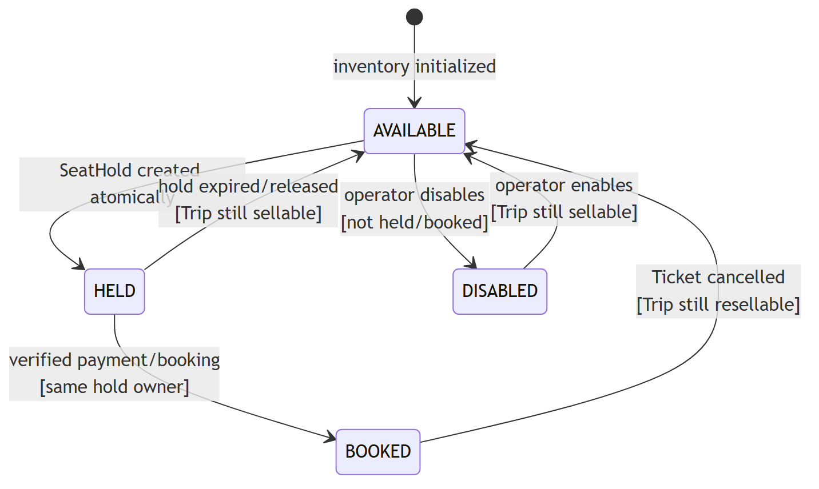
Hình 42: State Diagram TripSeat
Ràng buộc:
- SELECTED chỉ là trạng thái trên giao diện, không phải trạng thái của TripSeat.
- Một TripSeat không đồng thời thuộc hai SeatHold ACTIVE hoặc hai vé còn hiệu lực.
- Ghế BOOKED không được tự chuyển về AVAILABLE chỉ vì bộ nhớ đệm hoặc thời gian giữ ghế (TTL) hết hạn.

6.2. Giữ ghế (SeatHold)
Trạng thái | Ý nghĩa | Trạng thái đích hợp lệ
ACTIVE | Ghế đang được giữ cho đến thời điểm expiresAt. | CONSUMED, EXPIRED, RELEASED
CONSUMED | SeatHold đã được dùng để tạo đơn đặt chỗ. | Trạng thái cuối
EXPIRED | SeatHold quá hạn và không còn quyền giữ ghế. | Trạng thái cuối
RELEASED | Khách hàng hoặc hệ thống chủ động giải phóng. | Trạng thái cuối
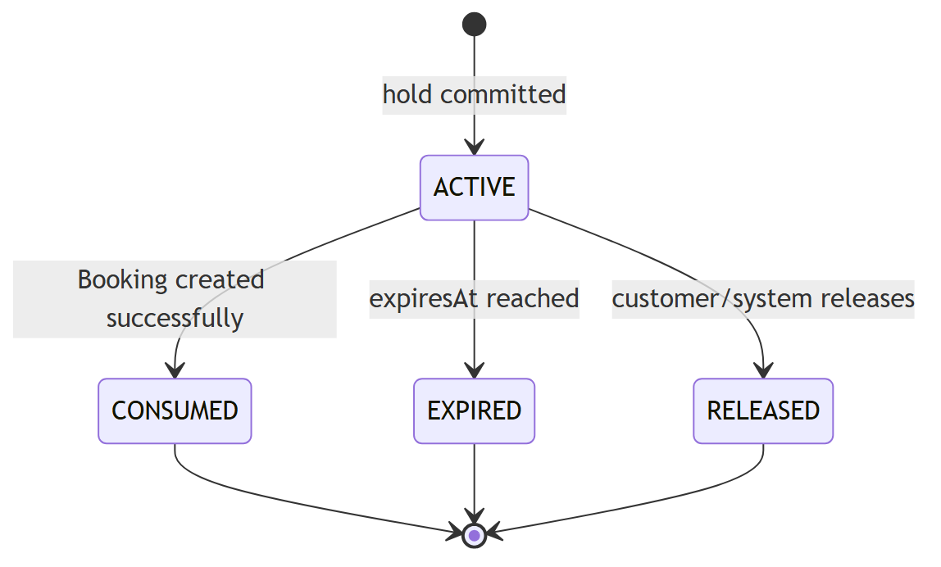
Hình 43: State Diagram SeatHold
Ràng buộc:
- SeatHold ACTIVE chỉ được sử dụng một lần.
- SeatHold EXPIRED hoặc RELEASED phải giải phóng các TripSeat hợp lệ.
- Yêu cầu giải phóng gửi lặp phải chống xử lý lặp (idempotent).

6.3. Đơn đặt chỗ (Booking)
Mở State Diagram Booking và Payment
Từ | Đến | Trigger/điều kiện
— | CONFIRMED | Tạo đơn đặt chỗ PAY_LATER thành công: ghế BOOKED và vé đã được phát.
CONFIRMED | CANCELLED | Hủy hoặc khách không đến (no-show) với PAY_LATER; không hoàn tiền qua cổng.
CONFIRMED | COMPLETED | Chuyến xe hoàn thành đối với đơn đặt chỗ trả sau.
PENDING_PAYMENT | PAID | Thanh toán thành công đã được xác minh; đơn đặt chỗ, ghế và vé được cập nhật nhất quán.
PENDING_PAYMENT | EXPIRED | Quá thời hạn mà chưa có thanh toán hợp lệ.
PENDING_PAYMENT | CANCELLED | Khách hàng hoặc hệ thống hủy trước khi thanh toán.
PAID | COMPLETED | Chuyến xe hoàn thành và nghĩa vụ của vé kết thúc theo chính sách.
PAID | CANCELLED | Hủy hợp lệ hoặc chuyến xe bị hủy.
CANCELLED | REFUND_PENDING | PREPAID có khoản đã thu cần hoàn tiền. PAY_LATER bị hủy hoặc no-show thì dừng ở CANCELLED, không chuyển sang REFUND_PENDING.
REFUND_PENDING | REFUNDED | Toàn bộ các khoản hoàn tiền cần thiết đã thành công.
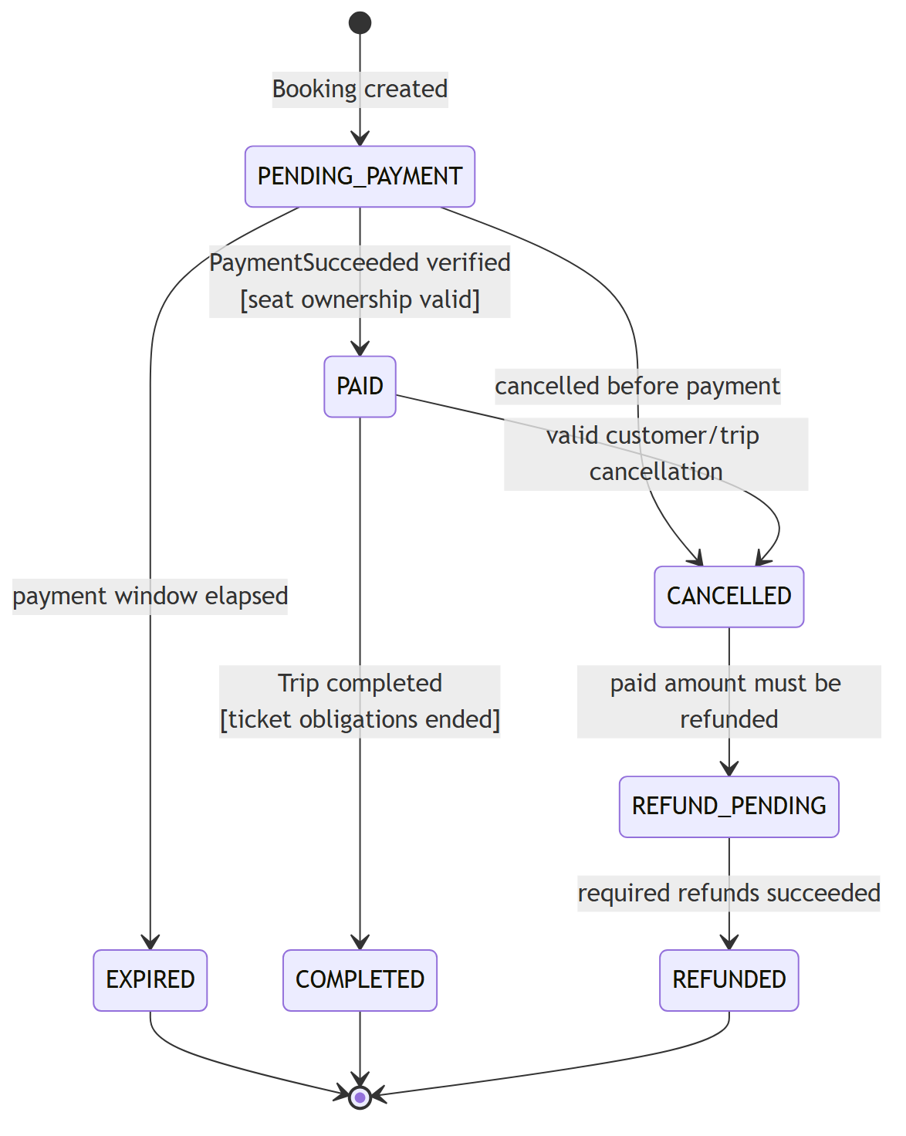
Hình 44: State Diagram đơn đặt chỗ
Ràng buộc:
- Một đơn đặt chỗ có thể có nhiều vé; khi hủy từng vé, trạng thái của từng mục và khoản hoàn tiền là nguồn thông tin chi tiết.
- Đơn đặt chỗ PAID không được sửa trực tiếp thông tin hành khách hoặc TripSeat.
- Callback thanh toán gửi lặp không được kích hoạt lại việc chuyển sang PAID.

6.4. Thanh toán (Payment)
Từ | Đến | Trigger/điều kiện
PENDING | PROCESSING | Yêu cầu đã gửi đến nhà cung cấp hoặc đang chờ kết quả cuối.
PENDING | CANCELLED | Hủy trước khi nhà cung cấp xử lý thành công.
PROCESSING | SUCCEEDED | Kết quả từ nhà cung cấp hợp lệ, đúng số tiền và loại tiền tệ, và chưa được xử lý.
PROCESSING | FAILED | Nhà cung cấp trả kết quả cuối là thất bại.
PROCESSING | CANCELLED | Nhà cung cấp hoặc khách hàng hủy khi chưa thành công.
SUCCEEDED | REFUND_PENDING | Có hoàn tiền đang xử lý.
REFUND_PENDING | PARTIALLY_REFUNDED | Tổng tiền hoàn thành công nhỏ hơn số tiền đã thanh toán.
REFUND_PENDING | REFUNDED | Đã hoàn đủ toàn bộ số tiền phải hoàn.
PARTIALLY_REFUNDED | REFUNDED | Khoản còn lại đã được hoàn thành công.
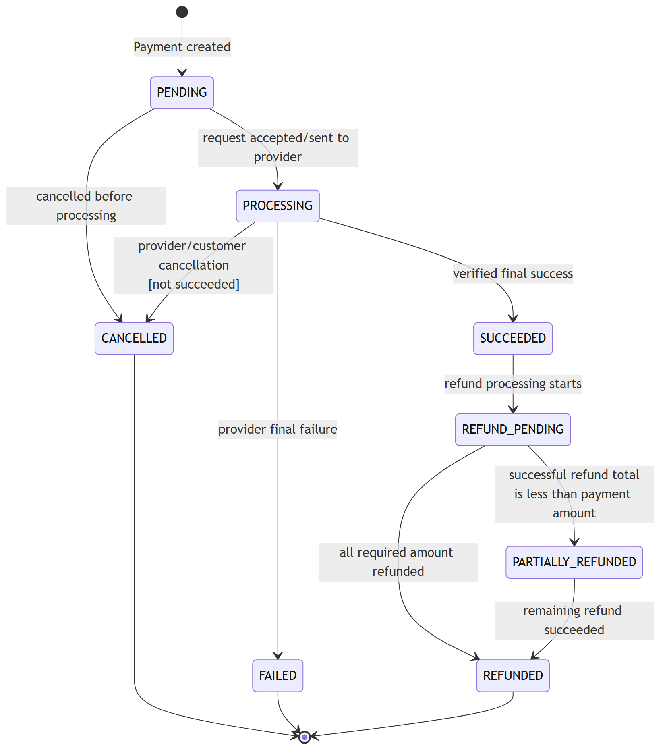
Hình 45: State Diagram thanh toán
Ràng buộc:
- Không đổi SUCCEEDED thành FAILED chỉ vì callback đến sau; tạo hồ sơ đối soát nếu nhà cung cấp trả kết quả mâu thuẫn.
- Mã giao dịch hoặc mã sự kiện bên ngoài chỉ có tác động một lần.
- Trạng thái PROCESSING được dùng khi chưa chắc chắn và không được coi là FAILED.

6.5. Vé (Ticket)
Mở State Diagram Ticket và Refund
Từ | Đến | Điều kiện
ISSUED | CHECKED_IN | Mã QR hoặc mã vé hợp lệ, đúng chuyến xe và người thao tác có quyền.
CHECKED_IN | USED | Chuyến xe hoàn thành theo chính sách.
ISSUED | CANCELLED | Khách hàng hủy hợp lệ hoặc chuyến xe bị hủy.
CANCELLED | REFUNDED | Khoản hoàn qua cổng cho PREPAID thành công. Vé PAY_LATER sau khi hủy dừng ở CANCELLED.
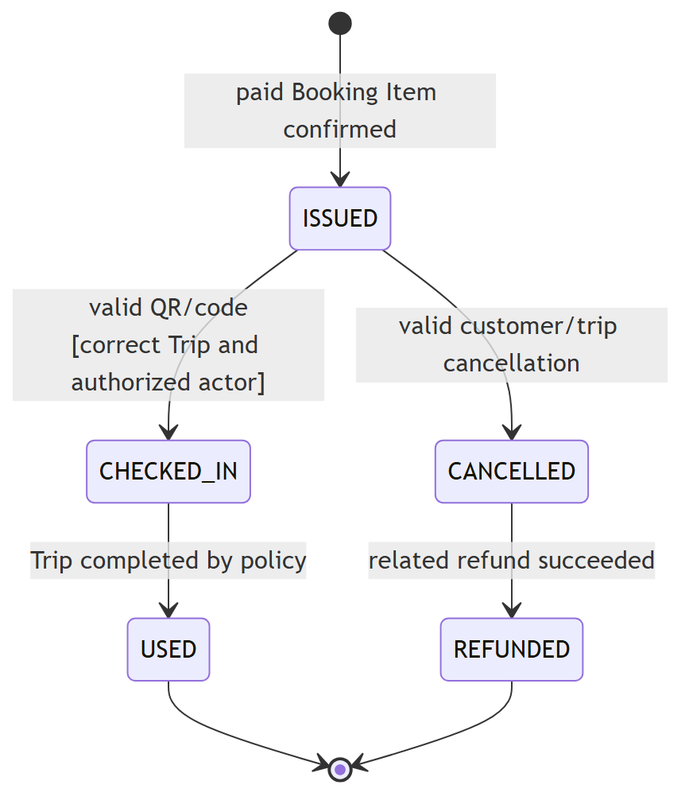
Hình 46: State Diagram vé
Ràng buộc:
- Vé CHECKED_IN hoặc USED không được khách hàng hủy theo luồng thông thường.
- Check-in lặp không tạo lần chuyển trạng thái thứ hai.
- Vé CANCELLED hoặc REFUNDED không còn quyền sử dụng mã QR.

6.6. Hoàn tiền (Refund)
Từ | Đến | Điều kiện
REQUESTED | PROCESSING | Yêu cầu hợp lệ được gửi đến nhà cung cấp.
PROCESSING | SUCCEEDED | Nhà cung cấp xác nhận hoàn tiền thành công.
PROCESSING | FAILED | Nhà cung cấp trả kết quả cuối là thất bại.
FAILED | PROCESSING | Cho phép thử lại hoặc thao tác thủ công, có chống xử lý lặp và nhật ký kiểm toán.
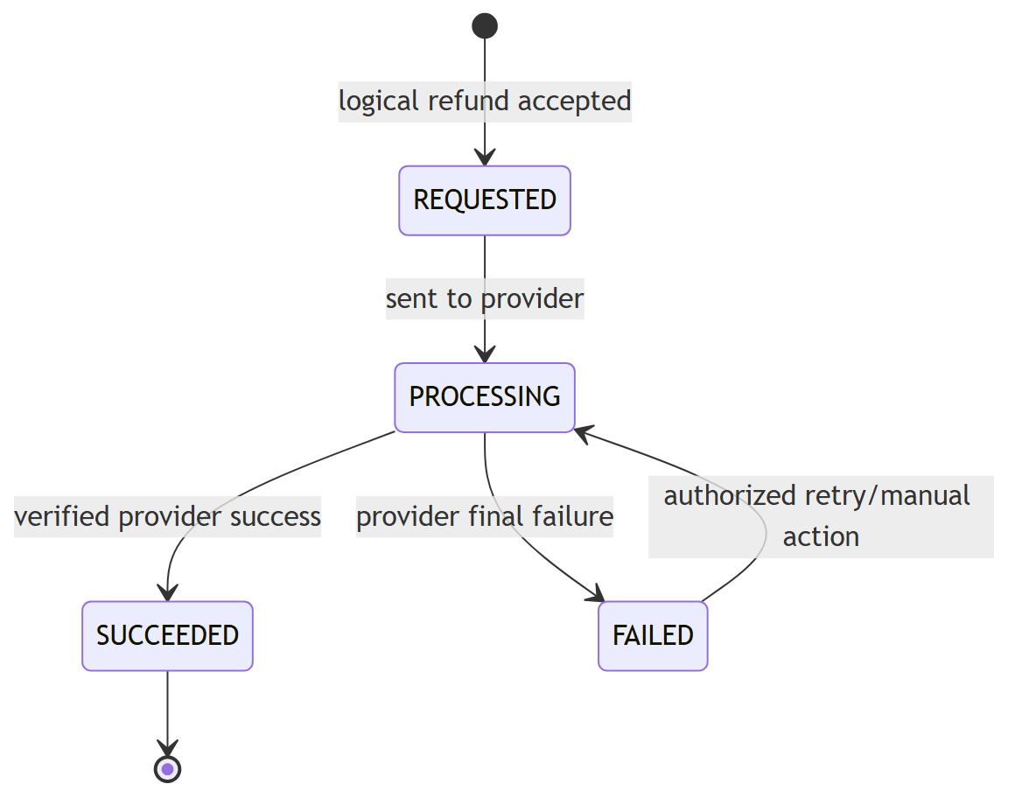
Hình 47: State Diagram hoàn tiền
Ràng buộc:
- Hoàn tiền FAILED không tự khôi phục vé.
- Tổng tiền hoàn thành công không vượt số tiền thanh toán thành công.
- Thử lại không tạo khoản hoàn tiền logic thứ hai.

6.7. Chuyến xe (Trip)
Mở State Diagram Trip
Từ | Đến | Actor/điều kiện
SCHEDULED | BOARDING | Nhân viên vận hành nhà xe hoặc tài xế được phân công; đến thời gian cho phép.
BOARDING | DEPARTED | Tài xế/nhà xe có quyền.
DEPARTED | IN_TRANSIT | Tài xế/nhà xe có quyền.
IN_TRANSIT | ARRIVED | Tài xế/nhà xe có quyền.
ARRIVED | COMPLETED | Tài xế, nhà xe hoặc tác vụ nền được cấu hình.
SCHEDULED | CANCELLED | Nhà xe hoặc quản trị viên có quyền và cung cấp lý do.
BOARDING | CANCELLED | Nhà xe hoặc quản trị viên có quyền và cung cấp lý do.
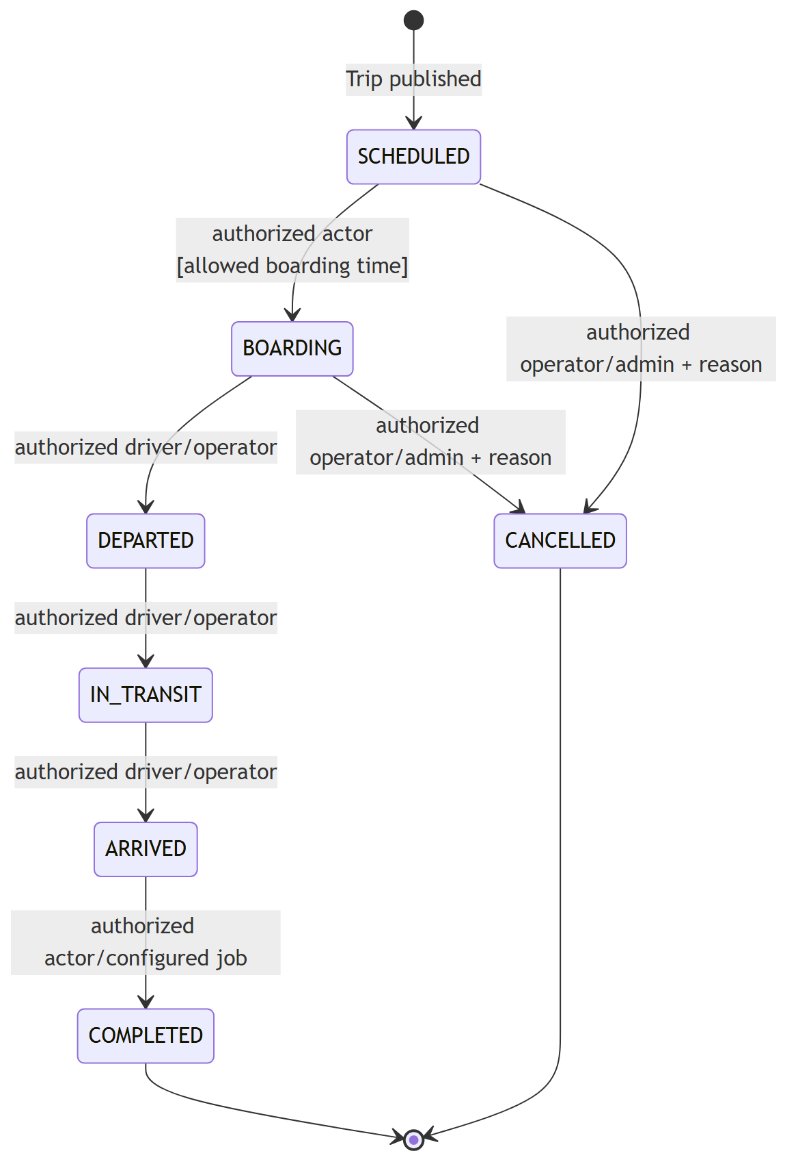
Hình 48: State Diagram chuyến xe

CHƯƠNG 7: YÊU CẦU GIAO DIỆN VÀ TÍCH HỢP

7.1. Nguyên tắc giao diện chung
ID | Yêu cầu
UI-001 | Web dành cho người dùng cuối và ứng dụng Mobile phải hỗ trợ cùng các luồng cốt lõi của khách hàng; khác biệt chỉ nằm ở cách trình bày và khả năng của thiết bị.
UI-002 | Màn hình phụ thuộc dữ liệu từ xa phải có đủ các trạng thái đang tải, trống, lỗi và thử lại.
UI-003 | Ứng dụng không được tự suy ra là thanh toán thành công chỉ vì được chuyển hướng về (redirect/deep link); phải đọc trạng thái từ máy chủ.
UI-004 | Đồng hồ đếm ngược giữ ghế hiển thị theo expiresAt của máy chủ, và đồng bộ lại khi ứng dụng mở lại hoặc tab được kích hoạt trở lại.
UI-005 | Giá, phí, giảm giá, tổng tiền, chính sách và thời hạn giữ ghế phải được hiển thị trước khi khách xác nhận.
UI-006 | Các thao tác tạo giữ ghế (SeatHold), đơn đặt chỗ, thanh toán, hủy và hoàn tiền phải chống bấm gửi nhiều lần (double-submit) và gửi kèm idempotency key.
UI-007 | Lỗi được hiển thị bằng ngôn ngữ dễ hiểu; mã tương quan (correlation ID) có thể hiển thị ở phần hỗ trợ.
UI-008 | Ứng dụng không hiển thị các chức năng ngoài quyền của người dùng, nhưng máy chủ vẫn phải tự kiểm tra phân quyền một cách độc lập.
UI-009 | Trạng thái và thuật ngữ phải nhất quán giữa Web, Mobile và Web quản trị (Back-office).
UI-010 | Thao tác không thể hoàn tác phải có bước xác nhận và nêu rõ tác động.
UI-011 | Báo cáo Power BI nhúng phải có các trạng thái đang tải, lỗi, thử lại và token hết hạn; hiển thị múi giờ và độ mới của dữ liệu. Việc ẩn trang hoặc bộ lọc không được xem là biện pháp phân quyền.

7.2. Web dành cho người dùng cuối

7.2.1. Trang chủ và tìm kiếm
- Form điểm đi, điểm đến, ngày đi và số hành khách.
- Ứng dụng kiểm tra dữ liệu ở phía người dùng để hỗ trợ nhập liệu; máy chủ vẫn xác minh lại.
- Việc lưu hoặc gợi ý các tìm kiếm gần đây không được thu thập thông tin cá nhân không cần thiết.

7.2.2. Danh sách kết quả
- Hiển thị nhà xe, giờ đi/đến, thời lượng, giá từ, tiện nghi và số ghế trống mang tính tham khảo.
- Hỗ trợ lọc, sắp xếp và phân trang.
- Hiển thị thời điểm cập nhật tình trạng ghế trống nếu dữ liệu có thể thay đổi nhanh.
- Khi danh sách trống, phải hướng dẫn người dùng đổi ngày, điểm đi/đến hoặc bộ lọc.

7.2.3. Chi tiết chuyến xe và sơ đồ ghế
- Hiển thị tuyến/điểm dừng, thời gian, xe, tiện nghi, fare và chính sách.
- Phân biệt AVAILABLE, HELD, BOOKED, DISABLED bằng nhãn, biểu tượng hoặc họa tiết, không chỉ bằng màu sắc.
- SELECTED chỉ là trạng thái cục bộ và không được trình bày như ghế đã giữ.
- Sau khi nhận phản hồi SEAT_UNAVAILABLE, giao diện cập nhật lại tình trạng ghế và yêu cầu chọn lại.
- Sơ đồ ghế dùng được bằng bàn phím và có tên mô tả cho trình đọc màn hình (accessible name).

7.2.4. Hành khách và đơn đặt chỗ tóm tắt
- Một form hành khách cho mỗi ghế.
- Hiển thị điểm đón/trả hợp lệ của chuyến xe.
- Hiển thị đồng hồ đếm ngược giữ ghế, giá từng mục, tạm tính, giảm giá, phí, tổng tiền và chính sách.
- Khi bản ghi giữ ghế hết hạn, khóa bước xác nhận và yêu cầu người dùng giữ lại ghế.

7.2.5. Thanh toán
- Hiển thị mã đơn đặt chỗ, số tiền, loại tiền tệ, phương thức và thời hạn thanh toán.
- Các trạng thái tối thiểu: chờ thao tác, đang xử lý, thành công, thất bại, đã hủy và cần hỗ trợ.
- Không khuyến khích thanh toán lại khi trạng thái từ nhà cung cấp chưa chắc chắn.
- Sau khi được chuyển hướng về, ứng dụng truy vấn máy chủ; không tin tham số trên đường dẫn (query parameter) để phát hành vé.

7.2.6. Đơn đặt chỗ và vé
- Danh sách sắp đi, đã dùng, bị hủy/hoàn và đã hết hạn.
- Chi tiết có hành khách, chuyến xe, ghế, điểm đón/trả, giá và trạng thái tài chính.
- Vé ISSUED hiển thị QR và mã công khai thay thế.
- Vé CANCELLED/REFUNDED/USED không hiển thị như vé còn hiệu lực.

7.2.7. Hủy và đổi vé
- Bản xem trước hiển thị phiên bản chính sách, phí, số tiền hoàn, thời gian dự kiến và tác động tới ghế và vé.
- Bước xác nhận dùng lệnh chống xử lý lặp (idempotent).
- Hoàn tiền ở trạng thái PROCESSING hoặc FAILED phải có thông điệp và hướng dẫn hành động tiếp theo.
- Chức năng đổi vé chỉ hiển thị khi tính năng được bật và vé đủ điều kiện.

7.2.8. Hồ sơ, thông báo và đánh giá
- Xem/cập nhật hồ sơ và xác minh lại định danh thay đổi.
- Xem thông báo, đánh dấu đã đọc và cấu hình kênh tùy chọn.
- Chỉ hiển thị chức năng đánh giá cho vé đủ điều kiện.

7.3. Web quản trị (Back-office)

7.3.1. Quản trị viên
- Dashboard nền tảng.
- Tổ chức nhà xe, người dùng, vai trò và tư cách thành viên.
- Tra cứu đơn đặt chỗ, thanh toán, hoàn tiền và kiểm toán.
- Đánh giá/khiếu nại.
- Báo cáo và Export Job.
- Power BI Analytics khi feature SHOULD được kích hoạt; report theo quyền và nhà xe/RLS.
- Thao tác nhạy cảm phải yêu cầu xác nhận, lý do và quyền phù hợp.

7.3.2. Nhân viên nhà xe
- Tổ chức nhà xe hồ sơ.
- Xe và ghế mẫu.
- Tài xế và giấy phép.
- Tuyến, điểm dừng và chuyến xe scheduler.
- Manifest, đơn đặt chỗ và chuyến xe operation.
- Revenue/occupancy theo nhà xe và quyền.
- Không cho chọn tổ chức nhà xe tùy ý ngoài phạm vi lấy từ token hoặc ngữ cảnh đăng nhập.

7.3.3. Tài xế
- Danh sách chuyến xe được phân công.
- Manifest tối thiểu.
- QR scan và nhập mã công khai.
- Kết quả check-in phải rõ ràng cho từng trường hợp: hợp lệ, sai chuyến xe, đã check-in hoặc vé không còn hiệu lực.
- Cập nhật trạng thái chuyến xe theo các bước chuyển được phép và theo phân công.
Nếu chưa có ứng dụng riêng cho tài xế, Web quản trị phải hiển thị đủ tốt trên thiết bị di động để tài xế dùng trong MVP.

7.4. Hợp đồng API dùng chung
Hạng mục | Yêu cầu
Giao thức | HTTPS
Định dạng | JSON UTF-8
Phiên bản | Public API có phiên bản ổn định
Xác thực | Bearer token hoặc cookie bảo mật đã được duyệt
Correlation | Mỗi yêu cầu có mã tương quan (correlation ID); máy chủ tự tạo nếu ứng dụng không gửi
Idempotency | Bắt buộc với giữ ghế, đặt chỗ, thanh toán, hủy, hoàn tiền và các lệnh quan trọng
Thời gian | Định dạng ISO-8601 có múi giờ; quy ước lưu trữ thống nhất
Phân trang | Phân trang theo trang/kích thước hoặc con trỏ (cursor); có giới hạn kích thước trang
Ứng dụng phiên bản | Cho phép kiểm soát tương thích giữa Mobile và Web khi cần
Quy tắc:
- Dùng mã trạng thái HTTP đúng ngữ nghĩa; không trả 200 cho lỗi nghiệp vụ.
- Ứng dụng xử lý theo mã lỗi ổn định, không phân tích nội dung thông báo lỗi (message).
- Lỗi dữ liệu không hợp lệ chứa danh sách trường và lý do ở mức an toàn.
- Không trả về stack trace, câu truy vấn, tên bảng, thông tin bí mật hoặc nội dung nhạy cảm từ nhà cung cấp thanh toán.
- Chi tiết endpoint và schema được quản lý trong tài liệu OpenAPI riêng.

7.5. Phản hồi lỗi
Error phản hồi tối thiểu gồm:
- mã: mã ổn định cho ứng dụng.
- message: thông điệp an toàn, có thể hiển thị cho người dùng.
- details: dữ liệu bổ sung đã được lọc, ví dụ ghế bị ảnh hưởng hoặc lỗi theo từng trường.
- correlationId: mã phục vụ hỗ trợ và truy vết.
Danh mục mã lỗi baseline nằm trong Phụ lục.

7.6. Cổng thanh toán (Payment Gateway)
Yêu cầu trao đổi
- Mỗi yêu cầu thanh toán (payment intent) có mã tham chiếu duy nhất, số tiền, loại tiền tệ và đường dẫn callback/quay về phù hợp.
- Callback/webhook được xác minh chữ ký, nhà cung cấp, mã sự kiện, mã giao dịch, số tiền và loại tiền tệ.
- Điểm nhận webhook có kiểm soát tần suất và nguồn gọi phù hợp, và không dùng token của người dùng.
- Mã sự kiện bên ngoài và mã giao dịch của nhà cung cấp được loại bỏ trùng lặp (deduplicate).
- Hoàn tiền dùng mã tham chiếu và idempotency key riêng, và được theo dõi đến trạng thái cuối.
Timeout và phục hồi
- Hết thời gian chờ (timeout) không đồng nghĩa với thanh toán thất bại nếu nhà cung cấp có thể đã nhận yêu cầu.
- Trạng thái chưa chắc chắn được giữ ở PROCESSING và chờ webhook hoặc đối soát.
- Không thử lại việc thu tiền (charge) một cách mù quáng khi thao tác đó không chống xử lý lặp.
- Callback đến trễ không được gây bán trùng ghế; nếu không cấp được vé thì tạo hoàn tiền bù trừ hoặc hồ sơ xử lý thủ công.

7.7. Nhà cung cấp thông báo (Notification Provider)
- Hỗ trợ các kênh được chọn trong phạm vi: email, trong ứng dụng, thông báo đẩy (push) và SMS.
- Mỗi lần gửi có bản ghi lần gửi (DeliveryAttempt) và trạng thái.
- Lỗi tạm thời được thử lại với thời gian chờ tăng dần và có giới hạn; lỗi cuối cùng được ghi nhận và cảnh báo.
- Thông báo không nằm trên đường xử lý quan trọng (critical path) của việc xác nhận đặt chỗ và thanh toán.
- Mẫu thông báo không được chứa thông tin bí mật, token đầy đủ hoặc thông tin cá nhân không cần thiết.

7.8. Power BI Service (SHOULD)
- Web quản trị chỉ nhận URL hoặc token nhúng ngắn hạn sau khi backend kiểm tra access token, quyền và phạm vi nhà xe.
- Mã workspace, báo cáo và mô hình ngữ nghĩa lấy từ danh sách cho phép (allowlist) ở máy chủ; giao diện không được tự yêu cầu mã hay vai trò tùy ý.
- Nhà xe dùng RLS theo phạm vi nhà xe; quản trị viên nền tảng chỉ dùng phạm vi toàn nền tảng khi có quyền đã được phê duyệt.
- Power BI chỉ đọc mô hình dữ liệu báo cáo (Reporting read model) hoặc view đã được duyệt, không đọc trực tiếp hay ghi ngược vào cơ sở dữ liệu giao dịch.
- Thông tin xác thực của nguồn dữ liệu, service principal và token nhúng không được đưa vào mã nguồn, ghi vào log hay lưu ở phía người dùng.
- Bộ lọc báo cáo, trang ẩn và tham số trên URL không phải ranh giới bảo mật; lỗi khi nhúng hoặc làm mới báo cáo không được ảnh hưởng đến giao dịch.

7.9. Tương thích hợp đồng
- Trường mới thêm trong cùng một phiên bản phải là tùy chọn hoặc có giá trị mặc định tương thích.
- Xóa hoặc đổi ý nghĩa của trường bắt buộc phải tạo phiên bản mới hoặc có kế hoạch di chuyển.
- Bên nhận bỏ qua các trường chưa biết.
- Web và Mobile dùng cùng mã lỗi và cùng ý nghĩa lỗi.
- Kiểm thử hợp đồng (contract test) tối thiểu bao phủ luồng đặt chỗ–thanh toán và chuyến xe–đặt chỗ.

CHƯƠNG 8. YÊU CẦU DỮ LIỆU
Chương này mô tả dữ liệu nghiệp vụ và các ràng buộc có thể quan sát được. Đây không phải thiết kế cơ sở dữ liệu vật lý; tên bảng, kiểu cột, khóa chính/khóa ngoại, chỉ mục và việc di chuyển dữ liệu (migration) sẽ được quyết định trong tài liệu thiết kế, nhưng phải đáp ứng các yêu cầu dưới đây.

8.1. Định danh và quyền
Thực thể | Dữ liệu tối thiểu | Ràng buộc nghiệp vụ
User | ID, họ tên, email, số điện thoại, password hash, status, verifiedAt | Email và số điện thoại được chuẩn hóa và duy nhất khi có giá trị; không lưu mật khẩu dạng rõ.
Role | ID, code, scope | Mã duy nhất; phạm vi xác định là toàn nền tảng hay theo từng nhà xe.
UserRole | User ID, Role ID, Organization ID khi cần | Vai trò theo nhà xe bắt buộc phải có mã tổ chức.
OrganizationMembership | User ID, Organization ID, status | Tư cách thành viên đang hoạt động không được trùng lặp, trừ khi chính sách cho phép.
RefreshToken/Session | ID, User ID, token hash, expiry, revoke state | Chỉ lưu giá trị băm khi có thể; hỗ trợ xoay vòng (rotate) và thu hồi (revoke).
SecurityAudit | Actor, action, target, metadata an toàn, occurredAt | Chỉ thêm mới (append-only) đối với người dùng thông thường.

8.2. Nhà xe và vận hành
Thực thể | Dữ liệu tối thiểu | Ràng buộc nghiệp vụ
Organization | ID, tên, pháp lý/liên hệ cần thiết, status | Là gốc (tenant root) của toàn bộ dữ liệu nhà xe.
Bus | ID, Organization ID, biển số, loại, seat template version, status | Biển số được chuẩn hóa và duy nhất trong phạm vi được duyệt; xóa mềm.
Seat | ID, Bus ID, code, tầng, hàng/cột, loại, enabled | Code duy nhất trong Bus.
DriverProfile | ID, User ID, Organization ID, license number/expiry, status | Tài xế đang hoạt động hoặc được phân công phải thỏa chính sách giấy phép lái xe.
Route | ID, Organization ID, origin, destination, distance, duration, status | Thuộc về một nhà xe; điểm đi và điểm đến hợp lệ.
RouteStop | ID, Route ID, type, tên, địa chỉ, tọa độ nếu có, sequence, offset | Số thứ tự duy nhất theo tuyến và loại điểm; thứ tự hợp lệ.
Trip | ID, Organization ID, Route/Bus reference, departure/arrival, fare, status, version | Giờ đến phải sau giờ đi; chuyến xe đã bán vé thì không được xóa cứng.
DriverAssignment | Trip ID, Driver ID, role, start/end | Không chồng lấn thời gian của cùng một tài xế, tính cả khoảng đệm theo chính sách.

8.3. Đơn đặt chỗ, ghế và vé
Thực thể | Dữ liệu tối thiểu | Ràng buộc nghiệp vụ
TripSnapshot | Trip/Organization ID, Route/Stop snapshot, schedule, fare/policy version, sellable | Bảo toàn dữ liệu đã dùng khi đơn đặt chỗ hoặc vé được tạo.
TripSeat | ID, Trip ID, source Seat ID/code, status, base price, hold/Booking reference, version | Duy nhất theo chuyến xe và ghế; là nguồn trạng thái ghế của chuyến xe.
SeatHold | ID/token hash, Customer ID, Trip ID, status, expiresAt, idempotency key | Một khóa logic cho cùng một khách hàng và thao tác; chỉ được sử dụng một lần.
SeatHoldItem | Hold ID, TripSeat ID, price snapshot | Không có cùng một TripSeat trong hai bản ghi giữ ghế ACTIVE.
Booking | ID/code, Customer ID, Trip ID, status, paymentChannel, subtotal, discount, fee, total, currency, expiry | Mã duy nhất; paymentChannel là PREPAID hoặc PAY_LATER; PAY_LATER chỉ khi nhà xe cho phép.
Passenger | ID, Booking ID, họ tên, liên hệ/giấy tờ cần thiết, pickup/dropoff | Mỗi mục đặt chỗ có một hành khách.
BookingItem | Booking ID, Passenger ID, TripSeat ID, giá/discount/total | Không sửa trực tiếp sau PAID.
Ticket | ID/public code, Booking Item ID, QR token hash/signature, status, checkedInAt | Mỗi mục đặt chỗ một vé; có paymentChannel; vé PAY_LATER không chuyển sang REFUNDED.
Promotion | ID, scope/Organization ID, code, type/value, quota, thời hạn, status | Mã duy nhất theo phạm vi; không vượt hạn mức.
PromotionRedemption | Promotion, Booking, Customer, amount | Chống ghi nhận sử dụng trùng.
Review | Ticket ID, Customer ID, rating, content, status | Mỗi vé đủ điều kiện được đánh giá tối đa một lần.

8.4. Thanh toán và hoàn tiền
Thực thể | Dữ liệu tối thiểu | Ràng buộc nghiệp vụ
Payment | ID, Booking ID, amount, currency, status, provider, idempotency key | Số tiền lấy từ nguồn tin cậy; một giao dịch thanh toán logic có thể có nhiều lần thử.
PaymentAttempt | Payment ID, provider transaction ID, status, request reference, thời gian | Mã giao dịch của nhà cung cấp là duy nhất.
WebhookReceipt | Provider, external event ID, payload hash/metadata an toàn, verified, processedAt | Mã sự kiện bên ngoài là duy nhất; không lưu dữ liệu thẻ nhạy cảm.
Refund | Payment/Booking ID, amount, reason, status, idempotency key | Tổng tiền hoàn thành công không vượt số tiền thanh toán thành công.
ReconciliationCase | Payment/Refund ID, loại sai lệch, status, resolution | Dùng cho trường hợp callback thiếu, sai, đến trễ hoặc kết quả mâu thuẫn.
BookingSettlement | Booking ID, Organization ID, paymentChannel, gross, commissionRate/amount, operatorNet, collectionStatus | PREPAID đã thu: phí sàn + phần nhà xe nhận = tổng thu. PAY_LATER: phí sàn = 0, không có thanh toán qua cổng.
LedgerEntry | Settlement ID, entryType, amount, correlationId | Chỉ thêm mới; ghi nhận thu, phí sàn, công nợ và các bút toán đảo khi hoàn tiền PREPAID.
OperatorPayout | Organization ID, period, payableAmount, status | Ghi kỳ chuyển khoản phần tiền PREPAID (sau khi trừ phí sàn) cho nhà xe.

8.5. Thông báo và báo cáo
Thực thể | Dữ liệu tối thiểu | Ràng buộc nghiệp vụ
Notification | User ID, type, title/body an toàn, reference, read state, createdAt | Không chứa thông tin bí mật hoặc thông tin cá nhân không cần thiết.
DeliveryAttempt | Notification ID, channel, provider reference, status, attempt, error an toàn | Thử lại có giới hạn và truy vết được.
UserPreference | User ID, channel/type, enabled | Không tắt các thông báo thiết yếu ngoài chính sách cho phép.
ReportProjection | Scope, metric, period, value, lastUpdatedAt | Không phải nguồn để cập nhật giao dịch; hiển thị độ trễ của dữ liệu.
ExportJob | Actor/scope, filter, status, file reference/expiry | Kiểm tra lại quyền khi tải về; ghi nhật ký kiểm toán nếu có chứa thông tin cá nhân.
BI Semantic Model | Fact/dimension/measure, tenant key, sourceDataAsOf, modelRefreshedAt | Bản sao phục vụ phân tích, chỉ đọc từ mô hình dữ liệu báo cáo; không chứa thông tin cá nhân không cần thiết, thông tin xác thực hay dữ liệu ngoài phạm vi.

8.6. Dữ liệu nhạy cảm
Dữ liệu | Yêu cầu bảo vệ
Password | Băm bằng thuật toán băm mật khẩu phù hợp; không dùng mã hóa có thể giải ngược.
Refresh token/OTP/reset token | Lưu giá trị băm khi có thể; có thời hạn, thu hồi và giới hạn số lần thử.
CCCD/giấy phép | Chỉ thu thập khi có mục đích rõ ràng; mã hóa khi lưu trữ (at rest), che bớt khi hiển thị và ghi nhật ký kiểm toán khi truy cập.
Email/số điện thoại | Che bớt trong log và màn hình hỗ trợ khi không cần hiển thị đầy đủ.
Payment card | Không lưu số thẻ (PAN) và CVV; dùng token hoặc mã tham chiếu của nhà cung cấp.
QR token | Lưu giá trị băm hoặc dùng chữ ký; không nhúng thông tin cá nhân dạng rõ.

8.7. Thời gian lưu trữ dữ liệu (baseline)
Dữ liệu | Baseline
Security/audit log | 12 tháng, hoặc theo chính sách đã được phê duyệt.
Application log | 30 ngày trực tuyến, tối đa 90 ngày lưu trữ (archive) nếu cần.
Idempotency record | Ít nhất 24 giờ; với thanh toán và hoàn tiền thì theo vòng đời đối soát.
Webhook receipt | 12 tháng, hoặc theo yêu cầu đối soát.
SeatHold hết hạn | 30 ngày cho hỗ trợ và gỡ lỗi, sau đó lưu trữ hoặc xóa theo chính sách.
Booking/Payment/Ticket/Refund | Theo nghiệp vụ và quy định đã được duyệt; không tự xóa khi chưa có chính sách.
Export file | Có thời hạn tải xuống ngắn và tự động xóa.

CHƯƠNG 9: YÊU CẦU PHI CHỨC NĂNG

9.1. Hiệu năng và khả năng chịu tải
ID | Yêu cầu đo được
NFR-PERF-001 | API tìm kiếm chuyến (Search API) xử lý xong 95% yêu cầu (p95) trong 2 giây và 99% (p99) trong 4 giây khi có 300 người dùng truy cập cùng lúc, với dữ liệu tối thiểu 100.000 chuyến xe (Trip).
NFR-PERF-002 | Trang chi tiết chuyến xe và tình trạng ghế trống phản hồi trong 1,5 giây ở mức 95% yêu cầu, khi có 300 người dùng truy cập cùng lúc.
NFR-PERF-003 | Thao tác giữ ghế (SeatHold) phản hồi trong 1 giây ở mức 95% yêu cầu; thời gian này chưa tính độ trễ mạng phía máy khách.
NFR-PERF-004 | Các API thêm, xem, sửa, xóa dữ liệu thông thường (CRUD) phản hồi trong 1 giây ở mức 95% yêu cầu, ở mức tải chuẩn (baseline).
NFR-PERF-005 | Với webhook thanh toán hợp lệ, hệ thống lưu lại và phản hồi xác nhận trong 2 giây ở mức 95% yêu cầu; các bước xử lý tiếp theo được phép chạy bất đồng bộ.
NFR-PERF-006 | Báo cáo xem trực tiếp (online) phải hiển thị trong tối đa 10 giây; truy vấn nặng hơn phải chuyển thành tác vụ xuất dữ liệu (Export Job).
NFR-PERF-007 | Khi kiểm thử tải và truy cập đồng thời, hệ thống không được bán trùng ghế (double-booking) và không được tạo trùng đơn đặt chỗ (Booking), thanh toán (Payment), vé (Ticket) hay hoàn tiền (Refund).

9.2. Hoạt động liên tục và khôi phục sau sự cố
ID | Yêu cầu đo được
NFR-REL-001 | Mục tiêu độ sẵn sàng của API dành cho khách hàng là 99,5% mỗi tháng (hệ thống dùng được ít nhất 99,5% thời gian), không tính thời gian bảo trì đã thông báo trước.
NFR-REL-002 | Khi xảy ra sự cố, dữ liệu nghiệp vụ được phép mất tối đa 15 phút gần nhất (RPO) và hệ thống phải khôi phục xong trong tối đa 4 giờ (RTO).
NFR-REL-003 | Dữ liệu được sao lưu mỗi ngày và có thể khôi phục về một thời điểm bất kỳ (point-in-time/WAL) nếu hạ tầng hỗ trợ; việc thử khôi phục từ bản sao lưu được thực hiện ít nhất mỗi học kỳ hoặc mỗi lần phát hành lớn.
NFR-REL-004 | Nếu dịch vụ thông báo (Notification) hoặc báo cáo (Reporting) gặp lỗi, các đơn đặt chỗ và thanh toán đã ghi nhận xong vẫn phải được giữ nguyên.
NFR-REL-005 | Sự kiện chưa xử lý được phải được thử lại với thời gian chờ tăng dần (backoff); vượt ngưỡng cấu hình thì chuyển sang hàng đợi lỗi (dead-letter).
NFR-REL-006 | Một thành phần chỉ báo là sẵn sàng (readiness) khi các dịch vụ thiết yếu mà nó cần đang dùng được.

9.3. Tính nhất quán dữ liệu và khả năng chịu lỗi
ID | Yêu cầu
NFR-CONS-001 | Mọi thao tác tạo giữ ghế (SeatHold), đặt chỗ (Booking), thanh toán (Payment), hủy và hoàn tiền (Refund) phải chống xử lý lặp (idempotency) trong khoảng thời gian phù hợp với nghiệp vụ.
NFR-CONS-002 | Webhook và sự kiện có thể đến trùng lặp, chậm hoặc sai thứ tự; bên nhận phải xử lý sao cho các quy tắc nghiệp vụ luôn được giữ đúng.
NFR-CONS-003 | Một thanh toán thành công không được tạo hai bộ vé (Ticket) cho cùng một mục đặt chỗ (Booking Item).
NFR-CONS-004 | Khi một quy trình đi qua nhiều phân hệ mà không thể hoàn tất, hệ thống phải thử lại, bù trừ (hoàn tác phần đã làm) hoặc mở ca xử lý thủ công; không được bỏ dở mà không ai biết.
NFR-CONS-005 | Giao dịch chưa có kết quả cuối cùng phải truy vết và đối soát được bằng mã giao dịch hoặc mã tương quan (correlation ID).
NFR-CONS-006 | Bộ nhớ đệm (cache) và dữ liệu đọc (read model) được phép cập nhật chậm, nhưng không được dùng để quyết định cuối cùng về ghế, thanh toán hay quyền truy cập.

9.4. Khả năng mở rộng
ID | Yêu cầu
NFR-SCALE-001 | Các phân hệ Định danh (Identity), Tìm kiếm/Chuyến xe (Search/Trip), Đặt chỗ (Booking), Thanh toán (Payment) và Thông báo (Notification) có thể mở rộng năng lực độc lập với nhau.
NFR-SCALE-002 | Thành phần xử lý yêu cầu không được bắt buộc phải dựa vào phiên làm việc lưu trong bộ nhớ cục bộ của một máy chủ (instance).
NFR-SCALE-003 | Các tác vụ nền (job) và bộ nhận sự kiện (event consumer) chạy được trên nhiều máy chủ mà không xử lý cùng một sự kiện hai lần.
NFR-SCALE-004 | Tìm kiếm và báo cáo có thể dùng dữ liệu đọc (read model) hoặc bộ nhớ đệm mà không làm thay đổi nguồn dữ liệu gốc của giao dịch.

9.5. Bảo mật
ID | Yêu cầu
NFR-SEC-001 | Lưu lượng công khai và lưu lượng giữa các dịch vụ đi qua mạng không tin cậy phải được mã hóa bằng TLS.
NFR-SEC-002 | Mật khẩu được băm bằng thuật toán băm mật khẩu hiện đại với cấu hình được quản lý; không dùng các hàm băm nhanh thông thường.
NFR-SEC-003 | Access token mặc định có hiệu lực tối đa 15 phút; refresh token hỗ trợ xoay vòng (rotation), thu hồi (revoke) và có thời hạn cấu hình được.
NFR-SEC-004 | Đăng nhập, OTP, đặt lại mật khẩu và các điểm truy cập công khai nhạy cảm phải giới hạn tần suất gọi (rate limit).
NFR-SEC-005 | Sau 5 lần đăng nhập thất bại liên tiếp, tài khoản hoặc định danh bị khóa hoặc bị làm chậm tối thiểu 15 phút theo chính sách chống lạm dụng.
NFR-SEC-006 | Quyền truy cập được kiểm tra ngay tại thành phần xử lý nghiệp vụ, bao gồm quyền sở hữu dữ liệu và phạm vi nhà xe (tenant).
NFR-SEC-007 | Dữ liệu đầu vào phải được kiểm tra hợp lệ; truy vấn dùng tham số hóa hoặc ORM an toàn; dữ liệu hiển thị trên Web được mã hóa ký tự đặc biệt để giảm nguy cơ SQL injection và XSS.
NFR-SEC-008 | Web dùng cookie để xác thực phải có biện pháp chống CSRF; CORS chỉ cho phép các nguồn (origin) đã được cấu hình.
NFR-SEC-009 | Khóa bí mật và thông tin xác thực (secret, key) không được đưa vào kho mã nguồn hoặc ghi vào log.
NFR-SEC-010 | Webhook thanh toán phải xác minh chữ ký và chống phát lại (replay).
NFR-SEC-011 | Thông tin cá nhân nhạy cảm (PII) được mã hóa khi lưu trữ (at rest) khi phù hợp, và được che bớt trong log và giao diện.
NFR-SEC-012 | Thư viện phụ thuộc và container image được quét lỗ hổng trước khi phát hành; lỗ hổng mức nghiêm trọng (critical) phải được xử lý hoặc có phê duyệt chấp nhận rủi ro.

9.6. Quyền riêng tư
ID | Yêu cầu
NFR-PRIV-001 | Chỉ thu thập CCCD/CMND khi chính sách thực sự yêu cầu, và phải nêu rõ mục đích thu thập.
NFR-PRIV-002 | Khách hàng có thể xem và cập nhật hồ sơ của mình, và yêu cầu xử lý tài khoản theo chính sách đã được duyệt.
NFR-PRIV-003 | Danh sách hành khách (manifest) chỉ hiển thị lượng dữ liệu tối thiểu cần cho tài xế và nhân viên nhà xe theo đúng nhiệm vụ.
NFR-PRIV-004 | Tệp xuất có chứa thông tin cá nhân phải kiểm tra quyền, có thời hạn tải xuống và được ghi nhật ký kiểm toán (audit).
NFR-PRIV-005 | Chính sách lưu trữ và xóa dữ liệu (retention/deletion) phải được phê duyệt trước khi đưa vào chạy thật (production); không tự suy diễn yêu cầu pháp lý.

9.7. Ghi log, giám sát và kiểm toán
ID | Yêu cầu
NFR-OBS-001 | Mỗi dòng log có thời điểm, thành phần, môi trường, mức độ, mã tương quan (correlation ID), sự kiện hoặc hành động và mã lỗi.
NFR-OBS-002 | Không ghi vào log mật khẩu, OTP, access/refresh token, CVV, số thẻ đầy đủ hay toàn bộ giấy tờ tùy thân.
NFR-OBS-003 | Có số liệu giám sát (metrics) cho độ trễ, tỷ lệ lỗi, số yêu cầu, kết nối cơ sở dữ liệu (DB pool), độ trễ hàng đợi (queue lag), hàng đợi lỗi (dead-letter), số lần giữ ghế hết hạn, tỷ lệ thanh toán thành công và số lần hoàn tiền thất bại.
NFR-OBS-004 | Có truy vết xuyên suốt (trace context) qua các luồng yêu cầu và sự kiện của Booking–Payment và các luồng giao dịch quan trọng.
NFR-OBS-005 | Có cảnh báo tối thiểu khi tỷ lệ lỗi tăng, dịch vụ ngừng hoạt động, hàng đợi tồn đọng, webhook sai chữ ký bất thường và hoàn tiền thất bại.
NFR-OBS-006 | Nhật ký kiểm toán (audit log) được tách khỏi log gỡ lỗi của ứng dụng và chỉ một số ít người có quyền truy cập.

9.8. Tương thích, dễ sử dụng và khả năng tiếp cận
ID | Yêu cầu
NFR-UX-001 | Web hỗ trợ hai phiên bản ổn định gần nhất của Chrome, Edge, Firefox và Safari tại thời điểm phát hành.
NFR-UX-002 | Web hiển thị tốt từ chiều rộng 360 px (responsive); các luồng chính dùng được bằng bàn phím.
NFR-UX-003 | Mục tiêu đạt chuẩn WCAG 2.1 mức AA cho các luồng đăng nhập, tìm kiếm, giữ ghế, đặt chỗ, thanh toán và vé.
NFR-UX-004 | Thông báo lỗi của API và giao diện dùng thuật ngữ thống nhất và không để lộ chi tiết nội bộ.
NFR-UX-005 | Web và Mobile đều hoàn tất được cùng các luồng bắt buộc (MUST) của khách hàng, trên cùng một trạng thái nghiệp vụ phía máy chủ.
NFR-UX-006 | Giao diện dùng tiếng Việt trong phạm vi MVP; cấu trúc nội dung cho phép bổ sung ngôn ngữ khác mà không phải đổi nghiệp vụ.

9.9. Bảo trì, kiểm thử và phát hành
ID | Yêu cầu
NFR-MAIN-001 | Mỗi thành phần có tài liệu vận hành, hợp đồng giao tiếp, hướng dẫn nâng cấp/di chuyển dữ liệu (migration) và kiểm tra tình trạng (health check) phù hợp.
NFR-MAIN-002 | Quy trình tích hợp liên tục (CI) chạy kiểm thử đơn vị, kiểm thử tích hợp, kiểm thử hợp đồng, lint, quét bảo mật/thư viện phụ thuộc và đóng gói sản phẩm (build).
NFR-MAIN-003 | Các quy tắc giữ ghế, thanh toán, hoàn tiền và cô lập dữ liệu giữa các nhà xe (tenant isolation) phải có kiểm thử tích hợp, kiểm thử đồng thời và kiểm thử tình huống lỗi (negative test).
NFR-MAIN-004 | Cấu hình được tách khỏi gói triển khai (build artifact); mọi môi trường dùng cùng một gói và chỉ khác cấu hình.
NFR-MAIN-005 | Khi quay lui (rollback) phiên bản triển khai, không được quay lui cơ sở dữ liệu theo cách làm mất dữ liệu; migration phải hỗ trợ chạy tương thích giữa các phiên bản.
NFR-MAIN-006 | Thay đổi phá vỡ tương thích (breaking change) của API hoặc sự kiện phải có phiên bản mới hoặc kế hoạch di chuyển đã được kiểm chứng.

9.10. Phương pháp kiểm chứng
Nhóm | Phương pháp
Hiệu năng, mở rộng (PERF, SCALE) | Kiểm thử tải (load test), kiểm thử chịu áp lực (stress test) và theo dõi số liệu giám sát.
Độ tin cậy, nhất quán (REL, CONS) | Tiêm lỗi (fault injection), kiểm thử thử lại và phát lại, kiểm thử khôi phục và kiểm thử đối soát.
Bảo mật, quyền riêng tư (SEC, PRIV) | Kiểm thử bảo mật, kiểm thử phân quyền theo tình huống sai, rà soát cấu hình và log, quét tự động.
Giám sát (OBS) | Truy vết một giao dịch bằng correlation ID, kiểm tra số liệu giám sát, cảnh báo và nhật ký kiểm toán.
Trải nghiệm người dùng (UX) | Kiểm thử trên nhiều trình duyệt và thiết bị, kiểm thử bằng bàn phím và đánh giá khả năng tiếp cận.
Bảo trì (MAIN) | Rà soát pipeline, bằng chứng kiểm thử, migration và diễn tập quay lui.

CHƯƠNG 10: KIỂM THỬ, TIÊU CHÍ CHẤP NHẬN

10.1. Nguyên tắc chấp nhận
- Tiêu chí chấp nhận (Acceptance Criteria) phải cho phép xác định rõ là đạt hay không đạt.
- Kết quả phải quan sát được qua API, giao diện, trạng thái lưu bền vững, nhật ký kiểm toán hoặc số liệu giám sát.
- Mỗi yêu cầu chức năng (FR) hoặc phi chức năng (NFR) mức MUST phải được ít nhất một tiêu chí chấp nhận hoặc test case bao phủ.
- Kiểm thử đồng thời, callback lặp hoặc đến trễ, cô lập dữ liệu giữa các nhà xe và kiểm thử phân quyền theo tình huống sai là điều kiện bắt buộc.
- Dữ liệu kiểm thử phải tách theo từng nhà xe và không dùng dữ liệu nhạy cảm thật.

10.2. Định danh, phân quyền và hồ sơ
ID | Given | When | Then
AC-AUTH-001 | Email hoặc số điện thoại đã thuộc một tài khoản đang hoạt động | Khách vãng lai đăng ký lại | Không tạo người dùng thứ hai và trả lỗi an toàn.
AC-AUTH-002 | Nhân viên nhà xe thuộc tổ chức A | Gọi API xem hoặc sửa dữ liệu của tổ chức B | API từ chối, không trả dữ liệu của B và ghi ngữ cảnh bảo mật phù hợp.
AC-AUTH-003 | Dữ liệu đăng ký hợp lệ | Khách vãng lai xác minh bằng OTP hoặc token còn hiệu lực | Người dùng được kích hoạt và có thể đăng nhập.
AC-AUTH-004 | OTP sai/hết hạn | Khách vãng lai gửi xác minh | Người dùng chưa hoạt động; hệ thống trả lỗi và cho phép gửi lại theo giới hạn tần suất.
AC-AUTH-005 | Người dùng đang hoạt động có thông tin đúng | Người dùng đăng nhập | Phiên được cấp đúng vai trò và đúng phạm vi nhà xe.
AC-AUTH-006 | Người dùng nhập sai quá ngưỡng | Tiếp tục đăng nhập | Yêu cầu bị khóa hoặc làm chậm theo chính sách và có nhật ký kiểm toán bảo mật.
AC-AUTH-007 | Refresh token hợp lệ | Ứng dụng refresh | Token được xoay vòng hoặc cấp lại; token cũ không được dùng lại ngoài chính sách cho phép.
AC-AUTH-008 | Người dùng đăng xuất | Ứng dụng dùng lại refresh token đã bị thu hồi | Không cấp phiên mới.
AC-AUTH-009 | Định danh có hoặc không tồn tại | Yêu cầu reset mật khẩu | Phản hồi công khai không tiết lộ tài khoản có tồn tại hay không.
AC-PROFILE-001 | Khách hàng đổi email hoặc số điện thoại | Lưu hồ sơ | Giá trị mới chỉ có hiệu lực sau khi xác minh; nếu xác minh thất bại thì giá trị cũ vẫn có hiệu lực.

10.3. Tìm kiếm, ghế và đặt chỗ
ID | Given | When | Then
AC-SEARCH-001 | Có chuyến xe phù hợp và có chuyến không còn bán | Khách vãng lai tìm kiếm | Chuyến không còn bán thì không xuất hiện trong kết quả.
AC-SEARCH-002 | Nhiều chuyến xe phù hợp | Người dùng lọc, sắp xếp hoặc phân trang | Kết quả đúng tiêu chí, đúng thứ tự và có đủ thông tin phân trang.
AC-SEARCH-003 | Không có chuyến xe phù hợp | Người dùng tìm kiếm | Trả danh sách rỗng và không trả lỗi hệ thống.
AC-SEAT-001 | TripSeat A1 AVAILABLE | Hai khách hàng giữ A1 đồng thời | Đúng một yêu cầu thành công; các yêu cầu còn lại nhận SEAT_UNAVAILABLE.
AC-SEAT-002 | Ghế A1 còn AVAILABLE, ghế A2 đã HELD hoặc BOOKED | Khách hàng yêu cầu giữ A1+A2 | Toàn bộ yêu cầu thất bại và A1 vẫn AVAILABLE.
AC-SEAT-003 | SeatHold quá expiresAt | Khách hàng tạo đơn đặt chỗ | Trả SEAT_HOLD_EXPIRED, không tạo đơn đặt chỗ và giải phóng các ghế hợp lệ.
AC-BOOK-001 | Ứng dụng gửi tổng tiền nhỏ hơn giá trong bản chụp | Tạo đơn đặt chỗ | Máy chủ bỏ qua tổng tiền do ứng dụng gửi, tính lại và trả tổng tiền chính thức.
AC-BOOK-002 | Cùng idempotency key và cùng nội dung | Gửi tạo đơn đặt chỗ nhiều lần | Chỉ có một đơn đặt chỗ tồn tại và phản hồi tham chiếu cùng một mã.
AC-BOOK-003 | Cùng idempotency key nhưng nội dung khác | Gửi tạo đơn đặt chỗ | Trả IDEMPOTENCY_CONFLICT, không tạo tác động mới.
AC-BOOK-004 | Số hành khách khác số ghế | Tạo đơn đặt chỗ | Trả lỗi dữ liệu không hợp lệ và không sử dụng SeatHold.
AC-BOOK-005 | Khách hàng A biết mã đơn đặt chỗ của khách hàng B | A mở đơn đặt chỗ B | Hệ thống từ chối và không lộ dữ liệu của B.
AC-BOOK-006 | Tổ chức nhà xe tắt trả sau | Khách hàng tạo đơn đặt chỗ PAY_LATER | Từ chối với PAY_LATER_NOT_ALLOWED; không sử dụng SeatHold.
AC-BOOK-007 | Nhà xe bật trả sau; SeatHold còn hạn | Khách hàng tạo đơn đặt chỗ PAY_LATER | Đơn đặt chỗ CONFIRMED, mỗi mục một vé PAY_LATER, ghế BOOKED, không có thanh toán qua cổng.

10.4. Thanh toán, vé, hủy và đổi vé
ID | Given | When | Then
AC-PAY-001 | Đơn đặt chỗ còn hiệu lực; webhook có chữ ký, số tiền và loại tiền tệ hợp lệ | Xử lý webhook | Thanh toán SUCCEEDED, đơn đặt chỗ PAID, TripSeat BOOKED và mỗi mục có một vé.
AC-PAY-002 | Nhà cung cấp gửi cùng một webhook nhiều lần | Hệ thống xử lý | Chỉ có một thanh toán thành công và một bộ vé được tạo.
AC-PAY-003 | Webhook số tiền/loại tiền tệ sai | Hệ thống xác minh | Đơn không chuyển PAID, không tạo vé và tạo hồ sơ đối soát hoặc bảo mật.
AC-PAY-004 | Thanh toán thành công sau khi hết hạn và ghế đã thuộc đơn đặt chỗ khác | Hệ thống nhận kết quả | Không bán trùng ghế; tạo hoàn tiền bù trừ hoặc hồ sơ xử lý thủ công.
AC-PAY-005 | Khách hàng quay lại trước khi webhook đến | Ứng dụng hiển thị kết quả | Hiển thị PROCESSING và không tuyên bố thành công hay thất bại sai.
AC-PAY-006 | Thanh toán FAILED/CANCELLED | Hệ thống nhận kết quả cuối | Đơn không chuyển PAID và không phát hành vé.
AC-PAY-007 | Đơn đặt chỗ PAY_LATER CONFIRMED | Khách hàng yêu cầu nền tảng hoàn tiền hoặc tạo thanh toán qua cổng cho đơn PAY_LATER | Từ chối; không tạo thanh toán hay hoàn tiền qua cổng.
AC-PAY-008 | Thanh toán PREPAID SUCCEEDED, phí sàn của nhà xe 10%, tổng thu 100000 | Chốt settlement | Phí sàn 10000, nhà xe thực nhận (operator_net) 90000, trạng thái thu COLLECTED.
AC-PAY-009 | Hoàn tiền PREPAID thành công một phần hoặc toàn bộ | Cập nhật settlement | Phí sàn và công nợ nhà xe được đảo tương ứng; không vượt số đã thu.
AC-TICKET-001 | Đơn PAID hoặc CONFIRMED có nhiều mục đặt chỗ | Hoàn tất xác nhận | Mỗi mục có đúng một vé, không trùng; vé có ghi paymentChannel.
AC-TICKET-002 | Khách hàng mở vé của mình | Hệ thống trả vé | Có đủ chuyến xe, hành khách, ghế, điểm đón/trả, giá, kênh thanh toán, trạng thái, mã QR và mã công khai an toàn.
AC-CANCEL-001 | Vé đủ điều kiện hủy | Khách hàng yêu cầu bản xem trước | Phản hồi có phiên bản chính sách, phí và số tiền hoàn trước khi xác nhận.
AC-CANCEL-002 | Cancellation đã tạo hoàn tiền | Gửi lại cùng lệnh/key | Không tạo hoàn tiền thứ hai.
AC-CANCEL-003 | Vé CHECKED_IN hoặc USED, hoặc đã quá giờ được phép hủy | Khách hàng xác nhận hủy | Hệ thống từ chối và không thay đổi vé hay thanh toán.
AC-CANCEL-004 | Nhà cung cấp hoàn tiền lỗi sau khi vé đã hủy | Hệ thống nhận lỗi | Vé vẫn CANCELLED; hoàn tiền chuyển FAILED hoặc PROCESSING để thử lại hoặc xử lý thủ công.
AC-CHANGE-001 | Ghế mới không giữ được | Khách hàng đổi vé | Vé cũ vẫn ISSUED và không phát sinh khoản thu nào.
AC-CHANGE-002 | Giữ được ghế mới và phần tài chính đã hoàn tất | Khách hàng xác nhận đổi | Vé mới ISSUED, vé cũ CANCELLED và không tồn tại trạng thái hai vé cùng hiệu lực ngoài chính sách.

10.5. Vận hành nhà xe và chuyến xe
ID | Given | When | Then
AC-OPS-001 | Nhà xe thuộc nhà xe A | Tạo hoặc sửa xe, tài xế hoặc tuyến | Dữ liệu được gắn với nhà xe A và không tác động đến nhà xe B.
AC-OPS-002 | Xe hoặc ghế đã được chuyến xe tham chiếu | Nhà xe yêu cầu xóa | Hệ thống không xóa cứng; chỉ vô hiệu hóa hoặc xóa mềm theo chính sách.
AC-OPS-003 | Xe/tài xế có lịch chồng lấn | Nhà xe công bố chuyến xe mới | Từ chối công bố và trả thông tin xung đột trong phạm vi được phép xem.
AC-OPS-004 | Chuyến xe hợp lệ nhưng kho ghế chưa được tạo | Nhà xe công bố | Chuyến xe chưa được đánh dấu có thể bán cho đến khi kho ghế sẵn sàng.
AC-OPS-005 | Tài xế không được phân công | Tài xế mở danh sách hành khách hoặc chuyển trạng thái chuyến xe | Hệ thống từ chối và không trả thông tin cá nhân.
AC-OPS-006 | Tài xế được phân công, chuyển trạng thái hợp lệ | Chuyển trạng thái chuyến xe | Chuyến xe được cập nhật đúng trạng thái, phiên bản và có nhật ký kiểm toán.
AC-TICKET-003 | Tài xế được phân công; vé ISSUED đúng chuyến xe | Scan QR | Vé CHECKED_IN và nhật ký kiểm toán ghi người thao tác, thời điểm và chuyến xe.
AC-TICKET-004 | Vé thuộc chuyến xe A | Tài xế scan trong chuyến xe B | Từ chối và không thay đổi vé.
AC-TICKET-005 | Vé đã CHECKED_IN | Quét lại | Trả về trạng thái và thời điểm cũ, không tạo check-in thứ hai.
AC-TRIP-001 | Chuyến xe có vé đã bán | Nhà xe có quyền hủy | Chuyến xe CANCELLED, vé bị vô hiệu; chỉ hoàn tiền qua cổng cho PREPAID đã thu; vé PAY_LATER bị hủy không hoàn qua cổng; khách hàng được thông báo (có thể chậm).
AC-TRIP-002 | Cùng một lệnh hủy chuyến xe được gửi lặp | Hệ thống xử lý | Chỉ có một lần hủy và không tạo hoàn tiền trùng.

10.6. Khuyến mãi, đánh giá và thông báo
ID | Given | When | Then
AC-PROMO-001 | Khuyến mãi đang hoạt động, đúng phạm vi và còn hạn mức | Khách hàng áp dụng | Máy chủ tính giảm giá đúng và lưu bản chụp cùng lượt sử dụng.
AC-PROMO-002 | Quota còn một | Hai đơn đặt chỗ áp dụng đồng thời | Không có số lượt dùng thành công nào vượt hạn mức.
AC-REVIEW-001 | Khách hàng sở hữu vé USED chưa đánh giá | Tạo đánh giá hợp lệ | Tạo đúng một đánh giá gắn với vé.
AC-REVIEW-002 | Vé chưa USED hoặc không thuộc khách hàng | Tạo đánh giá | Từ chối và không tạo đánh giá.
AC-REVIEW-003 | Người kiểm duyệt có quyền và nhập lý do | Ẩn đánh giá | Đánh giá bị ẩn nhưng lịch sử, người kiểm duyệt, lý do và thời điểm vẫn được giữ.
AC-NOTIF-001 | Đơn đặt chỗ và thanh toán đã chốt thành công | Nhà cung cấp thông báo lỗi | Giao dịch không bị hoàn tác; các lần gửi thông báo được thử lại theo chính sách.
AC-NOTIF-002 | Người dùng tắt kênh tùy chọn | Lưu tùy chọn | Tùy chọn của người dùng được áp dụng nhưng thông báo thiết yếu không bị tắt ngoài chính sách.

10.7. Quản trị, kiểm toán và báo cáo
ID | Given | When | Then
AC-ADMIN-001 | Quản trị viên có quyền | Gán/bỏ vai trò hoặc tư cách thành viên | Thay đổi đúng phạm vi, phiên được thu hồi khi cần và nhật ký kiểm toán được tạo.
AC-ADMIN-002 | Quản trị viên không đủ quyền hoặc cố loại bỏ quản trị viên cuối cùng | Thực hiện thao tác | Hệ thống từ chối và giữ nguyên quyền.
AC-ADMIN-003 | Người thao tác có mã đơn đặt chỗ, thanh toán hoặc hoàn tiền | Tra cứu | Hệ thống liên kết được giao dịch và nhật ký kiểm toán trong phạm vi, và không cho sửa lịch sử.
AC-ADMIN-004 | Khiếu nại thiếu resolution | Actor đóng case | Hệ thống từ chối đóng.
AC-REPORT-001 | Nhân viên tài chính nhà xe nhà xe A | Xem báo cáo | Chỉ có dữ liệu của nhà xe A; hiển thị chỉ số, múi giờ và thời điểm dữ liệu.
AC-REPORT-002 | Export lớn | Actor yêu cầu xuất dữ liệu | Tạo tác vụ xuất dữ liệu, thông báo khi sẵn sàng và kiểm tra lại quyền khi tải.
AC-REPORT-003 | Projection chậm | Actor xem báo cáo | Hiển thị thời điểm dữ liệu gần nhất, không trình bày như dữ liệu thời gian thực.
AC-REPORT-004 | Power BI được bật; nhân viên tài chính nhà xe A có quyền | Mở dashboard Power BI | Chỉ dữ liệu của nhà xe A; hiển thị chỉ số, múi giờ, thời điểm dữ liệu nguồn và thời điểm làm mới mô hình.
AC-REPORT-005 | Người thao tác không có quyền, sai nhà xe hoặc định danh hiệu lực, hoặc token hết hạn | Yêu cầu/mở dashboard Power BI | Từ chối an toàn (fail closed); không cấp quyền toàn nền tảng, không lộ báo cáo, thông tin xác thực, token hay thông tin cá nhân; ghi nhật ký kiểm toán an toàn.
AC-REPORT-006 | API, gateway hoặc việc làm mới của Power BI tạm thời lỗi | Actor dùng hệ thống | Báo cáo hiển thị lỗi và độ mới của dữ liệu, cho phép thử lại hoặc dùng bản thay thế; đơn đặt chỗ và thanh toán đã chốt không bị ảnh hưởng.

10.8. Chất lượng hệ thống
ID | Given | When | Then
AC-NFR-001 | Dataset/tải tại NFR-PERF | Chạy load/concurrency test | Đạt mức độ trễ chuẩn và không có bán trùng ghế hay giao dịch bị trùng.
AC-NFR-002 | Hàng đợi thông điệp (message broker) hoặc nhà cung cấp tạm thời lỗi | Khôi phục dependency | Tác vụ chưa hoàn tất được thử lại cho đến khi nhất quán, hoặc xuất hiện trong hàng đợi xử lý thủ công/hàng đợi lỗi; không mất giao dịch đã chốt.
AC-NFR-003 | Backup hợp lệ | Thực hiện restore rehearsal | Dữ liệu được khôi phục trong mục tiêu RPO/RTO đã nêu và có bằng chứng.
AC-SEC-001 | Nhà xe, tài xế hoặc khách hàng dùng mã nằm ngoài phạm vi của mình | Gọi API protected | Bị từ chối mà không lộ dữ liệu; kiểm thử tình huống sai đạt.
AC-SEC-002 | Log của luồng đăng nhập, thanh toán và vé | Kiểm tra log | Không có mật khẩu, OTP, token, số thẻ (PAN), CVV hoặc toàn bộ giấy tờ tùy thân.
AC-UX-001 | Chiều rộng màn hình từ 360 px và trình duyệt được hỗ trợ | Thực hiện các luồng cốt lõi của khách hàng | Không mất chức năng, nội dung chính không bị che hoặc cắt.
AC-UX-002 | Chỉ dùng bàn phím | Thực hiện đăng nhập, tìm chuyến, chọn ghế và đặt chỗ | Focus, thứ tự tab và thao tác đạt yêu cầu về khả năng tiếp cận.
AC-OBS-001 | Một đơn đặt chỗ thanh toán thành công | Tra cứu correlation ID | Truy vết được qua log và trace các bước chính mà không lộ token hay thông tin cá nhân.

CHƯƠNG 11: PHỤ LỤC

11.1. Danh mục mã lỗi (baseline)
Code | HTTP gợi ý | Tình huống | Hành vi
VALIDATION_ERROR | 400 | Dữ liệu không hợp lệ | Trả field error an toàn.
AUTHENTICATION_REQUIRED | 401 | Thiếu/hết hạn phiên | Yêu cầu đăng nhập/refresh.
ACCESS_DENIED | 403 | Sai vai trò, nhà xe hoặc quyền sở hữu | Không tiết lộ dữ liệu ngoài phạm vi.
RESOURCE_NOT_FOUND | 404 | Không tìm thấy trong scope | Trả mã chung.
IDEMPOTENCY_CONFLICT | 409 | Cùng key nhưng payload khác | Không thực hiện command mới.
TRIP_NOT_SELLABLE | 409 | Chuyến xe đã đóng bán, đã khởi hành hoặc bị hủy | Yêu cầu chọn Trip khác.
SCHEDULE_CONFLICT | 409 | Bus/Driver trùng lịch | Trả xung đột trong scope.
SEAT_UNAVAILABLE | 409 | Ghế không còn AVAILABLE | Trả seat code bị ảnh hưởng.
SEAT_HOLD_EXPIRED | 410 | SeatHold hết hạn | Yêu cầu giữ lại ghế.
BOOKING_EXPIRED | 410 | Booking hết hạn thanh toán | Không tạo Payment mới.
PAYMENT_PROCESSING | 202 | Chưa có kết quả cuối | Ứng dụng chờ và kiểm tra lại định kỳ (polling) với thời gian chờ tăng dần.
PAYMENT_VERIFICATION_FAILED | 422 | Webhook không hợp lệ/mismatch | Không xác nhận đơn đặt chỗ; tạo log hoặc hồ sơ xử lý.
CANCELLATION_NOT_ALLOWED | 422 | Không thỏa policy | Trả lý do và policy snapshot.
INVALID_STATE_TRANSITION | 409 | Chuyển trạng thái không hợp lệ | Giữ nguyên trạng thái cũ và trả về trạng thái hiện tại.
TICKET_ALREADY_CHECKED_IN | 409 | Scan lặp | Trả thời điểm check-in trước.
TICKET_NOT_VALID_FOR_TRIP | 422 | Ticket sai Trip | Không đổi Ticket.
UPSTREAM_UNAVAILABLE | 503 | Dependency thiết yếu lỗi | Retry-After nếu phù hợp.
RATE_LIMITED | 429 | Vượt rate limit | Trả Retry-After.
PAY_LATER_NOT_ALLOWED | 409 | Nhà xe không bật trả sau | Không tạo Booking PAY_LATER.

